ACTA APROBADA
SESIÓN ORDINARIA No. 2946

FECHA: Miércoles 4 de noviembre de 2015
HORA: 7:30 a.m.
LUGAR: SALA DEL CONSEJO INSTITUCIONAL

PRESENTES
MBA. Humberto Villalta Solano Presidente y Rector interino
Dr. Tomás Guzmán Hernández Representante Docente Sede Regional y Centro Académico
Lic. William Buckley Buckley Profesor del ITCR
MSc. Jorge Chaves Arce Profesor del ITCR
Máster María Estrada Sánchez Profesora del ITCR
MAE. Bernal Martínez Gutiérrez Profesor del ITCR
Máster Jorge Carmona Chaves Funcionario Administrativo del ITCR
Ing. Alexander Valerín Castro Funcionario Administrativo del ITCR
Ing. Carlos Roberto Acuña Esquivel Representante de los Egresados
Sr. Alonso Brenes Ramírez Estudiante del ITCR
Sr. Eddie Gómez Serrano Estudiante del ITCR
Srta. Rebeca Madriz Romero Estudiante del ITCR

AUSENTES
Dr. Julio Calvo Alvarado Presidente y Rector

FUNCIONARIOS
Lic. Isidro Álvarez Salazar Auditor Interno
Licda. Bertalía Sánchez Salas Directora Ejecutiva de la Secretaría
del Consejo Institucional
ÍNDICE
PÁGINA
ASUNTOS DE TRÁMITE
ARTÍCULO 1. Aprobación de Agenda | 3
ARTÍCULO 2. Aprobación de las Actas Nos. 2944 y 2945 | 3
ARTÍCULO 3. Informe de Correspondencia (documento anexo) | 3
ARTÍCULO 4. Informe de Rectoría | 17
ARTÍCULO 5. Propuestas de Comisiones | 19
ARTÍCULO 6. Propuestas de miembros del Consejo Institucional | 19
ARTÍCULO 7. Integración del señor Eddie Gómez Serrano, Tercer Representante Estudiantil ante el Consejo Institucional (A cargo de la Presidencia) | 19
ASUNTOS DE FONDO
ARTÍCULO 8. Modificación de los Artículos 10 y 13 del Reglamento de Incentivos para los casos especiales de funcionarios de la Sede Regional San Carlos (A cargo de la Comisión de Planificación y Administración) | 21
ARTÍCULO 9. Autorización al Rector para que firme un nuevo Convenio Marco entre el Instituto Tecnológico de Costa Rica y la Fundación Tecnológica de Costa Rica. PERSONA INVITADA: MBA. Damaris Cordero, Delegada Ejecutiva de FUNDATEC (A cargo de la Comisión de Asuntos Académicos y Estudiantiles) | 25
ARTÍCULO 10. Atención a Informe AUDI-AD-015-5015 sobre “Advertencia sobre atención acuerdo del Consejo Institucional Sesión 2825 y responsabilidades de los Directores de los Centros y la representación estudiantil” (A cargo de la Comisión de Planificación y Administración) | 37
ARTÍCULO 11. Pronunciamiento del Consejo Institucional sobre el Proyecto de “Ley para ampliar la fiscalización de la Asamblea Legislativa sobre los ingresos y gastos de los entes autónomos y descentralizados”, Expediente No 19.160 (A cargo de la Presidencia) | 40
ARTÍCULO 12. Pronunciamiento del Consejo Institucional sobre Proyecto de “Ley para promoción de la transparencia y el Control Político Ejecutivo del Gasto en las Instituciones Públicas”, Expediente No 19.489 (A cargo de la Presidencia) | 43
ASUNTOS DE FORO
ARTÍCULO 13. Seguimiento al Planes 2011-2015, a cargo de la MAU. Tatiana Fernandez Martín, Directora OPI (A cargo de la Presidencia) | 45
ASUNTOS VARIOS
ARTÍCULO 14. Sustitución de la señora Johanna Blanco | 92
ARTÍCULO 15. Invitación 40 Aniversario de la Sede Regional San Carlos | 92
ARTÍCULO 16. Foro sobre el indicador de pobreza | 92
ARTICULO 17. Nota de la Presidencia de la República sobre fiestas navideñas en las instituciones públicas | 92
El señor Humberto Villalta, quien preside, inicia la sesión a las siete horas con cuarenta y siete minutos de la mañana, con la presencia del Dr. Tomás Guzmán Hernández, MAE. Bernal Martínez Gutiérrez, Ing. Jorge Chaves Arce, Ing. Alexander Valerín Castro, Ing. Carlos Roberto Acuña, Máster María Estrada Sánchez, Sr. Alonso Brenes Ramírez, Sr. Eddie Gómez, Srta. Rebeca Madriz y el señor Isidro Álvarez. El señor Humberto Villalta justifica la ausencia del señor Julio Calvo quien se encuentra participando en una estancia informativa, la cual servirá para establecer o profundizar contactos institucionales o científicos entre Costa Rica y Alemania, por realizarse en Alemania, y visitas a tutores y becados en Francia y Holanda; del 31 de octubre al 14 de noviembre de 2015.
El señor Humberto Villalta informa que el señor Tomás Guzmán debe retirarse de la Sesión a las 10: 30 a.m., ya que debe asistir a una reunión.
El señor Tomás Guzmán amplía que la razón de su retiro es que este día van a presentar en el CINDE la propuesta de la Carrera en Agroindustria y no tenían otra fecha para hacerlo, es importante que esta Fundación valore el trabajo que se está haciendo, es una Fundación que trabaja el tema de la agroindustria.
CAPÍTULO DE AGENDA
ARTÍCULO 1. Aprobación de la Agenda
NOTA: El señor Jorge Carmona se presenta a la Sesión, a las 7:49 a.m.
El señor Tomás Guzmán solicita que el punto 10. “Modificación de los Artículos 10 y 13 del Reglamento de Incentivos para los casos especiales de funcionarios de la Sede Regional San Carlos” se traslade como punto 8.
El señor Humberto Villalta somete a votación la agenda del día y se obtiene el siguiente resultado: 11 votos a favor, 0 en contra. Por lo tanto, la agenda se aprueba de la siguiente manera:
ARTÍCULO 2. Aprobación de las Actas Nos. 2944 y 2945
Acta No. 2944
Se somete a votación el Acta No. 2944 y se obtiene el siguiente resultado: 10 votos a favor, 1 abstención; no se presentan observaciones a esta acta.
NOTA: El señor William Buckley se presenta a la Sesión, a las 7:57 a.m.
Acta Nos. 2945
Se somete a votación el Acta No. 2945 y se obtiene el siguiente resultado: 12 votos a favor, 0 abstenciones; y se incorporan las modificaciones externadas por los(as) miembros del Consejo Institucional.
CAPITULO DE CORRESPONDENCIA
ARTÍCULO 3. Informe de Correspondencia (documento anexo)
La señora Bertalía Sánchez da a conocer la correspondencia recibida por la Secretaría del Consejo Institucional, la cual incluye:
Correspondencia remitida al Presidente del Consejo Institucional:
- TIE-612-2015 Memorando con fecha de recibido 26 de octubre de 2015, suscrito por el M.A. Marvin Santos Varela, Presidente Tribunal Institucional Electoral, dirigido al Dr. Julio Calvo Alvarado, Rector y Presidente del Consejo Institucional y al Dr. Humberto Villalta Solano, Vicerrector de Administración, en el cual le informa que el TIE, S_N. 594-2015, del 21 de octubre de 2015, conoció el oficio ECS-361-2015, en el que se transcribe el acuerdo tomado por el Consejo de esa Escuela Sesión 15-15, Artículo único, del 21 de octubre de 2015, referente al cronograma propuesto por parte del TIE para la elección del puesto de la coordinación de la carrera de Turismo Sostenible y referente a la anulación al proceso de elección I y II Convocatoria al puesto precitado. Al respecto acordó comunicarle: “1)… 6) En cumplimiento de la normativa vigente, este Tribunal ha realizado el proceso de elección en la I y II convocatoria para el puesto de la coordinación de la carrera de Gestión de Turismo Sostenible. No obstante, debido a las incongruencias descritas en el oficio TIE-573-2015 adjunto, se acordó la anulación total de proceso en su II Convocatoria. Y actualmente está realizando un nuevo proceso de elección para el puesto de la coordinación de la carrera de Gestión de Turismo Sostenible” (SCI-2579-10-2015)
Se toma nota.
- OPI-744-2015, Memorando con fecha de recibido 28 de octubre de 2015, suscrito por la MAU. Tatiana Fernández, Directora de la Oficina de Planificación Institucional, dirigido al MBA. Harold Blanco, Director del Departamento de Recursos Humanos, con copia al Dr. Julio Calvo Alvarado, Presidente del Consejo Institucional, en el cual solicita información para dictaminar la modificación de la plaza CF-2783. (SCI-2574-10-2015)
Se toma nota.
- OPI-745-2015, Memorando con fecha de recibido 28 de octubre de 2015, suscrito por la MAU. Tatiana Fernández, Directora de la Oficina de Planificación Institucional, dirigido al Dr. Julio Calvo Alvarado, Presidente del Consejo Institucional, con copia a la Comisión de Planificación y Administración, en atención al oficio SCI-664-2015, Sesión Extraordinaria No. 2944, Artículo 1, del 23 de octubre de 2015, referente al Informe de Ejecución Presupuestaria al 30 de setiembre de 2015, se solicita en el apartado de acuerdo, inciso c. solicita a la administración el impacto del Informe de Ejecución en los indicadores institucionales, se procede adjuntar la presentación de Indicadores que Evalúa la Gestión Institucional Estratégica y Operativa. Se resalta que en la presentación adjunta, se encuentran algunos indicadores generados con una periodicidad del 2008 al 2015, visualizados de esa forma por solicitud del señor Rector para los procesos de negociación del FEES 2016, mismos considerados de gran utilidad para visualizar tendencias, y cambios en la estrategia institucional (SCI-2575-10-2015)
Se toma nota en el Seguimiento de los acuerdos del Consejo Institucional y se traslada a la Comisión de Planificación y Administración
- CJNA-1248-2015, Memorando con fecha de recibido 02 de noviembre de 2015, mediante correo electrónico, suscrito por la Licenciada Ana Julia Araya Alfaro, Jefa de Área, Comisión Permanente de Asuntos Sociales, dirigido al Dr. Julio Calvo Alvarado, Presidente del Consejo Institucional, en el cual solicita el criterio al proyecto de ley: “Reforma al artículo 4 de la Ley N°832, Ley de salarios mínimos y creación del Consejo Nacional de Salarios de 8 de noviembre de 1949, y sus reformas, Ley para garantizar el salario digno, justo, oportuno y de calidad para la juventud costarricense”, Expediente Nº 19.669 (SCI-2582-10-2015)
Se toma nota. Se traslada al Departamento Recursos Humanos, a la Escuela Ciencias Sociales y a la FEITEC.
- VAD-546-2015, Memorando con fecha de recibido 02 de noviembre de 2015, suscrito por el Ing. Humberto Villalta, Vicerrector de Administración, dirigido al Lic. Isidro Álvarez, Auditor Interno, con copia al Dr. Julio Calvo Alvarado, Presidente del Consejo Institucional, en el cual en atiende el oficio AUDI-AD-016-2015 “Advertencia sobre la gestión ambiental del Programa de Residencias Estudiantiles, para lo cual adjunta oficios relacionados con el tema en mención. (SCI-2584-11-2015)
Se toma nota.
Correspondencia remitida al Consejo Institucional
- INVITACION con fecha de recibido 26 de octubre de 2015, remitida por el Tribunal Institucional Electoral, dirigido a los Miembros del Consejo Institucional, en el cual se les invita a la celebración del Día de la Democracia Costarricense con la realización de un concurso de oratoria denominado “Importancia del voto en las elecciones municipales”, en el que participarán destacados estudiante del Colegio Científico. Dicho acto se llevará a cabo el lunes 02 de noviembre, a las 9:30 am, en el Centro de las Artes ITCR. (SCI-2571-10-2015)
Se toma nota.
- CD-230-2015 Memorando con fecha de recibido 27 de octubre de 2015, suscrito por la MD. Laura Sancho Martínez, Directora Escuela Cultura y Deporte, dirigido a la Licda. Bertalía Sánchez, Directora Ejecutiva, Secretaría del Consejo Institucional, con copia al Consejo Institucional, en el cual adjunta criterio sobre el Proyecto de Ley “Fondo de Producción Audiovisual Bicentenario, Modificar el Artículo 1 y el Artículo 2 y Adicionar un nuevo Capítulo VI, a la Ley número 6158 Creación del Centro Costarricense de Producción Cinematográfica del 25 de noviembre de 1977. Se propone que el Consejo Institucional le de apoyo para que se materialice. (SCI-2564-10-2015)
Se toma nota. Futuro punto de agenda.
- CD-231-2015 Memorando con fecha de recibido 27 de octubre de 2015, suscrito por la MD. Laura Sancho Martínez, Directora, Escuela Cultura y Deporte, dirigido a la Licda. Bertalía Sánchez, Directora Ejecutiva, Secretaría del Consejo Institucional, con copia al Consejo Institucional, en el cual adjunta criterio sobre el Proyecto de Ley “Rendición de Cuentas del Consejo de Gobierno en Conmemoración de fechas especiales en las diferentes provincias del país”. Se propone que el Consejo Institucional le de apoyo para que se materialice. (SCI-2564-10-2015)
Se toma nota. Futuro punto de agenda.
- DFC-1491-2015 Memorando con fecha de recibido 26 de octubre de 2015, suscrito por MBA. Roy D’Avanzo Navarro, Director, dirigido a la Licda. Bertalía Sánchez, Directora Ejecutiva, Secretaría del Consejo Institucional, con copia al Consejo Institucional, en el cual en respuesta al oficio SCI-652-2015, sobre las Normas y Procedimientos para la Caja de Ingresos Sede San José, informa que el Centro Académico debe regirse por lo que dicta el Reglamento General de Tesorería y Reglamento de Operación y Fondos de Caja Chica vigentes y disponibles en la página Web. Adjunta oficios DFC-1192 y 1127-2015, enviados al Centro Académico, en los cuales se hace referencia al control interno y al procedimiento que efectúa el Departamento Financiero Contable. (SCI-2560-10-2015)
Se toma nota. Comisión Revisión de Normativa
- FEITEC-400-2015 Memorando con fecha de recibido 28 de octubre de 2015, suscrito por la Sra. Adriana Aguilar, Secretaria Administrativa de la FEITEC, dirigido a la Licda. Bertalía Sánchez, Directora Ejecutiva, Secretaría del Consejo Institucional, con copia al Consejo Institucional, en el cual comunica que en la sesión del Consejo Ejecutivo No. 099-14-15, el Consejo Ejecutivo se acordó nombrar como representante estudiantil ante la Comisión especial para que redacte una propuesta de cambio a la Ley Orgánica del Instituto Tecnológico de Costa Rica, …” al señor Julián Hidalgo Chacón (SCI-2564-10-2015)
Se toma nota en Comisiones Especiales y en el Seguimiento de los acuerdos del Consejo Institucional
Correspondencia remitida con copia Consejo Institucional
- R-1060-2015 Memorando con fecha de recibido 28 de octubre de 2015, suscrito por el Dr. Julio Calvo, Rector, dirigido al Lic. Manuel Corrales Umaña, Gerente Área de Servicios Sociales de la Contraloría General de la República, con copia al Consejo Institucional, en el cual de conformidad con las normas establecidas, adjunta el Informe del Presupuesto Ordinario 2016 del Instituto Tecnológico de Costa Rica por un monto de ¢86,961,888.13 miles. Dicho informe fue aprobado por el Consejo Institucional en la Sesión Extraordinaria Nº 2944, Artículo 3, del 23 de octubre del 2015. Así mismo certifica que la Institución se encuentra al día en el registro de los datos en el Sistema de Información sobre Planes y Presupuesto (SIPP) y que estos son confiables, veraces y oportunos de conformidad con las directrices y normativa emitida por la CGR. (SCI-2572-10-2015)
Se toma nota. Comisión de Planificación y Administración
- R-1061-2015 Memorando con fecha de recibido 28 de octubre de 2015, suscrito por el Dr. Julio Calvo, Rector, dirigido al Lic. Manuel Corrales Umaña, Gerente Área de Servicios Sociales de la Contraloría General de la República, con copia al Consejo Institucional, en el cual de conformidad con las normas establecidas, adjunta el Informe de Ejecución Presupuestaria al 30 de setiembre del 2015. Este informe fue conocido en la Sesión Extraordinaria Nº 2944 del Consejo Institucional, Artículo 1 del 23 de octubre del 2015. Asimismo, adjunta la Modificación Presupuestaria No. 03-2015, conocida en la Sesión Extraordinaria Nº 2944 del Consejo Institucional, Articulo 2 del 23 de octubre del 2015. (SCI-2570-10-2015)
Se toma nota.
- SCI-668-2015 Memorando con fecha de recibido 26 de octubre de 2015, suscrito por el Ing. Alexander Valerín, Coordinador de la Comisión de Planificación y Administración, dirigido a la Licda. Bertalía Sánchez Salas, Directora Ejecutiva, Secretaría del Consejo Institucional, en el cual solicita retirar de Acuerdos pendientes de la Comisión de Planificación y Administración, el acuerdo de la Sesión Ordinaria No. 2842, Artículo 8, del 16 de octubre de 2013, “Reglamento de Remuneración de Funciones asumidas por Recargo de Funciones. Lo anterior en vista de que la Comisión recibió oficio RH-1063-2015, suscrito por el MBA. Harold Blanco, Director del Departamento de Recursos Humanos, en el cual remitió el Informe sobre Remuneración de Funciones asumidas por Recargo. A su vez la Comisión, traslada dicho oficio a la Vicerrectoría de Docencia, para su respectivo análisis, mismo que fue expuesto por el señor Luis Paulino Méndez, Vicerrector de Docencia, asimismo remitió a la Comisión el análisis expuesto. (SCI-2562-10-2015)
Se toma nota. Seguimiento de Ejecución de los Acuerdos del C.I.
- SCI-669-2015 Memorando con fecha de recibido 26 de octubre de 2015, suscrito por el Ing. Jorge Chaves, Coordinador de la Comisión de Asuntos Académicos y Estudiantiles, con copia al Consejo Institucional, dirigido al Dr. Julio Calvo, Rector, con copia al Consejo Institucional, en el cual informa que la Comisión que él Coordina, en reuniones Nos. 474-2015 y 475-2015, del 16 de octubre y 23 de octubre de 2015, respectivamente, analizaron la propuesta conocida y avalada por el Consejo de Rectoría, sobre la solicitud de pago de intereses del Fondo de Apoyo a Proyectos del Proyecto Puentes, enviada en oficio R-1003-2015, del 15 de octubre de 2015. Luego de un cuidadoso estudio, la Comisión determinó que la normativa vigente, no faculta al Consejo Institucional a tomar una decisión como la solicitada; por tanto, le comunica que la solicitud planteada no podrá ser atendida. (SCI-2561-10-2015)
Se toma nota.
- SCI-673-2015, Memorando con fecha de recibido 27 de octubre de 2015, suscrito por la Licda. Bertalía Sánchez Salas, Directora Ejecutiva, Secretaría del Consejo Institucional, dirigido al Dr. Humberto Villalta Solano, Vicerrector de Administración, con copia al Consejo Institucional, en el cual le comunica que en la Sesión Extraordinaria No. 2944, del Consejo Institucional, realizada el 23 de octubre de 2015, miembros del Consejo Institucional expresaron su complacencia y agradecimiento por el esfuerzo que se realizó para mejorar la ejecución de este año; así mismo se externa una felicitación para el Sr. Humberto Villalta, Vicerrector de Administración, por el trabajo realizado en el Informe de Ejecución Presupuestaria al 30 de setiembre del 2015, ya que es la primera vez que se incorporan las partidas para el próximo año, lo cual permitirá tener un resultado de cómo se ejecutan el próximo año. Además de reconocer su buen liderazgo y la actitud positiva de todo el personal del Departamento Financiero Contable con la cual asumieron el cambio. Hace extensivo el agradecimiento a todas las personas que colaboraron en este proceso y que aportaron su esfuerzo y un excelente trabajo en tan poco tiempo, lo cual es digno de reconocer. (SCI-2567-10-2015)
Se toma nota.
- SCI-674-2015, Memorando con fecha de recibido 27 de octubre de 2015, suscrito por la Licda. Bertalía Sánchez Salas, Directora Ejecutiva, Secretaría del Consejo Institucional, dirigido al M.A. Marvin Santos Varela, Presidente Tribunal Institucional Electoral, con copia al Consejo Institucional, en el cual para los trámites correspondientes, le informa que según el oficio RESOLUCION TEE-209-2015, los estudiantes Eddie Gomez Serrano y Kevin Hernández Cordero fueron declarados como Tercer Representante Estudiantil Titular y Suplente, respectivamente ante el Consejo Institucional, durante el período comprendido del 24 de octubre del 2015 al 23 de octubre de 2016. Asimismo le informa que el señor José Mauricio Montero Pérez, culminó su nombramiento, como Tercer Representante Estudiantil ante el Consejo Institucional, el pasado 23 de octubre del 2015 (SCI-2575-10-2015)
Se toma nota. Esta nota fue sustituida para correccion
- SCI-675-2015, Memorando con fecha de recibido 27 de octubre de 2015, suscrito por la Licda. Bertalía Sánchez Salas, Directora Ejecutiva, Secretaría del Consejo Institucional, dirigido al MBA. Harold Blanco, Director Departamento Recursos Humanos, con copia al Consejo Institucional, en el cual para los trámites ante la Contraloría General de la República, le informa que el señor Eddie Gomez Serrano, cédula 01 1545 221, fue nombrado como Tercer Representante Estudiantil ante el Consejo Institucional, durante el período comprendido del 24 de octubre del 2015 al 23 de octubre de 2016. Asimismo, el señor Kevin Hernández Cordero, cédula No. 2-732-0024, fue nombrado como suplente por el mismo período. Además le comunica que el señor José Mauricio Montero Pérez, culminó su nombramiento, como Tercer Representante Estudiantil ante el Consejo Institucional, el pasado 23 de octubre del 2015. (SCI-2576-10-2015)
Se toma nota. Esta nota fue sustituida para correccion
- SCI-676-2015, Memorando con fecha de recibido 28 de octubre de 2015, suscrito por la Licda. Bertalía Sánchez Salas, Directora Ejecutiva, Secretaría del Consejo Institucional, dirigido al MBA. Harold Blanco, Director Departamento Recursos Humanos, con copia al Consejo Institucional, en el cual para efectos de póliza de fidelidad, le informa que el señor Eddie Gomez Serrano, cédula 01 1545 221, ha sido nombrado como Tercer Representante Estudiantil ante el Consejo Institucional, durante el período comprendido del 24 de octubre del 2015 al 23 de octubre de 2016. Asimismo, le informa que el señor José Mauricio Montero Pérez, culminó su nombramiento, como Tercer Representante Estudiantil ante el Consejo Institucional, el pasado 23 de octubre del 2015 (SCI-2577-10-2015)
Se toma nota.
- SCI-677-2015, Memorando con fecha de recibido 27 de octubre de 2015, suscrito por la Licda. Bertalía Sánchez Salas, Directora Ejecutiva, Secretaría del Consejo Institucional, dirigido al Lic. William Buckley, Coordinador de la Comisión de Estatuto Orgánico, con copia al Consejo Institucional, en el cual traslada la correspondencia de la Sesión No. 2945, Artículo 3, incisos 2 y 4, del 28 de octubre del 2015. (SCI-2578-10-2015)
Se toma nota.
- SCI-678-2015, Memorando con fecha de recibido 28 de octubre de 2015, suscrito por la Licda. Bertalía Sánchez Salas, Directora Ejecutiva, Secretaría del Consejo Institucional, dirigido al Ing. Alexander Valerín, Coordinador de la Comisión de Planificación y Administración, con copia al Consejo Institucional, en el cual traslada la correspondencia de la Sesión No. 2943, Artículo 3, incisos 5, 9 y 20, del 28 de octubre del 2015. (SCI-2579-10-2015)
Se toma nota
- SCI-674-2015, Memorando con fecha de recibido 28 de octubre de 2015, suscrito por la Licda. Bertalía Sánchez Salas, Directora Ejecutiva, Secretaría del Consejo Institucional, dirigido al Dr. Dagoberto Arias Aguilar, Director Editorial Tecnológica de Costa Rica y al Lic. Roy D’Avanzo, Director Departamento Financiero, con copia al Consejo Institucional, en el cual con instrucciones del Consejo Institucional da respuesta a la consulta de oficio ET-346-2015, con fecha de recibido 30 de setiembre de 2015, sobre la apertura del código de “Dietas” 0-02-04-01 en el presupuesto de la Editorial Tecnológica para el representante de la comunidad nacional ante el Consejo Editorial. La solicitud fue conocida y discutida por el pleno en la Sesión Ordinaria No. 2941, del 8 de octubre de 2015 y se determina que el pago de dietas para el representante de la comunidad nacional ante el Consejo Editorial, está regulado el Artículo 7 del Reglamento de Organización de la Editorial Tecnológica de Costa Rica. por lo que no requiere de una autorización del Consejo Institucional ni de ningún otro órgano para proceder con la apertura de código presupuestario y el respectivo pago, ya que esto es competencia del Departamento Financiero Contable. (SCI-2566-10-2015)
Se toma nota.
- SCI-685-2015 Memorando con fecha de recibido 29 de octubre de 2015, suscrito por el Lic. William Buckley, Coordinador de la Comisión de Estatuto Orgánico, con copia al Consejo Institucional, dirigido al Ing. Marvin Castillo Ugalde, Coordinador Comisión Especial para la Revisión del Reglamento de Carrera Profesional Docente del Instituto Tecnológico de Costa Rica, con copia al Consejo Institucional, en el cual le informa que en reunión No. 194-2015, celebrada el 4 de agosto del 2015, la Comisión se avocó a revisar el apartado de pendientes, entre los cuales está la “Propuesta de modificación del Reglamento de Carrera Profesional del ITCR y sus reformas”, para la cual el Ing. Freddy Ramírez y su persona se comprometieron a entregar el documento formal en el plazo de un mes, a partir de esa fecha. Sin embargo a la fecha no se ha recibido respuesta. Asimismo, le comunica que hasta tanto no se reciba la propuesta anteriormente citada, no se emitirán certificaciones de participación para los funcionarios que integran esa Comisión, en razón de que para los efectos de rigor, no han finalizado el trabajo asignado. (SCI-2586-10-2015)
Se toma nota en el Seguimiento de Ejecución de acuerdos del C.I.
- SCI-686-2015 Memorando con fecha de recibido 29 de octubre de 2015, suscrito por el Lic. William Buckley, Coordinador de la Comisión de Estatuto Orgánico, con copia al Consejo Institucional, dirigido al Lic. Isidro Álvarez, Auditor Interno, con copia al Consejo Institucional, en el cual acusa recibo del oficio AUDI-240-2015, el cual ingresó a esa Comisión el 23 de octubre del año en curso y se conoció en el apartado de correspondencia de la reunión No. 203-2015, del 27 de octubre del 2015. Aun cuando la solicitud llegó de forma extemporánea, pues la misma indica que debía ser atendida antes del 23 de octubre, en un término de diez días a partir de hoy, le estará haciendo llegar la información que interesa. (SCI-2587-10-2015)
Se toma nota.
- SCI-687-2015 Memorando con fecha de recibido 29 de octubre de 2015, suscrito por el Lic. William Buckley, Coordinador de la Comisión de Estatuto Orgánico, con copia al Consejo Institucional, dirigido al M.A. Marvin Santos Varela, Presidente Tribunal Institucional Electoral, con copia al Consejo Institucional, en el cual le informa que la Comisión de Estatuto Orgánico en la reunión No. 203-2015, del 27 de octubre del 2015, inició el análisis de la solicitud de interpretación de los artículos del Estatuto Orgánico que involucran el cálculo de la representación estudiantil, presentada por el señor Alonso Brenes, Representante Estudiantil ante el Consejo Institucional. Por lo anterior y a efecto de ampliar criterios, respetuosamente se les solicita informar la forma en que el TIE realiza dicho cálculo respecto de la representación estudiantil. (SCI-2588-10-2015)
Se toma nota.
- SCI-688-2015 Memorando con fecha de recibido 29 de octubre de 2015, suscrito por el Lic. William Buckley, Coordinador de la Comisión de Estatuto Orgánico, con copia al Consejo Institucional, dirigido al Ing. Arnoldo Gadea Rivas, Presidente Directorio de la Asamblea Institucional Representativa, con copia al Consejo Institucional, en el cual le informa que la Comisión de Estatuto Orgánico en la reunión No. 203-2015, del 27 de octubre del 2015, inició el análisis de la solicitud de interpretación de los artículos del Estatuto Orgánico que involucran el cálculo de la representación estudiantil, presentada por el señor Alonso Brenes, Representante Estudiantil ante el Consejo Institucional. Por lo anterior, y a efecto de ampliar criterios, respetuosamente se les solicita informar la forma en que la AIR, realiza dicho cálculo respecto de la representación estudiantil. (SCI-2589-10-2015)
Se toma nota.
- SCI-691-2015 Memorando con fecha de recibido 02 de noviembre de 2015, suscrito por el Lic. William Buckley, Coordinador de la Comisión de Estatuto Orgánico, con copia al Consejo Institucional, dirigido a la Licda. Bertalía Sánchez, Directora Ejecutiva, Secretaría del Consejo Institucional, con copia al Consejo Institucional, en el cual adjunta Criterio sobre Proyecto de Ley de Acciones afirmativas a favor de las personas afrodescendientes, Expediente No. 19628, Proponente: Diputada Maureen Clarke Clarke. (SCI-2583-10-2015)
Se toma nota. Futuro punto de agenda
Correspondencia remitida a Comisiones Permanentes
- FUNDATEC-519-2015 Memorando con fecha de recibido 30 de octubre de 2015, suscrito por el Ing. Luis Paulino Méndez, Presidente Junta Directiva de la FUNDATEC y la Licda. Damaris Cordero, Delegada Ejecutiva de la FUNDATEC, dirigido al MBA. Alejandro Masís, Director de la Escuela de Administración de Empresas, con copia al Ing. Alexander Valerín, Coordinador de la Comisión de Planificación y Administración, en el cual en respuesta al oficio AE-637-2015, donde se mencionan sendos temas, le informa que el mismo fue conocido y discutido en el seno de la Junta Directiva en las Sesiones 13-2015 y 15-2015, del 22 de octubre, 2015 resolvió dar por conocido el oficio y comunicar el acuerdo. (SCI-2537-10-2015)
Se toma nota. Comisión de Asuntos Académicos y Estudiantiles
- FUNDATEC-516-2015 Memorando con fecha de recibido 27 de octubre de 2015, suscrito por la Licda. Damaris Cordero, Delegada Ejecutiva de la FUNDATEC, dirigido al Ing. Jorge Chaves, Coordinador de la Comisión de Asuntos Académicos y Estudiantiles, con copia al Consejo Institucional, en el cual en atención a la consulta por correo electrónica con la propuesta del texto final del convenio marco entre el ITCR y la FUNDATEC, le informa que la misma fue conocida por la Junta Directiva en la Sesión No. 1|5-2015 realizada el 22 de octubre, 2015, informa que hay acuerdo con las modificaciones y la propuesta, a excepción de la cláusula sétima, que se solicita atentamente sustituir, para lo cual adjunta el texto. Lo anterior porque se consideró que básicamente que lo propuesto dejaba por fuera algunas formas de contratación y con esa nueva propuesta deja cubierto el tema. (SCI-2568-10-2015)
Se toma nota. Punto de agenda correspondiente
- R-1049-2015 Memorando con fecha de recibido 28 de octubre de 2015, suscrito por el Dr. Julio Calvo, Rector, dirigido al Ing. Alexander Valerin, Coordinador de la Comisión de Planificación y Administración, con copia al Consejo Institucional, en el cual respecto a la solicitud de revisión integral del Reglamento de Gastos de Representación Institucional, le informa que en Sesión Ordinaria del Consejo de Rectoría No. 39-2015 la Licda. Sonia Astúa Fernández, Asesora de la Rectoría, presentó el análisis de la revisión del Reglamento indicado, concluyendo que los requerimientos solicitados por el Consejo de Rectoría ya están incorporados en el mismo, por lo que se mantiene la solicitud de eliminación del Artículo 5, de acuerdo con la propuesta remitida para su análisis y se manifiesta la necesidad de renumerar los demás artículos y se remite a la Comisión de Planificación para lo que corresponda. (SCI-2569-10-2015)
Se toma nota en el Seguimiento de Ejecución de los acuerdos del CI.
- OPI-748-2015 Memorando con fecha de recibido 30 de octubre de 2015, suscrito por la M.A.U. Tatiana Fernández Martín, Directora Oficina de Planificación Institucional, dirigido al Ing. Alexander Valerín, Coordinador de la Comisión de Planificación y Administración, con copia al Consejo Institucional, en el cual con el objetivo de implementar al menor plazo posible la normativa propuesta para temas de planificación institucional, se solicita atentamente que se ratifique la modificación integral al Reglamento del Proceso de Planificación Institucional, mismo que fue aprobado por el extinto Consejo de Planificación Institucional en la Sesión Ordinaria No. 045-2015, Artículo 4 del 17 de agosto del presente y elevada al Consejo Institucional. De acuerdo con lo anterior, es importante que el Consejo Institucional ratifique dicha modificación para la respectiva aplicación de la norma (ver anexo). Por otra parte es importante que ese Órgano derogue las Normas de Operación del Consejo de Planificación, así como que modifique los Artículos del Reglamento de Funcionamiento del Consejo Institucional y demás acuerdos tomados en este sentido. Cabe señalar, que la propuesta de esa modificación fue remitida al Consejo de Planificación bajo el oficio OPI-121-2015 del 19 de marzo de 2015. (SCI-2581-10-2015)
Se toma nota. Se traslada a la Comisión de Estatuto Orgánico.
- AP-1859-2015 Memorando con fecha de recibido 02 de noviembre de 2015, suscrito por la Licda. Katthya Calderón, Directora, Departamento Aprovisionamiento, dirigido al Ing. Alexander Valerín, Coordinador de la Comisión de Planificación y Administración, con copia al Consejo Institucional, en el cual para el análisis y visto bueno, le adjunta Informe, así como el expediente original constituido por un tomo numerado del folio 0001 al folio 1353, correspondiente a la Licitación Pública Nº 2015LN-000003-APITCR “Servicios de Vigilancia Priva para el Centro Académico San José”. (SCI-2581-10-2015)
Se toma nota.
ADDENDUM DE CORRESPONDENCIA
- Oficio sin Referencia, con fecha de recibido 02 de noviembre de 2015, suscrito por la señora Eva Carazo Vargas, Red de Medios e Iniciativas de Comunicación Alternativa RedMICA, Movimiento Social por el Derecho a la Comunicación, dirigido al Dr. Julio Calvo Alvarado, Presidente del Consejo Institucional, en el cual le informa que en seguimiento a la visita que realizaron al Consejo Institucional para la presentación de la Propuesta de Ley Participativa de Radio y Televisión que están impulsando, agradece la positiva recepción, asimismo consulta el procedimiento para que el Consejo Institucional emita un pronunciamiento de apoyo a la Propuesta, lo cual sería de suma importancia para facilitar la discusión en el escenario nacional, tal como lo conversaron en la visita. Adjunta algunas ideas generales que podrían servir de base para elaborar dicho pronunciamiento. (SCI-2590-11-2015)
Se toma nota. Se traslada a la Oficina de Comunicación y Mercadeo y a la Asesoría Legal.
- SCI-689-2015 Memorando con fecha de recibido 03 de noviembre de 2015, suscrito por el Ing. Alexander Valerín, Coordinador de la Comisión de Planificación y Administración, dirigido a la Licda. Bertalía Sánchez Salas, Directora Ejecutiva, Secretaría del Consejo Institucional, en el cual informa que la Comisión de Planificación y Administración, en Reunión No. 632-2015, celebrada el 30 de julio de 2015, en el apartado de correspondencia conoció los proyectos según oficios SCI-447 y 450-2015, sobre solicitud de criterio a esta comisión de los Proyectos “Ley para ampliar la fiscalización de la Asamblea Legislativa sobre los ingresos y gastos de los entes autónomos y descentralizados”, Expediente No 19.160 y el Proyecto “Ley para promoción de la transparencia y el Control Político Ejecutivo del Gasto en las Instituciones Públicas”, Expediente No 19.489, en esta reunión se dispuso solicitar la colaboración al señor Bernal Martínez, integrante de la Comisión, para que elaborar el criterio de dichos proyectos, por lo cual hace entrega de los mismos. (SCI-2591-11-2015)
Se toma nota. Punto de agenda correspondiente.
La señora Bertalía Sánchez da lectura al informe de correspondencia, la cual presenta observaciones; se toma nota en el Seguimiento de Acuerdos, cuando corresponde y se direcciona a las diferentes Comisiones, como sigue:
Punto 4 (CJNA-1248-2015) , Memorando con fecha de recibido 02 de noviembre de 2015, mediante correo electrónico, suscrito por la Licenciada Ana Julia Araya Alfaro, Jefa de Área, Comisión Permanente de Asuntos Sociales, dirigido al Dr. Julio Calvo Alvarado, Presidente del Consejo Institucional, en el cual solicita el criterio al proyecto de ley: “Reforma al artículo 4 de la Ley N°832, Ley de salarios mínimos y creación del Consejo Nacional de Salarios de 8 de noviembre de 1949, y sus reformas, Ley para garantizar el salario digno, justo, oportuno y de calidad para la juventud costarricense”, Expediente Nº 19.669 (SCI-2582-10-2015)
Se toma nota. Se traslada al Departamento Recursos Humanos, la Escuela Ciencias Sociales y FEITEC.
La señora Bertalía Sánchez pregunta ¿a quién más se le puede trasladar este Proyecto de Ley?
El señor Alonso Brenes solicita se le traslade a la FEITEC.
Punto 10 (FEITEC-400-2015), Memorando con fecha de recibido 28 de octubre de 2015, suscrito por la Sra. Adriana Aguilar, Secretaria Administrativa de la FEITEC, dirigido a la Licda. Bertalía Sánchez, Directora Ejecutiva, Secretaría del Consejo Institucional, con copia al Consejo Institucional, en el cual comunica que en la sesión del Consejo Ejecutivo No. 099-14-15, el Consejo Ejecutivo se acordó nombrar como representante estudiantil ante la Comisión especial para que redacte una propuesta de cambio a la Ley Orgánica del Instituto Tecnológico de Costa Rica,…” al señor Julián Hidalgo Chacón. (SCI-2564-10-2015)
Se toma nota en Comisiones Especiales y en el Seguimiento de los acuerdos del Consejo Institucional
La señora Bertalía Sánchez informa que el señor Juan Carlos Carvajal le ha estado preguntando por los representantes porque él es el coordinador y el tiempo está transcurriendo, por lo que ella envió recordatorios y a la fecha no ha recibido respuesta.
El señor Alexander Valerín agrega que se le dé un tiempo prudencial sino que se nombre a las personas que estén interesadas. Amplía que es un incumplimiento a un acuerdo del Consejo Institucional y se les puede aplicar el artículo del Estatuto Orgánico.
Punto 21 (SCI-674-2015), Memorando con fecha de recibido 28 de octubre de 2015, suscrito por la Licda. Bertalía Sánchez Salas, Directora Ejecutiva, Secretaría del Consejo Institucional, dirigido al Dr. Dagoberto Arias Aguilar, Director Editorial Tecnológica de Costa Rica y al Lic. Roy D’Avanzo, Director Departamento Financiero, con copia al Consejo Institucional, en el cual con instrucciones del Consejo Institucional da respuesta a la consulta de oficio ET-346-2015, con fecha de recibido 30 de setiembre de 2015, sobre la apertura del código de “Dietas” 0-02-04-01 en el presupuesto de la Editorial Tecnológica para el representante de la comunidad nacional ante el Consejo Editorial. La solicitud fue conocida y discutida por el pleno en la Sesión Ordinaria No. 2941, del 8 de octubre de 2015 y se determina que el pago de dietas para el representante de la comunidad nacional ante el Consejo Editorial, está regulado el Artículo 7 del Reglamento de Organización de la Editorial Tecnológica de Costa Rica. Por lo que no requiere de una autorización del Consejo Institucional ni de ningún otro órgano para proceder con la apertura de código presupuestario y el respectivo pago, ya que esto es competencia del Departamento Financiero Contable. (SCI-2566-10-2015)
Se toma nota.
La señora Bertalía Sánchez señala que pueden aprovechar la presencia del señor Humberto Villalta, para explicarle las dificultades que se presentan con el trámite de los viáticos en el Departamento de Financierdo Contable y los acuerdos del Consejo Institucional.
El señor Alexander Valerín le indica al señor Humberto Villalta, que siempre ha habido una gran complicación porque quieren que todo vaya desglosado y si hay alguna variación se debe tomar nuevamente el acuerdo o bien corregirlo; el criterio del Consejo es que se consigne la voluntad del C.I. de que alguien salga al exterior y que se aplique la tabla de la Contraloría General de la República. Amplía que hay casos en que el Departamento Financiero Contable devuelven los acuerdos e inclusive al señor Julio Calvo. Aclara que no es que se pague de manera diferente sino que se aplique la tabla de la Contraloría y listo, pero si no está implícito los montos con los códigos respectivos, se presentan dificultades, han insistido mucho con esto, consideran que esto es meter más burocracia.
El señor Humberto Villalta se refiere que hay dos vías: lo del tiquete está claro y lo otro es el asunto de que en el acuerdo se pone un aproximado; con respecto a los viáticos se aplica la tabla de la Contraloría o Reglamento de Viáticos al Exterior, se presenta la documentación, el itinerario del viaje, tiquetes aéreos y copia del pasaporte. Agrega que no hay que entregar facturas, excepto que haya un movimiento interno que se reconoce. Añade que la variación está en el día uno, ya que la tarifa de viáticos está estructurada por porcentajes, si se viaja en la tarde no le corresponde ni desayuno, cena ni hospedaje.
El señor Alexander Valerín acota que con eso no hay problema y así lo hacen, el asunto es que cuando se consignan los montos exactos en el acuerdo, se desconoce por ejemplo la hora en que se va a salir, lo que se dice es un monto aproximado de viáticos, pero el Departamento Financiero Contable lo devuelve porque dice que no está explícito y que el monto no coincide.
El señor Bernal Martínez le solicita al señor Humberto Villalta que revise el procedimiento de liquidación porque conoce de dos casos que le devolvieron la liquidación por cinco céntimos. Cuestiona hasta dónde llega la competencia de un funcionario del Departamento Financiero Contable, porque cita como ejemplo que una vez fue a un Congreso a México y el programa decía café cibernético y no querían reconocerle el desayuno porque decía que el evento le daba el café, y el tal café era un percolador en el pasillo. Reitera la solicitud de que revisen el procedimiento.
El señor Isidro Álvarez considera que lo importante del tema es que se debe rescatar lo que dice el Reglamento de Gastos de Vaje al Exterior para Funcionarios Públicos, y el Artículo 31 dice únicamente que debe haber un acuerdo previo del Órgano Superior y está claro lo que debe tener el acuerdo, sintetiza que le parece que la naturaleza del artículo es un monto aproximado de un adelanto para que pueda cubrir los gastos y los gastos conexos autorizados, y están sujetos a liquidación. Agrega que inclusive la compra del tiquete se podría comprar por cada interesado, como en la UNA ya que a algunos de los funcionarios se les da el monto para que lo compren y sea sujeto a liquidación, por ejemplo lo pueden comprar en alguna agencia de viajes o incluso por Internet. Añade que se puede dar la modalidad más flexible para que se diera el adelanto del viático para la compra del tiquete, habría que reglamentarlo y que sea sujeto a liquidación.
El señor Humberto Villalta menciona que el año pasado tenía un viaje previsto y buscó el tiquete en 780 dólares, pero lo hizo 2 meses antes y en el Comité de Becas le dijeron que solo un mes antes se podía realizar la compra, se compró 15 días antes y pasó a 2.200 dólares.
El señor Isidro Álvarez considera que hay que preverlo porque se puede estar produciendo economías de recursos importantes.
Punto 30 (OPI-748-2015), Memorando con fecha de recibido 30 de octubre de 2015, suscrito por la M.A.U. Tatiana Fernández Martín, Directora Oficina de Planificación Institucional, dirigido al Ing. Alexander Valerín, Coordinador de la Comisión de Planificación y Administración, con copia al Consejo Institucional, en el cual con el objetivo de implementar al menor plazo posible la normativa propuesta para temas de planificación institucional, se solicita atentamente que se ratifique la modificación integral al Reglamento del Proceso de Planificación Institucional, mismo que fue aprobado por el extinto Consejo de Planificación Institucional en la Sesión Ordinaria No. 045-2015, Artículo 4 del 17 de agosto del presente y elevada al Consejo Institucional. De acuerdo con lo anterior, es importante que el Consejo Institucional ratifique dicha modificación para la respectiva aplicación de la norma (ver anexo). Por otra parte es importante que ese Órgano derogue las Normas de Operación del Consejo de Planificación, así como que modifique los Artículos del Reglamento de Funcionamiento del Consejo Institucional y demás acuerdos tomados en este sentido. Cabe señalar, que la propuesta de esa modificación fue remitida al Consejo de Planificación bajo el oficio OPI-121-2015 del 19 de marzo de 2015. (SCI-2581-10-2015)
Se toma nota. Comisión de Estatuto Orgánico
La señora Bertalía Sánchez indica que le puso signo de pregunta porque la Comisión de Normativa analizó este tema y revisaron la propuesta de reglamento que remitió la OPI y llegaron a la conclusión que no queda casi nada vigente. Señala que ese día decidieron que la Comisión de Estatuto Orgánico la discutiera, pero ahora le queda duda, porque viene dirigida a la Comisión de Planificación y Administración.
El señor Alexander Valerín comenta que en la Comisión de Estatuto Orgánico ya están analizando ese tema, por lo que se debe trasladar a esa Comisión.
Punto 32 (Oficio sin Referencia), con fecha de recibido 02 de noviembre de 2015, suscrito por Eva Carazo Vargas, Red de Medios e Iniciativas de Comunicación Alternativa RedMICA, Movimiento Social por el Derecho a la Comunicación, dirigido al Dr. Julio Calvo Alvarado, Presidente del Consejo Institucional, en el cual le informa que en seguimiento a la visita que realizaron al Consejo Institucional para la presentación de la Propuesta de Ley Participativa de Radio y Televisión que están impulsando, agradece la positiva recepción, asimismo consulta el procedimiento para que el Consejo Institucional emita un pronunciamiento de apoyo a la Propuesta, lo cual sería de suma importancia para facilitar la discusión en el escenario nacional, tal como lo conversaron en la visita. Adjunta algunas ideas generales que podrían servir de base para elaborar dicho pronunciamiento. (SCI-2590-11-2015)
Se toma nota. Se traslada a la Oficina de Comunicación y Mercadeo y Asesoría Legal.
La señora Bertalía Sánchez pregunta a quién se le puede trasladar esta propuesta, ya que falta solo el TEC de pronunciarse, porque las otras universidades ya lo hicieron.
Se indica que se traslade también a Asesoría Legal.
El señor Humberto Villalta agrega que él va hablar con la Oficina de Comunicación y Mercadeo para que le den prioridad. Comenta que se reunió con Huawei que les dio una propuesta para todo el cambio del equipo en sistema de comunicación y la inversión anda en los 350 mil dólares anuales.
El señor Alexander Valerín agrega que sale más barato dar celulares con características de radio.
La discusión de este punto consta en el archivo digital de la Sesión No. 2946.
ARTÍCULO 4 . Informes de Rectoría
El señor Humberto Villalta, Rector y Presidente interino del Consejo Institucional, informa:
Acuerdo de Negociación Salarial
El viernes se cerró el acuerdo de la Negociación Salarial con el Sindicato, al final fue el 3%, distribuido en 2.5% en enero y 0.5% en julio, con una salvaguarda de que si la inflación supera el 3% al 31 de diciembre 2016 se va a compensar a partir del 1° de enero del 2017. Como referencias con respecto a las otras universidades, la UCR 3%, UNA 3% a enero, más un componente adicional que ellos crecieron el porcentaje que traslada la universidad al sector solidarista, UNED 2.5% y la UTN con un 5%, pero ellos no negocian solamente aplican.
El señor Isidro Álvarez hace referencia a que cuando estaba en el proceso de formulación presupuestaria se comentaba de 1.5% y 1.5% al trasladar un uno del segundo semestre al primero, el disponible presupuestario cubra la proyección presupuestaria.
El señor Humberto Villalta responde que cuando hizo la presentación se dejó una bolsa que se llamó reserva interna considerando ese aspecto, dentro del número total no hay problema, ahora es trasladarlo.
El señor Isidro Álvarez añade que siempre se requiere de un acuerdo.
El señor Humberto Villalta indica que va a presentar la propuesta.
El señor Alexander Valerín comenta que básicamente el acuerdo dice que se autoriza el uso de la partida. Añade que normalmente ese acuerdo se toma a finales de noviembre, ya que el Deparamento de Recursos Humanos debe elaborar las planillas.
Asueto en la Sede Regional San Carlos
Informa sobre el decreto de asueto del 04 de noviembre en la Sede Regional San Carlos.
El señor Alexander Valerín pregunta ¿por qué es libre por las fiestas patronales, si aquí en Cartago hay fiestas patronales y no es libre?.
El señor William Buckley explica que hay feriados de asueto de los empleados públicos que es decreto ejecutivo o municipal, lo cual contempla por ejemplo de ir a recibir a la Selección Nacional a la 1:30 p.m. para empleados públicos, si lo dicta el ejecutivo y se respeta, es más si un empleado público trabaja el día del decreto hay que pagarlo como feriado.
El señor Bernal Martínez agrega que la razón es que así está definido en la Convención Colectiva.
Finalización de la Auditoría del Banco Mundial por parte de la Universidad de Salamanca
Hace referencia a la finalización de la Auditoría del Banco Mundial por parte de la Universidad de Salamanca, concluyen que es un proyecto con orden y compromiso en el manejo del proyecto, y con una buena divulgación, se conoce lo que es el proyecto y hacia donde se va, en si fue un informe muy favorable.
Audiencia en el Tribunal del caso del señor Miguel Guevara
Informa que ayer terminó la audiencia en el Tribunal de Trabajo del caso del señor Miguel Guevara y el Tribunal dictó que a partir de hoy se tiene que reintegrar al TEC; hoy a las 7:30 se presentó al Tec y le dijo que le diera tiempo hoy y mañana porque tienen que ver dónde lo reubican.
El señor William Buckley consulta si fue como medida cautelar.
El señor Humberto Villalta responde que es como medida cautelar y quedó en cualquier puesto, él estuvo anuente a que se reubique.
El señor Tomás Guzmán comenta que se alegra por él, pero lamenta la mala decisión del Tribunal, realmente al TEC le ganan todos los casos, desconoce como hace la gente pero en las decisiones laborales y de esa naturaleza ganan todo o la mayoría. Amplía que esto hay que analizarlo con más madurez y con profundidad, ver todos los puntos de vista, el Consejo no tiene que ver en materia laboral. Comenta que el año pasado un profesor de San Carlos ganó un juicio de esa naturaleza.
El señor Alexander Valerín considera que hace falta contratar a un especialista que asesora y les diga la forma correcta de llevar estos procedimientos.
Visita de los PARES
El señor Alexander Valerín informa sobre la visita de los PARES, convocaron al señor Jorge Chaves, la señora María Estrada y su persona, comenta que cuestionaron que no tienen acreditado ningún postgrado y eso se dio porque no hay mucha información en la página Web, ya que no les calza. Por lo anterior, se tuvo que actualizarlos en muchas cosas que se están haciendo y actualizar la página Web.
El señor Jorge Chaves agrega que mucha información fue tomada de la página Web y sí hay muchos hallazgos entre la información que les brindaba el señor Paulino Méndez, la señora Tatiana Fernández o la señora Paula Vega, el otro tema fue el número de doctores y les hicieron una observación que la ruta para contrarrestar eso fue muy larga y cara, además otro aspecto interesante fue el concepto de acreditación, porque en España acreditan una carrera incluso antes de impartirla, fue una experiencia interesante y muy buena.
La señora María Estrada amplía que estuvo con el tema del crecimiento de la institución e investigación, resaltaban el hecho de la capacidad que tiene el TEC para reaccionar y cambiar las iniciativas con respecto al cambio en la institución; es importante que se habló mucho de que ojalá al TEC no le vuelva a pasar lo del cambio de legislación con el tema de los docentes e investigadores pensionados a tan corta edad y no tener cuadros de reemplazo y recomendaban como medida de contención fortalecer la incorporación de compañeros jubilados en el quehacer institucional.
La discusión de este punto consta en el archivo digital de la Sesión No. 2946.
CAPITULO PROPUESTAS DE COMISIONES
ARTÍCULO 5. Propuestas de Comisiones
No se presentaron propuestas de Comisiones del Consejo Institucional.
CAPITULO PROPUESTAS DE MIEMBROS
ARTÍCULO 6. Propuestas de Miembros del Consejo Institucional
No se presentaron propuestas de Miembros del Consejo Institucional.
ARTÍCULO 7. Modificación de acuerdo de la Sesión Ordinaria No. 2927, Artículo 11, del 22 de julio de 2015 integración de miembros del Consejo Institucional en las Comisiones Permanentes
El señor Humberto Villalta presenta la propuesta denominada: “Modificación de acuerdo de la Sesión Ordinaria No. 2927, Artículo 11, del 22 de julio de 2015 integración de miembros del Consejo Institucional en las Comisiones Permanentes”; elaborada por la Presidencia. (Adjunta al acta de esta sesión).
El señor Eddie Gómez manifiesta que se puede incorporar en la Comisión de Asuntos Académicos y Estudiantiles.
El señor Humberto Villalta somete a votación la propuesta y se obtiene el siguiente resultado: 12 votos a favor, 0 en contra. Se somete a votación la firmeza del acuerdo y se obtiene el siguiente resultado: 12 votos a favor, 0 en contra.
Por lo tanto el Consejo Institucional:
CONSIDERANDO QUE:
- El Consejo Institucional en Sesión Ordinaria No. 2927, Artículo 11, del 22 de julio de 2015. Modifica el acuerdo tomado por el Consejo Institucional en Sesión Ordinaria No. 2887, Artículo 7, del 01 de octubre de 2014, sobre la integración de las Comisiones Permanentes del Consejo Institucional quedando de la siguiente forma:
a.1. Comisión Permanente de Asuntos Académicos y Estudiantiles
Ing. Jorge Chaves Arce
MAE. Bernal Martínez Gutiérrez
Lic. William Buckley Buckley
Dr. Tomás Guzmán Hernández
Sr. Mauricio Montero Pérez
Máster María Estrada Sánchez
Ing. Jorge Carmona Chaves
a.2 Comisión Permanente de Estatuto Orgánico
Ing. Alexander Valerín Castro
Lic. William Buckley Buckley
Ing. Jorge Carmona Chaves
Ing. Jorge Chaves Arce
Sr. Alonso Brenes Ramírez
a.3 Comisión Permanente de Planificación y Administración
Ing. Alexander Valerín
MAE. Bernal Martínez Gutiérrez
Ing. Jorge Carmona Chaves
Dr. Tomás Guzmán Hernández
Máster María Estrada Sánchez
Srta. Rebeca Madriz Romero
Ing. Jorge Chaves Arce
- El señor Mauricio Montero Pérez concluyó su nombramiento como III Representante Estudiantil en el Consejo Institucional, el 23 de octubre de 2015.
- La Secretaría del Consejo Institucional recibió el oficio TEE-209-2015, con fecha de recibido del 22 de octubre de 2015, suscrito por la señorita Verónica Vargas Mora, Presidenta del Tribunal Electoral Estudiantil, dirigido al Dr. Julio Calvo A, Presidente del Consejo Institucional, en el cual comunica la declaratoria definitiva al proceso de elección del Consejo Ejecutivo de la FEITEC para el período 2015-2016.
En dicha resolución indica que los siguientes estudiantes fueron declarados como Tercer Representante Estudiantil Titular y Tercer Suplente, ante el Consejo Institucional, durante el período comprendido del 24 de octubre del 2015 al 23 de octubre de 2016, como sigue:
Nombre | Cargo | Cédula
Eddie Gómez Serrano | Miembro Titular | 1 1545 221
Kevin Hernández Cordero | Miembro Suplente | 2-732-0024
- La señora María Estrada Sánchez ha venido participando en su condición de invitada en la Comisión de Estatuto Orgánico, y ha manifestado interés de pertenecer a la misma.
- El señor Eddie Gómez Serrano inició sus funciones en el Consejo Institucional el pasado 24 de octubre y es imprescindible que se incorpore a las Comisiones Permanentes del Consejo Institucional.
SE ACUERDA:
- Modificar el acuerdo de la Sesión Ordinaria No. 2927, Artículo 11, del 22 de julio de 2015 integración de miembros del Consejo Institucional en las Comisiones Permanentes:
a.1. Comisión Permanente de Asuntos Académicos y Estudiantiles
Ing. Jorge Chaves Arce
MAE. Bernal Martínez Gutiérrez
Lic. William Buckley Buckley
Dr. Tomás Guzmán Hernández
Sr. Eddie Gómez Serrano
Máster María Estrada Sánchez
Ing. Jorge Carmona Chaves
a.2 Comisión Permanente de Estatuto Orgánico
Ing. Alexander Valerín Castro
Lic. William Buckley Buckley
Ing. Jorge Carmona Chaves
Ing. Jorge Chaves Arce
Sr. Alonso Brenes Ramírez
Máster María Estrada Sánchez
a.3 Comisión Permanente de Planificación y Administración
Ing. Alexander Valerín
MAE. Bernal Martínez Gutiérrez
Ing. Jorge Carmona Chaves
Dr. Tomás Guzmán Hernández
Máster María Estrada Sánchez
Srta. Rebeca Madriz Romero
Ing. Jorge Chaves Arce
- Comunicar. ACUERDO FIRME.
La discusión de este punto consta en el archivo digital de la Sesión No. 2946.
NOTA: Se realiza un receso a las 8:50 a.m.
NOTA: Se reincia la sesión a las 9:18 a.m.
ASUNTOS DE FONDO
ARTÍCULO 8. Modificación de los Artículos 10 y 13 del Reglamento de Incentivos para los casos especiales de funcionarios de la Sede Regional San Carlos (A cargo de la Comisión de Planificación y Administración)
El señor Alexander Valerín presenta la propuesta denominada: “Modificación de los Artículos 10 y 13 del Reglamento de Incentivos para los casos especiales de funcionarios de la Sede Regional San Carlos”; elaborada por la Comisión de Planificación y Administración. (Adjunta al acta de esta sesión).
El señor Tomás Guzmán indica que falta la revisión del Reglamento y se había cambiado el plazo de 3 a 5 años a profesores que son indefinidos.
El señor Alexander Valerín agrega que eso estaba en la propuesta original y en esta propuesta no se rescató.
Se modifica e incluye un inciso b.
El señor Isidro Álvarez manifiesta que tiene una duda, recuerda que este Reglamento se revisó atendiendo una inquietud que planteó la Auditoría en ese momento, de la conveniencia de que se revisara integralmente y fueron modificaciones bastante sustantivas las que se le dieron al Reglamento, le queda la duda del nombramiento de plazo definido, porque pueden ser de uno a cinco años y estaría superando al indefinido, durante el periodo que dura sin nombramiento si es de plazo definido, si ese plazo definido como a veces se renueva y se renueva por cuántas veces sería definido.
El señor Alexander Valerín explica que en la manera que no se hable de estabilidad de esa persona, si se da esa situación es porque no se pasan plazas definidas a indefinidas que ya se hizo en esta última propuesta.
El señor Tomás Guzmán agrega que la realidad el tema de la habitación de esa zona es complicada.
El señor Humberto Villalta da lectura al artículo 10 del plazo de un incentivo, si dura más de 5 años haciendo tiempo indefinido esto lo ampara.
El señor Isidro Álvarez agrega que pone en ventaja al definido sobre el indefinido.
El señor Bernal Martínez interviene para aclarar que por eso es la reforma, darle estabilidad a los de tiempo indefinido, porque los definidos deben estabilizarse en 3 años.
Se modifica para que sea por 5 años.
El señor William Buckley cuestiona el por qué se habla de inquilino, y pregunta sí se le cobra.
El señor Alexander Valerín responde que sí y se le cobra porque si no se le cobrara se volvía en un salario en especie.
El señor William Buckley aclara que cuando se da el término de inquilino, cambian las cosas porque se aplica la Ley de Inquilinato.
El señor Isidro Álvarez agrega que cuando se analizó este Reglamento de manera integral, tuvo mucha participación la Asesoría Legal en esos términos, porque se cuidó que no fuera un asunto que estuviera amparado por la Ley de Inquilinato, porque son otras condiciones.
Se elimina la palabra inquilino pata evitar mal entendidos.
El señor Humberto Villalta somete a votación la propuesta y se obtiene el siguiente resultado: 12 votos a favor, 0 en contra. Se somete a votación la firmeza del acuerdo y se obtiene el siguiente resultado: 12 votos a favor, 0 en contra.
Por lo tanto el Consejo Institucional:
CONSIDERANDO QUE:
- La Institución cuenta con la Segunda Convención Colectiva y sus reformas, la cual en el artículo 124 indica que el Tecnológico establecerá incentivos para los trabajadores de la Sede Regional de San Carlos.
- El Consejo Institucional aprobó la reglamentación en la Sesión Ordinaria No. 2744, Artículo 14, del 01 de diciembre de 2011.
- El Consejo Institucional en Sesión Extraordinaria No. 2932, Artículo 1, del 20 de agosto de 2015, aprobó “Consulta a la Asociación de Funcionarios del Instituto Tecnológico de Costa Rica “Propuesta de modificación de los Artículos 10 y 13 del Reglamento de Incentivos para los casos especiales de funcionarios de la Sede Regional San Carlos”, el cual dice en su inciso a:
“SE ACUERDA:
- Someter a consulta de la Asociación de Funcionarios del Instituto Tecnológico de Costa Rica, la modificación de los Artículos 10 y 13 del Reglamento de Incentivos para los casos especiales de funcionarios de la Sede Regional San Carlos; según lo dispuesto en el Artículo 3 de la Segunda Convención Colectiva y sus Reformas, en los siguientes términos:
Artículo 10 Plazo del incentivo: habitación individual
- Al funcionario que se le asigne una habitación individual podrá disfrutar de ella por un plazo máximo de tres años, si su nombramiento es de plazo indefinido y del periodo que dure su nombramiento si es de plazo definido, aunque solo pagará los meses que haga uso de la misma durante el año lectivo. Finalizados los periodos de asignación de la habitación, el funcionario deberá desocupar la habitación según las condiciones establecidas en el contrato. El Departamento Administrativo de la Sede Regional, será el encargado de notificar la fecha de término del contrato al arrendatario, por lo menos tres meses antes de la expiración del mismo, así como de recibir a satisfacción el bien inmueble, una vez que el inquilino lo desocupe.
- En casos excepcionales, la Dirección de Sede podrá prorrogar el contrato por un máximo de un año, por una única vez, previo estudio de factibilidad y disponibilidad de las habitaciones institucionales.
Artículo 13 Residencias y habitaciones reservadas para otros usos institucionales
- Tres de las casas de habitación existentes en la Sede, por disposición de la Rectoría y la Dirección de la Sede Regional, se usarán para cumplir con diferentes compromisos asumidos institucionalmente, otros establecidos en los convenios interuniversitarios a ejecutarse en la Sede Regional tales como: intercambios de profesores, intercambio estudiantil, profesores que realizan año sabático o pasantías en la Sede, así como huéspedes de la Institución o funcionarios, que estén desarrollando algún trabajo dentro de la Sede. En estos casos se aplicarán los mismos deberes y derechos de las personas que ocupan las otras casas o habitaciones con excepción del pago de alquiler.
c…
d…
- Comunicar. ACUERDO FIRME”.
- La Secretaría del Consejo Institucional recibe oficio AFITEC-147-2015, con fecha de recibido 04 de setiembre de 2015, suscrito por el Lic. Israel Pacheco Barahona, Secretario General Asociación de Funcionarios del ITCR, dirigido al Dr. Julio Calvo Alvarado, Presidente Consejo Institucional y a Miembros del Consejo Institucional, en el cual remite respuesta a la Consulta realizada por el Consejo Institucional “Consulta a la Asociación de Funcionarios del Instituto Tecnológico de Costa Rica “Propuesta de modificación de los Artículos 10 y 13 del Reglamento de Incentivos para los casos especiales de funcionarios de la Sede Regional San Carlos”. (Anexo 1)
- La Comisión de Planificación y Administración en la reunión No. 651-2015, celebrada el miércoles 28 de octubre de 2015, conoció la nota supra citada, durante el análisis de la misma en la parte de las aclaraciones en el punto 3, se señala lo siguiente:
“Se debe modificar la nomenclatura del Artículo 3 actualmente dada delimitando solo para el docente en el cual se indica:
De los requisitos para optar por la subvención del alquiler de Residencia Familiar
Tendrán opción a una subvención del alquiler de una de las casas de habitación existentes en la Sede destinadas para dicho fin, aquellos “profesores” de la Sede que cumplan con los siguientes requisitos:
Cambiar por “funcionarios” en dicho artículo, para que se modifique por:
“Artículo 3: De los requisitos para optar por la subvención del alquiler de Residencia Familiar
Tendrán opción a una subvención del alquiler de una de las casas de habitación existentes en la Sede destinadas para dicho fin, aquellos “funcionarios” de la Sede que cumplan con los siguientes requisitos.”
De lo contrario no tiene sentido cambiar “profesor” por “funcionario” en los párrafos del Artículo 10 propuesto”
- El señor Alexander Valerín da lectura al Artículo 15 del Reglamento de Incentivos para los casos especiales de funcionarios de la Sede Regional San Carlos, el cual reza lo siguiente:
“Artículo 15 Casos muy calificados
En casos muy calificados, el Rector a propuesta del Director de la Sede Regional podrá otorgar el beneficio de subvención del alquiler de vivienda por un máximo de dos años o habitación por un máximo de un año, aún cuando no se cumpla alguno de los requisitos establecidos en los artículos 3 y 7. La decisión deberá quedar debidamente documentada”.
- Discutido ampliamente el tema, se dispone elevar propuesta en la siguiente sesión del 4 de noviembre de 2015, aprobando únicamente la modificación de los Artículos 10 y 13, como consta en el acuerdo del Consejo Institucional de la Sesión Extraordinaria No. 2932, Artículo 1, del 20 de agosto de 2015; “Consulta a la Asociación de Funcionarios del Instituto Tecnológico de Costa Rica “Propuesta de modificación de los Artículos 10 y 13 del Reglamento de Incentivos para los casos especiales de funcionarios de la Sede Regional San Carlos”, y se aplique el Artículo 15 del Reglamento en casos de que el beneficio se le otorgue a algún funcionario que no sea profesor.
SE ACUERDA:
- Aprobar la modificación de los Artículos 10 y 13 del Reglamento de Incentivos para los casos especiales de funcionarios de la Sede Regional San Carlos; según lo dispuesto en el Artículo 3 de la Segunda Convención Colectiva y sus Reformas, en los siguientes términos:
Artículo 10 Plazo del incentivo: habitación individual
Al funcionario que se le asigne una habitación individual podrá disfrutar de esta por un plazo máximo de cinco años, si su nombramiento es de plazo indefinido y durante el periodo que dure su nombramiento si es de plazo definido, aunque solo pagará los meses que haga uso de la misma durante el año lectivo. Finalizados los periodos de asignación de la habitación, el funcionario deberá desocupar la habitación según las condiciones establecidas en el contrato. El Departamento Administrativo de la Sede Regional, será el encargado de notificar la fecha de término del contrato, por lo menos tres meses antes de la expiración del mismo, así como de recibir a satisfacción el bien inmueble, una vez que se desocupe.
En casos excepcionales, la Dirección de Sede podrá prorrogar el contrato por un máximo de un año, por una única vez, previo estudio de factibilidad y disponibilidad de las habitaciones institucionales.
Artículo 13 Residencias y habitaciones reservadas para otros usos institucionales
Tres de las casas de habitación existentes en la Sede, por disposición de la Rectoría y la Dirección de la Sede Regional, se usarán para cumplir con diferentes compromisos asumidos institucionalmente, otros establecidos en los convenios interuniversitarios a ejecutarse en la Sede Regional tales como: intercambios de profesores, intercambio estudiantil, profesores que realizan año sabático o pasantías en la Sede, así como huéspedes de la Institución o funcionarios, que estén desarrollando algún trabajo dentro de la Sede. En estos casos se aplicarán los mismos deberes y derechos de las personas que ocupan las otras casas o habitaciones con excepción del pago de alquiler.
- Solicitar a la Administración de la Sede Regional San Carlos, realizar una revisión integral del Reglamento de Incentivos tomando en cuenta que han pasado tres años de la puesta en funcionamiento y presentar un informe o propuesta de modificación de reglamento, al 30 de mayo del 2016.
- Comunicar. ACUERDO FIRME.
La discusión de este punto consta en el archivo digital de la Sesión No. 2946.
ARTÍCULO 9. Autorización al Rector para que firme un nuevo Convenio Marco entre el Instituto Tecnológico de Costa Rica y la Fundación Tecnológica de Costa Rica.
PERSONA INVITADA: MBA. Damaris Cordero, Delegada Ejecutiva de FUNDATEC, quien se presenta a las 9:41 a.m.
El señor Humberto Villalta le da la bienvenida a la señora Damaris Cordero.
El señor Jorge Chaves presenta la propuesta denominada: “Autorización al Rector para que firme un nuevo Convenio Marco entre el Instituto Tecnológico de Costa Rica y la Fundación Tecnológica de Costa Rica”; elaborada por la Comisión de Asuntos Académicos y Estudiantiles. (Adjunta al acta de esta sesión).
El señor Tomás Guzmán pregunta ¿por qué el término de campus?
El señor Jorge Chaves responde que se utiliza por ser más amplio y universal.
El señor Tomás Guzmán le pregunta a la señora Damaris Cordero si las fundaciones operan con fondos públicos o privados.
La señora Damaris Cordero responde que las fundaciones son exentas del impuesto de renta no del impuesto de ventas, son privadas que manejan fondos públicos.
El señor Isidro Álvarez secunda lo dicho por la señora Damaris Cordero, dice que las fundaciones administran fondos públicos.
El señor Alexander Valerín propone un inciso b para que se le comunique este convenio a todas las instancias del TEC, porque algunas no se enteran.
La señora Bertalía Sánchez aclara que el Consejo Institucional no está autorizando el Convenio, solo lo está avalando para el trámite, por lo que ella no puede notificar ese acuerdo a toda la comunidad, solo se le notifica al señor Rector y a la Fundatec.
El señor Jorge Chaves da lectura al artículo b.
El señor Alexander Valerín indica que él tiene entendido que el personal administrativo de la FUNDATEC, es el que trabaja en la unidad UAF.
La señora Damaris Cordero aclara que consideran personal administrativo a todos los que estén en el Campus del TEC.
El señor Isidro Álvarez manfiesta que tiene una inquietud de que en una ocasión el señor Jorge Chaves había señalado que a veces por acuerdos o por situaciones que se dan el Consejo se auto impone algunas responsabilidades vía reglamento, duda cuál reglamento, de qué se trata o que queda pendiente.
El señor Jorge Chaves responde que es el Reglamento de Vinculación Externa y el de los fondos.
El señor Isidro Álvarez sugiere que se indique que sea vía reglamentaria. Solicita corregir el título de la cláusula décimo sétima, para que diga Auditoría Interna del ITCR.
El señor Carlos Roberto Acuña se refiere a la cláusula décima segunda sobre el tema de la contratación de servicios, el tema de los egresados es de creer en ellos, debería dársele cierto énfasis al grupo de egresados por su experiencia y títulos que los acredita, pero la historia que conoce le ha indicado que no es así, la idea es que se crea en lo que se produce.
El señor Jorge Chaves señala que el criterio que expresa el señor Carlos Roberto Acuña de las actividades de vinculación externa remunerada por la Fundación, en su mayoría la hacen graduados, pero la materia académica es materia de cada escuela y cada escuela es la que nombra y hace las contrataciones, por eso no puede estar en un Convenio a ese nivel de detalle, además en los Consejos de Escuela hay representantes de los graduados. Agrega que no se puede quedar porque es materia y competencia de la escuela y no de FUNDATEC.
La señora Damaris Cordero expresa que tiene dos observaciones de forma que en todos los considerandos iniciales dice Junta Directiva y la ley dice que es Junta Administrativa y se ha librado una cruzada para que FUNDATEC se escriba todo en mayúscula y todavía persiste en combinación de letras mayúsculas y minúsculas.
Se delega a la señora Bertalía Sánchez para que varíe estos dos términos.
El señor Humberto Villalta da las gracias a la señora Damaris Cordero quien se retira a las 10:30 am.
El señor Humberto Villalta somete a votación la propuesta y se obtiene el siguiente resultado: 12 votos a favor, 0 en contra. Se somete a votación la firmeza del acuerdo y se obtiene el siguiente resultado: 12 votos a favor, 0 en contra.
Por lo tanto el Consejo Institucional:
CONSIDERANDO QUE:
- El Artículo 18 del Estatuto Orgánico, en el inciso q, establece:
“q. Autorizar la firma de convenios con instituciones y organismos públicos o privados, nacionales o extranjeros, de acuerdo con el reglamento respectivo”.
- El Convenio Marco de Cooperación entre el Instituto Tecnológico de Costa Rica y la Fundación Tecnológica de Costa Rica, está vigente desde el mes de mayo de 2007.
- La Comisión de Asuntos Académicos y Estudiantiles en reunión No. 406-2013 del 18 de octubre de 2013, dispone enviar oficio SCI-944-2013, suscrito por el Ing. Jorge Chaves, Coordinador de la Comisión de Asuntos Académicos y Estudiantiles, dirigido al Dr. Julio Calvo, Rector y al Dr. Milton Villarreal, Presidente de la Junta Administrativa de la FUNDATEC, en el cual se alerta el vencimiento del Convenio Marco entre el ITCR y la FUNDATEC y se solicita redactar a la mayor brevedad el nuevo convenio.
- La Secretaría del Consejo Institucional, recibe oficio FUNDATEC-571-2013, del 28 de octubre de 2013, en el cual aclara que se entiende que el Convenio es prorrogado automáticamente, dado lo que señala la cláusula quinta “…este convenio podrá ser prorrogado automáticamente por un período igual, si ninguna de las partes lo objeta un mes antes de la fecha de su vencimiento. Igualmente, este convenio podrá ser renegociado antes del plazo de su vencimiento a solicitud de una de las partes”.
Asimismo, en el mismo oficio solicitan audiencia, con el fin de que se amplíe la solicitud hecha en el oficio SCI-944-2013, en el que solicitan a las autoridades, redactar a la mayor brevedad un nuevo convenio.
- Mediante oficio SCI-421-2015, del 16 de junio de 2015, la Comisión de Asuntos Académicos y Estudiantiles, remite la propuesta del Convenio Marco al Dr. Milton Villarreal, en su condición de Presidente en ejercicio de la Junta Administrativa de FUNDATEC, con el fin de que la misma sea analizada, quedando a la espera de las observaciones que consideren pertinentes para tomarlas como insumo en la elaboración de la propuesta final.
- Se envía oficio SCI-675-2014 del 08 de setiembre de 2014, suscrito por el MSc. Jorge Chaves, Coordinador de la Comisión de Asuntos Académicos y Estudiantiles, dirigido al Dr. Milton Villarreal, en su condición de Presidente en ejercicio de la Junta Administrativa de FUNDATEC, en el cual se hace recordatorio del oficio SCI-421-2014.
- La Secretaría del Consejo Institucional recibe oficio FUNDATEC-424-2014, del 04 de setiembre de 2014, suscrito por el Dr. Milton Villarreal, Presidente en ejercicio de la FUNDATEC y la MAE. Damaris Cordero, Delegada Ejecutiva de la FUNDATEC, dirigido al MSc. Jorge Chaves Arce, Coordinador de la Comisión de Asuntos Académicos y Estudiantiles, en el cual remiten la propuesta de Convenio Marco revisada e incluyen los cambios sugeridos por la Comisión.
- En reuniones de la Comisión de Asuntos Académicos y Estudiantiles No. 467-2015, 469-2015, del 20 de mayo de 2015 y del 08 de junio de 2015, respectivamente se revisó la propuesta recibida en oficio FUNDATEC-424-2014 y se dispuso remitir nuevamente la propuesta con algunas observaciones realizadas por los miembros de la Comisión de Asuntos Académicos y Estudiantiles.
- En reunión No. 471-2015 de la Comisión de Asuntos Académicos y Estudiantiles, del 26 de junio de 2015, se recibe al Dr. Milton Villarreal, Presidente en ejercicio de la Junta Administrativa de FUNDATEC y a la MAE. Damaris Cordero, Delegada Ejecutiva de la FUNDATEC, los cuales presentan algunas modificaciones a la propuesta, las que son discutidas por los miembros de la Comisión, disponiendo que la MAE. Damaris Cordero, enviara las modificaciones incluidas para que las mismas sean revisadas por la Comisión.
- En reunión de la Comisión de Asuntos Académicos y Estudiantiles No. 475-2015, del 14 de agosto de 2015, se recibió a la Dra. Paola Vega, Vicerrectora de la VIE, Ing. Luis Paulino Méndez, Vicerrector de Docencia e Ing. Humberto Villalta, Vicerrector de Administración, en el cual se analizaron varios temas relacionados con la FUNDATEC, en cuanto el Convenio Marco, el cual no era conocido por la nueva Junta Administrativa de la FUNDATEC, por lo que se comprometen a revisarlo y enviarlo nuevamente con las observaciones de ellos.
- La Secretaría del Consejo Institucional, recibe oficio FUNDATEC-419-2015, con fecha de recibido 18 de agosto de 2015, suscrito por el Ing. Luis Paulino Méndez, Presidente de la Junta Administrativa de FUNDATEC y la MAE. Damaris Cordero, Delegada Ejecutiva de la FUNDATEC, en el cual indican que con el propósito de que se someta a aprobación, se adjunta la propuesta de Convenio Marco entre el ITCR y la FUNDATEC.
- En reunión No. 477-2015 de la Comisión de Asuntos Académicos y Estudiantiles del 28 de agosto de 2015, se revisan las modificaciones planteadas por la Junta Administrativa de la FUNDATEC y una vez finalizada la revisión, se envía vía correo electrónico a la Delegada Ejecutiva de la FUNDATEC, las modificaciones realizadas por la Comisión, con el fin de que fuera revisado con el resto de la Junta Administrativa, una vez que estén de acuerdo con los cambios realizados, se incluya en agenda del Consejo Institucional para su aprobación.
- La Secretaría del Consejo Institucional recibió oficio FUNDATEC-445-2015, con fecha de recibido 21 de setiembre de 2015, suscrito por el Ing. Luis Paulino Méndez, Presidente de la Junta Administrativa de FUNDATEC y la MAE. Damaris Cordero, Delegada Ejecutiva de FUNDATEC, en el cual indica que en Sesión Extraordinaria 12-2015, la Junta Administrativa de la FUNDATEC, procedió a revisar la contrapropuesta del Convenio Marco entre el ITCR y FUNDATEC. Indican que al respecto las observaciones de forma fueron bien aceptadas; sin embargo, se destaca en el documento adjunto, algunos aspectos de fondo que solicitan sean corregidos.
- En reunión de la Comisión de Asuntos Académicos y Estudiantiles No. 481-2015, celebrada el 25 de setiembre de 2015, se revisa la contrapropuesta en conjunto con el Ing. Luis Paulino Méndez, Presidente de la Junta Administrativa de FUNDATEC y la MAE. Damaris Cordero, Delegada Ejecutiva de la FUNDATEC, y se dispone elevar la propuesta al pleno del Consejo Institucional.
- En Sesión Ordinaria No. 2940 de fecha 30 de setiembre de 2015, se presentó la propuesta Convenio Marco entre el Instituto Tecnológico de Costa Rica y la Fundación Tecnológica de Costa Rica, con la cual varios miembros del Consejo Institucional, presentan observaciones e inquietudes, por lo que el señor Jorge Chaves decide retirar la propuesta, para readecuarla.
- En reuniones de la Comisión de Asuntos Académicos y Estudiantiles No. 482-2015, del 02 de octubre de 2015 y 483-2015 del 09 de octubre de 2015, se revisan las observaciones planteadas y se procede a enviar vía correo electrónico, a la MAE. Damaris Cordero, Delegada Ejecutiva de la FUNDATEC, el documento con las modificaciones planteadas, para que el mismo sea revisado por la Junta Administrativa.
- La Secretaría del Consejo Institucional, recibe oficio FUNDATEC-516-2015, con fecha de recibido del 27 de octubre de 2015, suscrito por la MAE. Damaris Cordero, Delegada Ejecutiva, dirigida al Ing. Jorge Chaves, Coordinador de la Comisión de Asuntos Académicos y Estudiantiles, en el cual informa que la propuesta final fue conocida por la Junta Administrativa de FUNDATEC, en Sesión 15-2015, del 22 de octubre de 2015, estando de acuerdo con las modificaciones, a excepción de la cláusula sétima, por considerar que lo propuesto deja por fuera algunas formas de contratación, por lo que solicita sustituirlo por el siguiente texto:
“SÉTIMA. RELACIONES CON TERCEROS
Toda actividad de vinculación remunerada externa del ITCR que se ejecute con la coadyuvancia de FUNDATEC, deberá ser debidamente documentada mediante instrumentos idóneos de conformidad con el bloque de legalidad vigente, tales como órdenes de servicio, órdenes de compra, contratos o convenios.
Para todas aquellas actividades de vinculación remunerada que sean ejecutadas, administradas o gestionadas exclusivamente a nombre de FUNDATEC, el ITCR autoriza a FUNDATEC para suscribir con los terceros involucrados, dichos documentos pertinentes, contrato o convenios.
En los casos en que la actividad de vinculación remunerada se ejecute a nombre el ITCR correspondiendo a FUNDATEC la gestión y administración, deberán suscribirse con los terceros involucrados, contratos o convenios en los que FUNDATEC sea parte, o en su defecto deberá incluirse en los mismos, cláusulas donde se autorice expresamente la intervención de FUNDATEC y que establezcan clara y detalladamente los derechos, las obligaciones y responsabilidades correspondientes a cada una de las partes”
- En reunión de la Comisión de Asuntos Académicos y Estudiantiles No. 486-2015, del 30 de octubre de 2015, se recibe al señor Luis Paulino Méndez, Presidente de la Junta Administrativa de FUNDATEC, con el fin de explicar que la Comisión considera que la redacción de la cláusula sétima propuesta por la Junta Administrativa, no está clara, por lo que se considera dejarla como está planteada por la Comisión. El señor Luis Paulino Méndez, manifiesta estar de acuerdo; por lo que se dispone elevar la propuesta al pleno del Consejo Institucional.
SE ACUERDA:
- Autorizar al Rector para la firma del Convenio Marco ITCR-FUNDATEC, como se detalla a continuación:
CONVENIO MARCO
INSTITUTO TECNOLOGICO DE COSTA RICA (ITCR) Y
LA FUNDACION TECNOLOGICA DE COSTA RICA (FUNDATEC)
Conste que entre nosotros FUNDACIÓN TECNOLÓGICA DE COSTA RICA, domiciliada en Cartago, Campus del Instituto Tecnológico de Costa Rica, contiguo a la Escuela de Química, existencia y personería debidamente inscritas en el Registro Nacional, Personas Jurídicas, cédula de persona jurídica tres-cero cero seis-cero ochenta y siete mil quince, en adelante llamada FUNDATEC, representada por LUIS PAULINO MÉNDEZ BADILLA, mayor, casado una vez, vecino de Cartago, Residencial El Molino tercera etapa, casa número dieciocho C, Ingeniero en Electrónica, cédula de identidad número uno-cero cuatrocientos noventa y nueve-cero cero ochenta, en calidad de Presidente de la Junta Administrativa de FUNDATEC, según consta en la Sección automatizada, personas jurídicas, tomo dos mil quince, asiento doscientos ochenta y cinco mil trescientos diecinueve, consecutivo uno y JULIO CÉSAR CALVO ALVARADO, mayor, cédula de identidad uno-seiscientos treinta y nueve-quinientos cuarenta y uno, casado, Ingeniero Forestal, vecino de Heredia, cien metros norte y ciento cincuenta oeste del Colegio Santa María de Guadalupe, Santo Domingo de Heredia, de conformidad con lo dispuesto por el inciso c) del artículo veintitrés del Estatuto Orgánico, es el Rector, del INSTITUTO TECNOLÓGICO DE COSTA RICA, en adelante llamado ITCR, cédula jurídica número cuatro –cero cero cero – cero cuarenta y dos mil ciento cuarenta y cinco; y ejerce la representación judicial y extrajudicial como Apoderado Generalísimo sin límite de suma, acordamos suscribir el Convenio marco entre el ITCR y FUNDATEC, el cual se regirá por las siguientes cláusulas
CONSIDERANDO QUE:
- La Constitución Política de la República de Costa Rica, establece lo siguiente:
Artículo 84.- La Universidad de Costa Rica es una institución de cultura superior que goza de independencia para el desempeño de sus funciones y de plena capacidad jurídica para adquirir derechos y contraer obligaciones, así como para darse su organización y gobierno propios. Las demás instituciones de educación superior universitaria del Estado tendrán la misma independencia funcional e igual capacidad jurídica que la Universidad de Costa Rica.
El Estado las dotará de patrimonio propio y colaborará en su financiación.
Artículo 85.- El Estado dotará de patrimonio propio a la Universidad de Costa Rica, al Instituto Tecnológico de Costa Rica, a la Universidad Nacional y a la Universidad Estatal a Distancia y les creará rentas propias, independientemente de las originadas en estas instituciones. Además, mantendrá -con las rentas actuales y con otras que sean necesarias- un fondo especial para el financiamiento de la Educación Superior Estatal.
- La Ley Orgánica del ITCR (Ley 4777 del 10 de junio de 1971), declara en sus artículos 1 y 3, lo siguiente:
Artículo 1º.- El Instituto Tecnológico de Costa Rica (ITCR) es una institución autónoma, de educación superior universitaria que, de acuerdo con lo que expresa el artículo 84 de la Constitución Política, goza de independencia para el desempeño de sus funciones y de plena capacidad jurídica para adquirir derechos y contraer obligaciones.
Artículo 3º.- El ITCR está dedicado al campo de la tecnología y ciencias conexas y tiene como propósito lograr, mediante la enseñanza, la investigación y el servicio a la sociedad, la excelencia en la formación integral de profesionales y la incorporación, sistemática y continua, de la tecnología que requiere el desarrollo de Costa Rica dentro de su propio campo de acción.
- La Ley de Promoción del Desarrollo Científico Tecnológico (Ley 7169 del 13 de junio de 1990) establece, entre otros:
Artículo 93.- Para todos los efectos legales se establecen, con carácter de “actividad ordinaria”, la investigación y la prestación de servicios en ciencia y tecnología, a cargo de las entidades públicas, incluyendo las instituciones de educación superior universitaria estatal. Estas entidades, a su vez, podrán vender servicios técnicos y de transferencia de tecnología a terceros. Para ambos efectos, las instituciones podrán utilizar los procedimientos de contratación directa que establece la Ley de la Administración Financiera de la República.
Artículo 94.- Las instituciones de educación superior universitaria estatal quedan habilitadas y autorizadas para la venta de bienes y servicios ligados a los proyectos de investigación, desarrollo tecnológico, consultorías y cursos especiales. Para mejorar y agilizar la venta de bienes y servicios, dichas instituciones también quedan habilitadas y autorizadas para crear fundaciones y empresas auxiliares.
Artículo 95.- Se deberá establecer un procedimiento para que los recursos recaudados por venta de servicios sean trasladados en forma ágil y efectiva a los propios entes de investigación que los generaron, con el propósito de asegurar la disponibilidad oportuna de estos fondos y la continuidad de las actividades científicas y tecnológicas.
Cuando se trate de la venta de servicios en los centros universitarios, los fondos se invertirán según el criterio de las autoridades universitarias, sin detrimento alguno de la autonomía que los caracteriza.
- El Estatuto Orgánico del ITCR establece entre otros, lo siguiente:
Artículo 1.- El ITCR es una institución autónoma de educación superior universitaria, dedicada a la docencia, la investigación y la extensión de la tecnología y las ciencias conexas necesarias para el desarrollo de Costa Rica.
Artículo 3.- Para el cumplimiento de sus fines, el ITCR se rige por los siguientes principios:
“…
b. La vinculación permanente con la realidad costarricense como medio de orientar sus políticas y acciones a las necesidades del país.
…
d. La plena capacidad jurídica del ITCR para adquirir derechos y contraer obligaciones, de conformidad con la Constitución Política y las leyes de Costa Rica.
…”
Artículo 132: Las fuentes de financiamiento del ITCR son:
a. La subvención estatal establecida en la Constitución Política y otras provenientes de leyes especiales
b. La renta producida por sus activos
c. El producto de la venta de sus bienes y servicios
…
g. Los fondos provenientes de convenios aceptados por el Consejo Institucional
h. Las utilidades generadas por las empresas de su propiedad
i. Otras formas de ingresos no contemplados en este Artículo y aprobados por el Consejo Institucional
- El ITCR es el fundador de la Fundación Tecnológica de Costa Rica, que es una fundación de iniciativa pública y una persona jurídica de derecho privado con capacidad plena; constituida para la consecución de un fin público y su patrimonio es integralmente público; por lo que aplican a su funcionamiento todos los principios del bloque de legalidad administrativa.
FUNDATEC es un instrumento destinado a canalizar las distintas acciones de vinculación a la sociedad y fortalecer el patrimonio universitario.
CONVENIMOS EN:
Celebrar el presente Convenio Marco de Cooperación entre ambas entidades, el cual se regirá por la legislación nacional, por la normativa interna del ITCR aplicable en la materia y por las siguientes cláusulas específicas.
PRIMERA: Objeto
El objetivo de este Convenio es establecer el marco jurídico dentro del cual se desarrollarán las relaciones de cooperación entre el ITCR y FUNDATEC.
SEGUNDA: Normativa complementaria
Ambas partes declaran que, para todo efecto, forman parte de este Convenio, la legislación vigente aplicable, las políticas, directrices, reglamentos, normas y procedimientos que haya aprobado o apruebe el ITCR, durante la vigencia de este Convenio, relativo a cualquier aspecto de la relación entre el ITCR y FUNDATEC.
TERCERA: FUNDATEC ente instrumental, coadyuvante del ITCR, con capacidad jurídica propia.
El ITCR declara a FUNDATEC como una fundación de iniciativa pública para la realización y administración de las actividades que el primero encargue al segundo.
Asimismo, declara de interés institucional todas las acciones y proyectos propios que realice FUNDATEC, en ejercicio de su capacidad jurídica plena, de conformidad con las directrices, reglamentos y normativa específica aprobada al efecto por el ITCR.
Las actividades y proyectos propios de FUNDATEC, no ligados a las Unidades Operativas ni a los programas o proyectos universitarios, deberán contar con la autorización previa, expresa y fundamentada de la Junta Administrativa. Las mismas deben estar justificadas en su función de coadyuvar, fortalecer y potenciar la función académica fundamental del Fundador, según su misión, visión, fines y principios.
CUARTA: La actividad de FUNDATEC en las acciones que el ITCR le encargue
FUNDATEC podrá gestionar y/o administrar, a nombre propio o del ITCR, según se le indique, las actividades que hayan sido debidamente aprobadas y registradas en observancia de las políticas, directrices, reglamentos, normas y procedimientos establecidas por el ITCR para tal efecto.
La ejecución de dichas actividades deberá cumplir la normativa institucional y ante cualquier incumplimiento, omisión o ejecución ruinosa que detecte FUNDATEC, ésta queda facultada a no tramitar o detener la ejecución, así como para solicitar, al superior jerárquico respectivo, la subsanación que corresponda.
FUNDATEC queda facultada para ejecutar, administrar y gestionar a terceros, los recursos que el ITCR le indique. Sobre los ingresos de cada actividad y los fondos que le sean encargados por el ITCR, FUNDATEC recibirá un porcentaje de administración.
QUINTA: Gestiones y responsabilidades de FUNDATEC
FUNDATEC se obliga a gestionar y/o administrar con eficiencia y eficacia, sus actividades propias o que le sean encomendadas por el ITCR, comprometiéndose al manejo financiero de los recursos, a la ejecución y control contable del presupuesto de cada actividad y a la prestación de los servicios administrativos.
Los servicios administrativos que presta FUNDATEC a las unidades operativas serán definidos mediante comunicación oficial entre las partes, sujetos a revisión cuando una de las partes lo solicite.
SEXTA: De la administración de los recursos financieros
FUNDATEC se compromete a que toda su operación se ajustará a la normativa nacional o internacional vigente en materia financiero-contable y garantiza al ITCR que realizará, con la mayor diligencia, el control adecuado y confiable de todos los recursos que custodia.
FUNDATEC queda facultada para invertir los recursos ociosos que mantenga en custodia dentro de las posibilidades bursátiles y/o financieras del Sistema Bancario Nacional, siempre y cuando no ponga en peligro la liquidez de los programas.
SÉTIMA: Relación Tripartita: ITCR, FUNDATEC y Otros
Las acciones entre el ITCR y FUNDATEC, que involucren la participación de una o más organizaciones externas, públicas o privadas, nacionales o extranjeras, se sustentarán con un documento formal o un convenio.
En dicho documento o convenio, deben quedar claramente establecidos los derechos y obligaciones de cada una de las partes, así como las responsabilidades derivadas de éste.
OCTAVA: De la responsabilidad académica, técnica, presupuestaria y civil
El ITCR asume, en forma completa y exclusiva, por medio de sus unidades operativas, la responsabilidad académica, técnica y presupuestaria, por el planeamiento, desarrollo, ejecución y control de todas las actividades que, le encargue a FUNDATEC.
Asimismo, FUNDATEC será la responsable de aplicar las mejores prácticas de gestión administrativas en el marco de la relación ITCR-FUNDATEC.
FUNDATEC asume en forma directa y exclusiva toda responsabilidad derivada de sus actividades y proyectos propios, salvo que el ITCR disponga expresamente que compartirá esa responsabilidad, de manera directa o a través de alguno de los fondos en custodia de FUNDATEC.
NOVENA: De la propiedad intelectual
Las partes involucradas en actividades de la relación entre el ITCR y FUNDATEC deberán atenerse a los tratados internacionales ratificados por la Asamblea Legislativa sobre propiedad intelectual, así como a la legislación nacional vigente sobre esta materia, considerando las diversas modalidades de protección de derechos intelectuales
DÉCIMA: De los derechos morales y económicos
El ITCR reconocerá y ejercerá oportunamente, los derechos morales y económicos derivados de toda actividad de la relación entre el ITCR y FUNDATEC desarrollada con la coadyuvancia de ésta, que en materia de propiedad intelectual le otorgue la legislación nacional vigente a los autores e inventores a: patrocinadores, académicos, estudiantes y al propio ITCR, con respeto absoluto a lo dispuesto en esta materia en su Estatuto Orgánico y en la normativa interna dictada por el ITCR sobre el particular.
La titularidad de los derechos de propiedad intelectual que surjan al amparo de la relación entre el ITCR y FUNDATEC deberá regularse mediante los convenios, contratos o cartas de entendimiento suscritas al efecto y cuyos términos deben satisfacer las disposiciones legales y reglamentarias vigentes aplicables a la actividad del ITCR.
DÉCIMA PRIMERA: De la contratación del personal
La persona que se contrate para la ejecución de las actividades de la relación entre el ITCR y FUNDATEC, para todo efecto legal, será un trabajador de la Fundación o un prestador de servicios profesionales para la Fundación, con los derechos y obligaciones correspondientes.
La selección, dirección y control de dicho personal, será realizada por la unidad operativa correspondiente, de conformidad con la normativa institucional en materia de vinculación.
Todo el personal que participe en la ejecución de actividades de la relación entre el ITCR y FUNDATEC, asumirá concomitantemente, la responsabilidad civil subsidiaria y profesional que legalmente le corresponde; la cual, en todo caso, se hará constar en el respectivo contrato.
La selección, dirección y control del personal de la Unidad Administrativa, será realizada por FUNDATEC.
DÉCIMA SEGUNDA: De la adquisición de bienes y la contratación de servicios
Toda compra de bienes y contratación de servicios con cargo al presupuesto de una actividad producto de la relación del ITCR con FUNDATEC, será ejecutada por FUNDATEC y deberá ser gestionada en forma exclusiva por el coordinador responsable de la actividad.
Ambas partes se comprometen, en lo que les corresponda, a que en los procedimientos de compra de bienes y contratación de servicios, con cargo a los citados presupuestos, se observarán y cumplirán los principios constitucionales de contratación administrativa, de probidad, libre concurrencia, igualdad de oportunidades, publicidad, transparencia y objetividad, de conformidad con los correspondientes procedimientos internos definidos por la FUNDATEC.
DÉCIMO TERCERA: Del Estudiante Asistente para actividades de vinculación
Ambas partes declaran de interés institucional la participación de los estudiantes regulares del ITCR y del sistema universitario estatal, en la ejecución de actividades de vinculación.
Las labores asignadas a los estudiantes serán de carácter académico, formativo y asistencial, sujeto a supervisión por parte de los responsables de la ejecución. Cada estudiante percibirá una ayuda económica o beca por su participación, la que será establecida en cada caso por el presupuesto de la actividad de vinculación, con base en criterios objetivos.
DÉCIMA CUARTA: De la creación y administración de Fondos
FUNDATEC se compromete a recibir en administración los Fondos que el ITCR decida crear y entregarle, para apoyar su quehacer en el cumplimiento de los objetivos institucionales, de acuerdo con la normativa institucional y nacional vigente. Por la administración y custodia de estos fondos, FUNDATEC percibirá el porcentaje de administración correspondiente para cada período. Por conveniencia institucional, podrá exceptuarse del pago de los porcentajes de administración a aquellos fondos que determine el Consejo Institucional vía reglamentaria.
FUNDATEC mantendrá en custodia y administración un Fondo de Obligaciones Laborales de las actividades que el ITCR le encargue, al cual deberá trasladar el monto correspondiente a las obligaciones laborales de todas las contrataciones, incluido el factor actuarial. Semestralmente FUNDATEC hará una revisión del fondo para determinar la suficiencia del mismo, en caso de que haya faltante, la Unidad Operativa correspondiente deberá equipararlo en el semestre inmediato o bien en la forma que proponga y que sea aprobada por la Junta Administrativa. Los recursos de este fondo se destinarán únicamente a la atención de obligaciones laborales derivadas de tales actividades.
La utilización de los recursos de los fondos que el ITCR encomiende a FUNDATEC se realizará de acuerdo con la normativa específica aprobada para tal efecto por el ITCR.
DÉCIMA QUINTA: De los bienes muebles e inmuebles
FUNDATEC se compromete a donar al ITCR, de forma ágil y efectiva, cuando así proceda, los bienes muebles e inmuebles adquiridos con recursos generados por los distintos tipos de actividades entre el ITCR y FUNDATEC, los cuales deben ser registrados como activos del ITCR asignados a las unidades operativas que ejecuten dichas actividades.
FUNDATEC se compromete a mantener en custodia todos los bienes adquiridos con recursos provenientes de presupuestos de actividades de la relación entre el ITCR y FUNDATEC que según los respectivos contratos o convenios deban ser trasladados, o donados a terceros, hasta asegurase de su efectiva recepción por parte de sus destinatarios.
DÉCIMA SEXTA: Uso de instalaciones y servicios
Con el fin de promover, concretar y dar continuidad a las actividades entre el ITCR y FUNDATEC, de manera ordenada, las partes convienen:
- Las instalaciones de FUNDATEC, se fijarán prioritariamente dentro de los campus en instalaciones físicas del ITCR, en el ámbito de las posibilidades de éste último.
Sobre dichas instalaciones, FUNDATEC contará con un permiso de uso permanente, correspondiéndole el pago de los servicios básicos de operación y de mantenimiento operativo que requieran. Si a FUNDATEC le resultara necesario instalaciones adicionales fuera de los campus, podrá hacerlo previo acuerdo razonado de su Junta Administrativa.
- El personal administrativo de FUNDATEC que tenga su lugar de trabajo permanente en algún campus o instalaciones del ITCR, tendrá acceso a los servicios institucionales que se consideren pertinentes.
DÉCIMO SÉTIMA: De la potestad de la Auditoría Interna del ITCR
La Auditoría Interna del Instituto Tecnológico de Costa Rica, ejercerá sus competencias de fiscalización, en relación con las actividades que se desarrollan con la coadyuvancia de la FUNDATEC, atendiendo la solicitud del Consejo Institucional o de otras instancias externas que tengan potestad para ello, coordinando con la Auditoría Interna de la FUNDATEC.
DÉCIMA OCTAVA: Comunicación oficial relativa a este Convenio
Toda comunicación oficial relativa a este convenio deberá realizarse por medio de sus representantes legales, a saber, el RECTOR por parte del ITCR y el PRESIDENTE por parte de la Junta Administrativa de FUNDATEC.
DÉCIMA NOVENA: Vigencia y prórroga del Convenio
El presente Convenio tendrá una vigencia de cinco años contados a partir de la aprobación interna realizada por el ITCR.
Este Convenio podrá ser prorrogado automáticamente por un período igual, si ninguna de las partes lo objeta un mes antes de la fecha de su vencimiento. Igualmente, este Convenio podrá ser renegociado antes del plazo de su vencimiento a solicitud de una de las partes.
VIGÉSIMA: Sobre la cuantía
La cuantía del presente Convenio para efectos legales es inestimable.
VIGESIMA PRIMERA: El presente Convenio deroga el Convenio Marco entre el Instituto Tecnológico de Costa Rica y la Fundación Tecnológica de Costa Rica, aprobado en Sesión Ordinaria No. 2513, Artículo 15, del 24 de mayo de 2007.
- Comunicar. ACUERDO FIRME.
La discusión de este punto consta en el archivo digital de la Sesión No. 2946.
NOTA: El señor Tomás Guzmán se retira de la Sesión con permiso de la Presidencia, a las 10:35 a.m.
ARTÍCULO 10. Atención a Informe AUDI-AD-015-5015 sobre “Advertencia sobre atención acuerdo del Consejo Institucional Sesión 2825 y responsabilidades de los Directores de los Centros y la representación estudiantil” (A cargo de la Comisión de Planificación y Administración)
El señor Alexander Valerín presenta la propuesta denominada: “Atención a Informe AUDI-AD-015-5015 sobre “Advertencia sobre atención acuerdo del Consejo Institucional Sesión 2825 y responsabilidades de los Directores de los Centros y la representación estudiantil”; elaborada por la Comisión de Planificación y Administración. (Adjunta al acta de esta sesión).
NOTA: El señor William Buckley se retira de la Sesión al ser las 10:40 a.m.
La señora María Estrada solicita que en el inciso a, sería reubicar presupuestariamente los fondos para el Centro Académico de Limón, a partir del 2016.
El señor Alexander Valerín opina que es mejor agregarle para el presupuesto 2016.
El señor Isidro Álvarez pregunta ¿cuál es el mecanismo que utiliza la Administración para hacerlo?
El señor Humberto Villalta responde que por modificación presupuestaria.
El señor Isidro Álvarez comenta que ellos revisaron el inciso b y se habló del Reglamento para el Centro Académico de San José, le parece conveniente que cuando el Directorio de la AIR coloque en la plataforma el asunto de discusión del documento base del Estatuto Orgánico, este es un buen momento para que el Consejo Institucional influya en que esto quede en una referencia genérica.
El señor Alexander Valerín indica que si está genérico.
El señor Humberto Villalta somete a votación la propuesta y se obtiene el siguiente resultado: 10 votos a favor, 0 en contra. Se somete a votación la firmeza del acuerdo y se obtiene el siguiente resultado: 10 votos a favor, 0 en contra.
Por lo tanto el Consejo Institucional:
CONSIDERANDO QUE:
- El Estatuto Orgánico del Instituto Tecnológico de Costa Rica establece en sus Artículos 73, 74 y 75 lo siguiente:
“Artículo 73
Los Centros Académicos tendrán un director dependiente del Rector. Este director será nombrado por el Rector y durará en su cargo cuatro años. Para ser Director de Centro Académico se requiere poseer grado o título profesional universitario debidamente reconocido y haber laborado, a medio tiempo o más, por lo menos dos años para el Instituto.El Instituto Tecnológico de Costa Rica es una institución de educación superior y como tal con una autonomía de rango constitucional que la diferencia de otros entes o instituciones descentralizadas”.
Artículo 74
El Director de Centro Académico contará con un Consejo de Centro presidido por él e integrado por los encargados de las dependencias del Centro, y una representación estudiantil correspondiente al 25% del total de los miembros del Consejo nombrada por la Asociación de Estudiantes del Centro de conformidad con los estatutos de la Federación de Estudiantes del Instituto Tecnológico de Costa Rica.
Artículo 75
Las funciones del Director y del Consejo de Centro Académico serán establecidas en un reglamento que aprobará el Consejo Institucional, a propuesta del Rector y atendiendo a las necesidades particulares del Centro”.
- El Consejo Institucional en Sesión Ordinaria No. 2825 Artículo 14, del 19 de junio de 2013, acordó la “Creación del Centro Académico del ITCR en Limón”, el cual dice:
“SE ACUERDA
- Crear el Centro Académico de Limón (CAL), que tendrá como objetivo fortalecer y potenciar las capacidades de los habitantes de la zona atlántica por medio de una educación de calidad (a nivel técnico, de grado y de posgrado), así como el desarrollo de proyectos de investigación y extensión de pertinencia local, de acuerdo con la propuesta adjunta al oficio ViDa-549-2013.
- Solicitar a la Administración realizar las gestiones necesarias con el fin de iniciar labores en el Centro Académico de Limón en el 2014.
- Solicitar a la Administración que además, busque otras opciones a corto, mediano y largo plazo, para abrir ofertas educativas de interés en otros cantones de la Provincia, considerando entre otros las necesidades y ofrecimientos de las comunidades de la región y presente el estudio en un lapso de dos años, con informes de avance semestrales.
- Comunicar. ACUERDO FIRME”
- La Secretaria del Consejo Institucional recibe oficio AUDI-AD-015-2015, con fecha de recibido 09 de octubre de 2015, suscrito por el Lic. Isidro Álvarez Salazar, Auditor Interno, dirigido al Dr. Julio Calvo Alvarado, Presidente del Consejo Institucional y a la Dra. Claudia Madrizova Madrizova, Vicerrectora de Vida Estudiantil y Servicios Académicos, en el cual remite el Informe de advertencia sobre atención acuerdo del Consejo Institucional Sesión 2825 y responsabilidades de los Directores de los Centros y la representación estudiantil.
- La Comisión de Planificación y Administración en reunión No. 651, celebrada el 28 de octubre de 2015, conoce la nota supra citada en la cual la Auditoria Interna realiza la siguiente advertencia:
“Con base en el análisis realizado al acuerdo del Consejo Institucional de la sesión 2825, artículo 14, del 19 de junio de 2013, inciso c, a las disposiciones del Estatuto Orgánico, artículos 73 y 75, así como las disposiciones del Estatuto Orgánico de la Federación de Estudiantes del ITCR, artículo 16 bis, se visualiza el incumplimiento de disposiciones normativas y acuerdos del Consejo Institucional, por lo que se advierte:
AL CONSEJO INSTITUCIONAL:
- Sobre la importancia de revisar la ubicación en la estructura programática del Proyecto de Presupuesto Ordinario 2016, del Centro Académico de Limón, en razón de que su funcionamiento bajo el programa 2 Vicerrectoría de Docencia, no guarda uniformidad con lo dispuesto para el Centro Académico de San José y contraviene lo establecido en el artículo 73 del Estatuto Orgánico del ITCR.
- Sobre la necesidad de establecer mediante reglamento las funciones del Director del Centro Académico de Limón, según se dispone en el artículo 75 del Estatuto Orgánico del ITCR.
- Solicitar a la Dirección del Centro Académico de Limón la atención del acuerdo de la sesión 2825, artículo 14, del 19 de junio de 2013. inciso c, que señala: “c. Solicitar a la Administración que además, busque otras opciones a corto, mediano y largo plazo, para abrir ofertas educativas de interés en otros cantones de la Provincia, considerando entre otros las necesidades y ofrecimientos de las comunidades de la región y presente el estudio en un lapso de dos años, con informes de avance semestrales.”
A LA VICERRECTORIA DE VIDA ESTUDIANTIL Y SERVICIOS ACADEMICOS:
    - Instar a la Federación de Estudiantes del ITCR, sobre la importancia de que se revise lo dispuesto en el artículo 16 bis del Estatuto Orgánico de dicha Federación, a efecto de establecer el mecanismo mediante el cual se pueda integrar la representación estudiantil en los órganos colegiados de los Centros Académicos.”
Una vez discutido el tema por parte de la Comisión de Planificación y Administración, se dispone elevar propuesta al pleno en la sesión del 4 de noviembre de 2015.
SE ACUERDA:
- Solicitar a la Administración, reubicar presupuestariamente el Centro Académico de Limón dentro del Programa 1 Dirección Superior, a partir del 2016.
- Solicitar a la Administración que presente una propuesta de Reglamento de funciones del Director del Centro Académico de Limón, a más tardar el 30 de mayo del 2016.
- Solicitar a la Dirección del Centro Académico de Limón, que cumpla con el punto 3 de la advertencia del Informe AUDI-AD-015-2015 y haga llegar esa información el 30 de mayo de 2016.
- Comunicar. ACUERDO FIRME.
La discusión de este punto consta en el archivo digital de la Sesión No. 2946.
ARTÍCULO 11. Pronunciamiento del Consejo Institucional sobre el Proyecto de “Ley para ampliar la fiscalización de la Asamblea Legislativa sobre los ingresos y gastos de los entes autónomos y descentralizados”, Expediente No 19.160
El señor Humberto Villalta presenta la propuesta denominada: “Pronunciamiento del Consejo Institucional sobre el Proyecto de “Ley para ampliar la fiscalización de la Asamblea Legislativa sobre los ingresos y gastos de los entes autónomos y descentralizados”, Expediente No 19.160”; elaborada por la Presidencia. (Adjunta al acta de esta sesión).
El señor Humberto Villalta somete a votación la propuesta y se obtiene el siguiente resultado: 10 votos a favor, 0 en contra. Se somete a votación la firmeza del acuerdo y se obtiene el siguiente resultado: 10 votos a favor, 0 en contra.
Por lo tanto el Consejo Institucional:
CONSIDERANDO QUE:
- La Secretaría del Consejo Institucional recibe mediante correo electrónico, oficio CJ-171-2015, con fecha de recibido 24 de julio de 2015, suscrito por la Licda. Nery Agüero Montero, Jefa de Área, Comisión Permanente de Asuntos Jurídicos de la Asamblea Legislativa, dirigido al Dr. Julio Calvo, Presidente del Consejo Institucional, en el cual adjunta oficio sobre solicitud de criterio al Proyecto “Ley para ampliar la fiscalización de la Asamblea Legislativa sobre los ingresos y gastos de los entes autónomos y descentralizados”, Expediente No 19.160.
- El Proyecto precitado fue recibido por el Consejo Institucional en la Sesión No. 2928, del 29 de julio de 2015, y se dispone remitirlo en consulta al MBA. Humberto Villalta, Vicerrector de Administración, a la MSc. Grettel Ortiz, Directora Oficina de Asesoría Legal y al Ing. Alexander Valerín, Coordinador Comisión de Planificación y Administración.
- Lista de oficios anexos:
Anexo 1
Oficio | Asunto
CJ-171-2015, Correo Electrónico, con fecha de recibido 24 de julio de 2015, de la Asamblea Legislativa | Solicitud de criterio al Instituto Tecnológico de Costa Rica sobre el texto del Proyecto “Ley para ampliar la fiscalización de la Asamblea Legislativa sobre los ingresos y gastos de los entes autónomos y descentralizados”, Expediente No 19.160.
Anexo 2
Oficio | Asunto
SCI-447-2015, del 29 de julio de 2015 | Solicitud de criterio sobre “Ley para ampliar la fiscalización de la Asamblea Legislativa sobre los ingresos y gastos de los entes autónomos y descentralizados”, Expediente No 19.160.
Anexo 3
Oficio | Asunto
AL-461-2015, del 11 de agosto, 2015, remitido a la Vicerrectoría de Administración | Pronunciamiento de la Asesoría Legal sobre el Proyecto “Ley para ampliar la fiscalización de la Asamblea Legislativa sobre los ingresos y gastos de los entes autónomos y descentralizados” Expediente No 19.160.  Emiten observaciones, recomendaciones y conclusiones al proyecto en las que señalan:  - Se hace necesario comunicar a los señores del Consejo Institucional, que esta Asesoría se limita a realizar un análisis propiamente jurídico, que en asuntos como el de marras, hay factores que influyen y quizás quieran tenerse en cuenta como son los políticos, la coyuntura en que se encuentra las universidades en estos momentos, por lo que se recomienda una valoración global junto con las otras oficinas a las que se les solicito criterio, recomendando solicitar consulta a la Auditoría Interna por su especialidad y que puede aportar elementos valiosos para su decisión.  - La Asesoría considera oportuno, llevar el tema a CONARE, a fin de que se conozca el tema y ver si conviene emitir un criterio congruente entre las universidades ya sea a favor o en contra del proyecto, o bien si se deja a” la libre,” esto como se dijo, por la coyuntura en que se encuentra las universidades en relación a su financiamiento.
Anexo 4
Oficio | Asunto
VAD-385, del 14 de agosto, 2015 | Pronunciamiento de la Vicerrectoría de Administración, sobre el Proyecto “Ley para ampliar la fiscalización de la Asamblea Legislativa sobre los ingresos y gastos de los entes autónomos y descentralizados” Expediente No 19.160. Emiten consideraciones, observaciones y recomiendan lo siguiente:  - Se recomienda no apoyar la presente Ley dado que este podría afectar la autonomía universitaria y podría ser analizada desde otras instancias internas y externas, tal como el CONARE.  - La Institución actualmente envía a la Contraloría General de la República información con la normativa establecida donde se desglosa los resultados tanto de ingresos como de egresos de forma detallada, por pérdidas y por programas y es incorporada en el sistema de SPP. Así mismo se remite información pertinente a las metas de acuerdo al PAO. Esta información se presenta al ente contralor para su aprobación según los informes de Presupuesto Ordinario y Extraordinario.  - La Contraloría General de la República tiene la potestad de fiscalizar, analizar y controlar la información presupuestaria y tiene absoluto acceso a la información cuando así lo requieran o soliciten.
Anexo 4
Oficio | Asunto
SCI-536-2015, del 31 de agosto de 2015 | Recordatorio a la Comisión de Planificación y Administración Pronunciamiento sobre solicitud de criterio del Proyecto “Ley para ampliar la fiscalización de la Asamblea Legislativa sobre los ingresos y gastos de los entes autónomos y descentralizados” Expediente No. 19.160.
Anexo 5
Oficio | Asunto
SCI-689-2015, del 03 de noviembre, 2015 | Pronunciamiento de la Comisión de Planificación y Administración, sobre el Proyecto “Ley para ampliar la fiscalización de la Asamblea Legislativa sobre los ingresos y gastos de los entes autónomos y descentralizados” Expediente No 19.160. Emite las siguientes consideraciones:  - El Instituto Tecnológico de Costa Rica ha cumplido con la normativa vigente en cuanto al ordenamiento jurídico y de fiscalización y han fortalecido por medio de su competencia de darse su propia organización los mecanismos de rendición de cuentas y de un actuar transparente y está comprometido con el mejoramiento continuo de estas actividades.  - El Instituto Tecnológico de Costa Rica ha cumplido a cabalidad con los requerimientos y planteamientos que ha solicitado la Contraloría General de la República y está comprometido con el cumplimiento de nuevos requerimientos solicitados por el ente Contralor.  Y recomienda no apoyar el proyecto ya que el objetivo que persigue este proyecto ya está atendido adecuadamente por la normativa vigente
SE ACUERDA:
- No apoyar el Proyecto de “Ley para ampliar la fiscalización de la Asamblea Legislativa sobre los ingresos y gastos de los entes autónomos y descentralizados” Expediente No 19.160.
- Solicitar a la Comisión Permanente de Asuntos Jurídicos de la Asamblea Legislativa, tomar en consideración las observaciones y recomendaciones emitidas por los entes técnicos de esta Institución.
- Comunicar. ACUERDO FIRME.
La discusión de este punto consta en el archivo digital de la Sesión No. 2946.
ARTÍCULO 12. Pronunciamiento del Consejo Institucional sobre Proyecto de “Ley para promoción de la transparencia y el Control Político Ejecutivo del Gasto en las Instituciones Públicas”, Expediente No 19.489
El señor Humberto Villalta presenta la propuesta denominada: “Pronunciamiento del Consejo Institucional sobre el Proyecto de “Ley para ampliar la fiscalización de la Asamblea Legislativa sobre los ingresos y gastos de los entes autónomos y descentralizados”, Expediente No 19.160”; elaborada por la Presidencia. (Adjunta al acta de esta sesión).
El señor Humberto Villalta somete a votación la propuesta y se obtiene el siguiente resultado: 10 votos a favor, 0 en contra. Se somete a votación la firmeza del acuerdo y se obtiene el siguiente resultado: 10 votos a favor, 0 en contra.
Por lo tanto el Consejo Institucional:
CONSIDERANDO QUE:
- La Secretaría del Consejo Institucional recibe mediante correo electrónico, oficio CG-063-2015, con fecha de recibido 23 de julio de 2015, suscrito por la Licda. Ericka Ugalde Camacho, Jefa de Área de la Comisión Permanente de Gobierno y Administración, de la Asamblea Legislativa, dirigido al Dr. Julio Calvo, Presidente del Consejo Institucional, en el cual adjunta oficio sobre solicitud de criterio al Proyecto “Ley para Promoción de la Transparencia y el Control Político efectivo del Gasto en las Instituciones Públicas”, Expediente No 19.489.
- El Proyecto precitado fue recibido por el Consejo Institucional en la Sesión No. 2928, del 29 de julio de 2015, y se dispone remitirlo en consulta al MBA. Humberto Villalta, Vicerrector de Administración, a la MSc. Grettel Ortiz, Directora Oficina de Asesoría Legal y al Ing. Alexander Valerín, Coordinador, Comisión de Planificación y Administración.
- Lista de oficios anexos:
Anexo 1
Oficio | Asunto
CG-063-2015, Correo Electrónico, con fecha de recibido 24 de julio de 2015, de la Asamblea Legislativa | Solicitud de criterio al Instituto Tecnológico de Costa Rica sobre el texto del Proyecto “Ley para Promoción de la Transparencia y el Control Político efectivo del Gasto en las Instituciones Públicas”, Expediente No 19.489
Anexo 2
Oficio | Asunto
SCI-450-2015, , con fecha 29 de julio de 2015, | Solicitud de criterio a la Vicerrectoría de Administración, Oficina de Asesoría Legal, y a la Comisión de Planificación y Administración, sobre el Proyecto de “Ley para Promoción de la Transparencia y el Control Político efectivo del Gasto en las Instituciones Públicas”, Expediente No 19.489
Anexo 3
Oficio | Asunto
AL-450-2015, del 06 de agosto, 2015. | Pronunciamiento de la Asesoría Legal sobre el Proyecto “Ley para Promoción de la Transparencia y el Control Político efectivo del Gasto en las Instituciones Públicas”, Expediente No 19.489. Emiten consideraciones y recomendaciones entre las que se señalan las siguientes:  - Se recomienda tener en cuenta el criterio de” planificación”, lo cual es importante para determinar si la propuesta implica obligadamente un cambio en la organización institucional, ello con el fin de verificar la constitucionalidad del proyecto ante la autonomía universitaria.  - Se recomienda contar con el criterio de la Auditoría Interna, lo cual permitiría ampliar o verificar el presente análisis por el órgano especializado.  - Por lo anteriormente expuesto y considerar que existe leyes y un Órgano Fiscalizador creado constitucionalmente, estando dentro de sus funciones, las pretendidas en el proyecto, se recomienda no apoyarlo.
Anexo 4
Oficio | Asunto
VAD-383, del 14 de agosto, 2015. | Pronunciamiento de la Vicerrectoría de Administración, sobre el Proyecto “Ley para Promoción de la Transparencia y el Control Político efectivo del Gasto en las Instituciones Públicas”, Expediente No 19.489. Emiten consideraciones y recomiendan:  - Dado que el proyecto de Ley pretende obtener información del sector público que en su mayoría está en poder de la Contraloría General de la República y de las mismas instituciones, es que se recomienda no apoyar el presente proyecto.  - Se indica que es pretender un control político, esto se considera que estará agregando a los múltiples controles tanto interno como externo que actualmente el Estado aplica a las diferentes instituciones. Actualmente la Institución ha cumplido con las diferentes disposiciones, controles, y fiscalizaciones por parte de la Contraloría General de la República.  - Este Proyecto de Ley podría afectar la autonomía universitaria por lo que podría ser analizada desde otras instancias internas y externas, tal como CONARE.
Anexo 5
Oficio | Asunto
SCI-635-2015, del 31 de agosto, 2015 | Recordatorio a la Comisión de Planificación y Administración sobre solicitud de criterio del Pronunciamiento de la Comisión de Planificación y Administración, sobre el Proyecto “Ley para Promoción de la Transparencia y el Control Político efectivo del Gasto en las Instituciones Públicas”, Expediente No 19.489.
Anexo 6
Oficio | Asunto
SCI-689-2015, del 03 de noviembre, 2015 | Pronunciamiento de la Comisión de Planificación y Administración, sobre el Proyecto “Ley para Promoción de la Transparencia y el Control Político efectivo del Gasto en las Instituciones Públicas”, Expediente No 19.489. Emiten consideraciones, observaciones y recomiendan no apoyar el proyecto ya que el objetivo que persigue el mismo ya está atendido adecuadamente por la normativa vigente
SE ACUERDA:
- No apoyar el Proyecto “Ley para Promoción de la Transparencia y el Control Político efectivo del Gasto en las Instituciones Públicas”, Expediente No 19.489.
- Solicitar a la Comisión Permanente de Gobierno y Administración de la Asamblea Legislativa, tomar en consideración las observaciones y recomendaciones emitidas por los entes técnicos de esta Institución.
- Comunicar. ACUERDO FIRME.
La discusión de este punto consta en el archivo digital de la Sesión No. 2946.
NOTA: El señor Jorge Chaves se retira de la Sesión, a las 10:57 .m.
ASUNTOS DE FORO
ARTÍCULO 13. Seguimiento al Planes 2011-2015
Personas invitadas: MAU. Tatiana Fernandez Martín, Directora OPI y MAE. Marcel Hernández, quienes se presentan a la Sesión a las 11:00 a.m.
El señor Humberto Villalta da la bienvenida y cede la palabra a la señora Tatitana Fernández.
NOTA: El señor William Buckley se reincorpora a la Sesión, a las 10:57 .m.
La señora Tatiana Fernández realiza la presentación, como sigue:
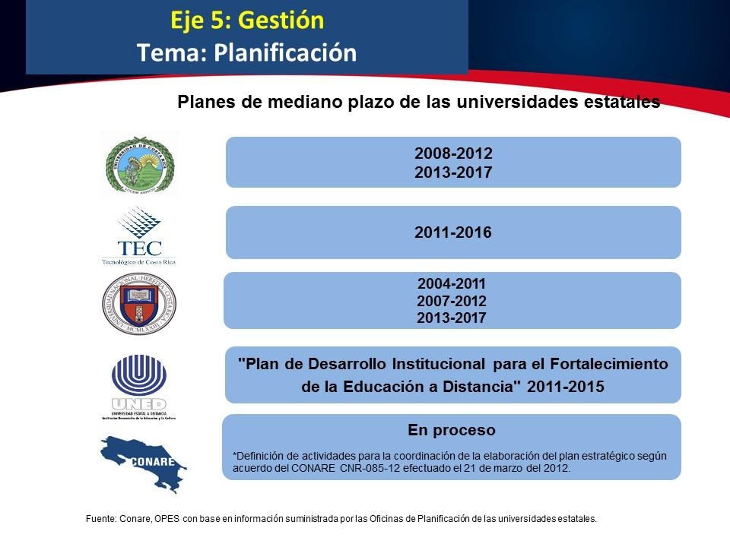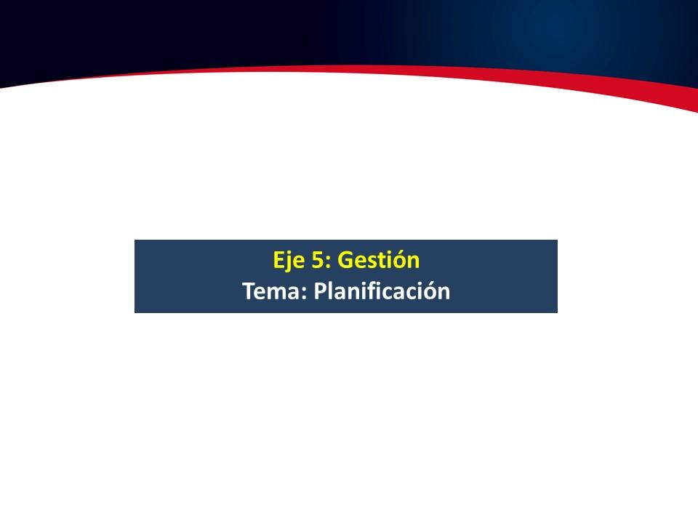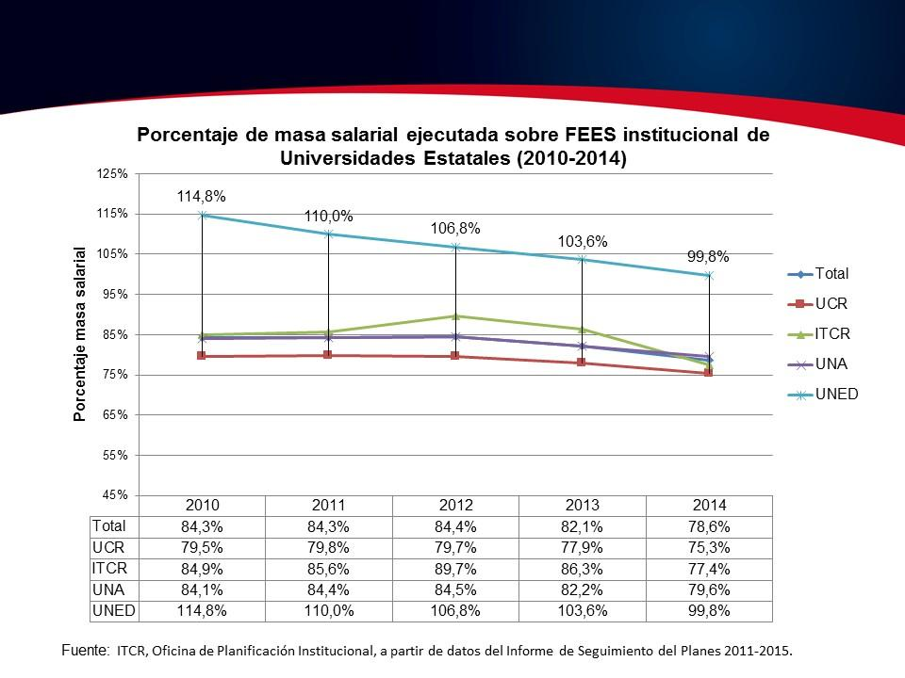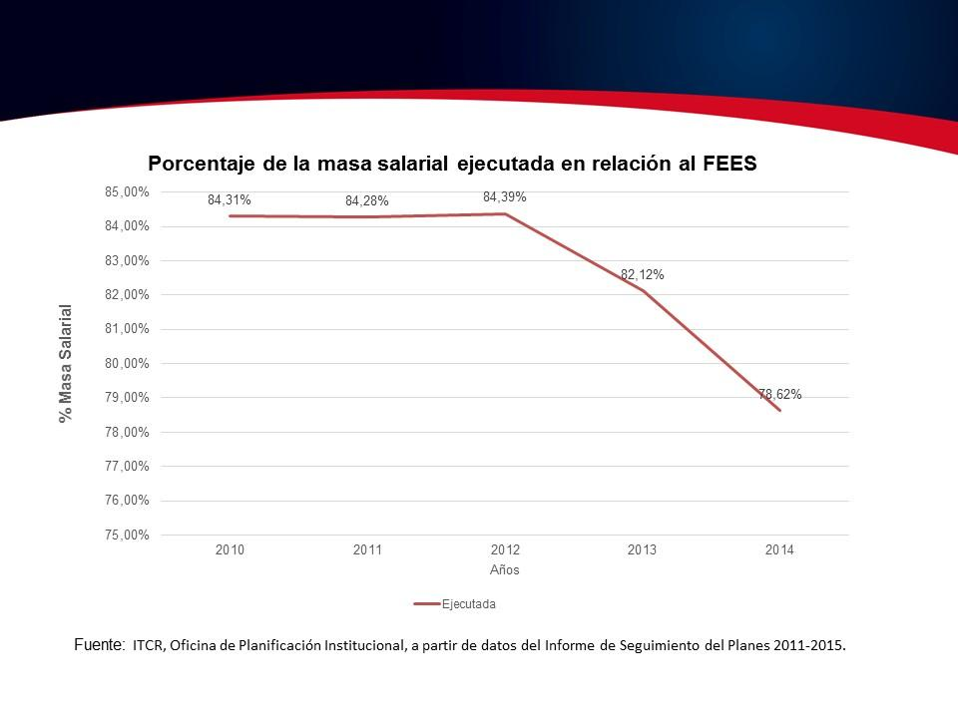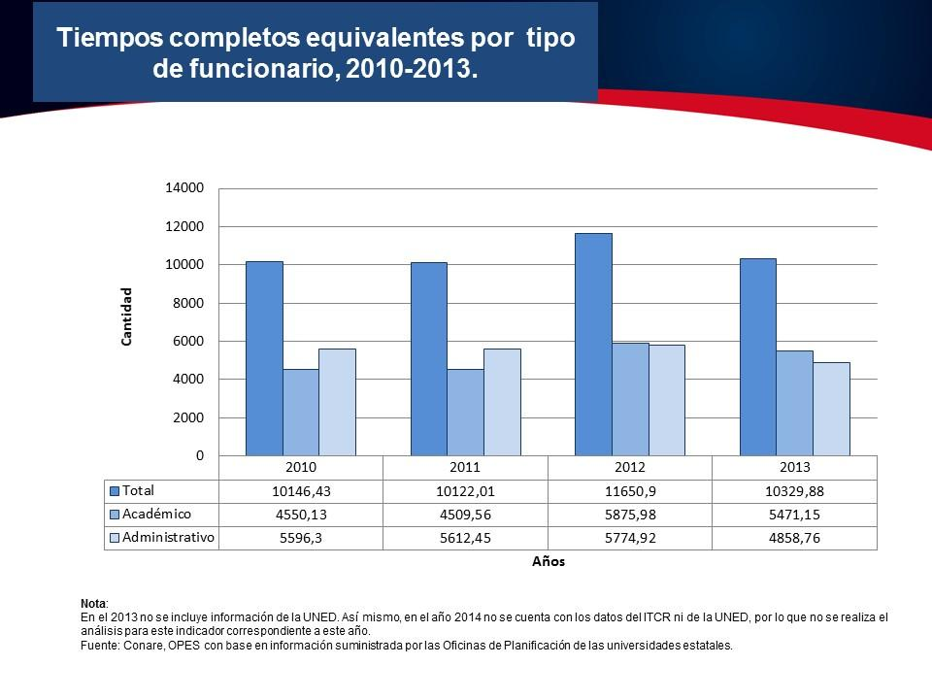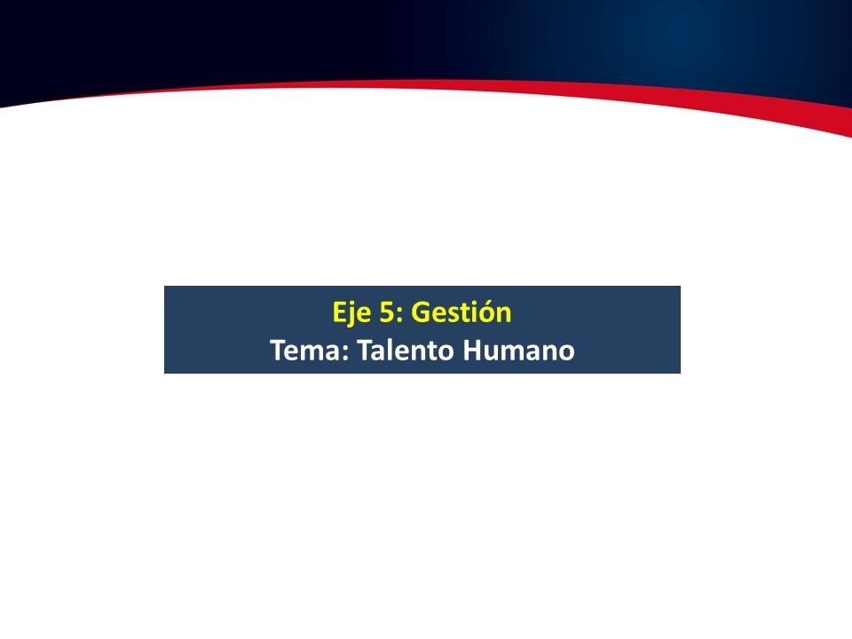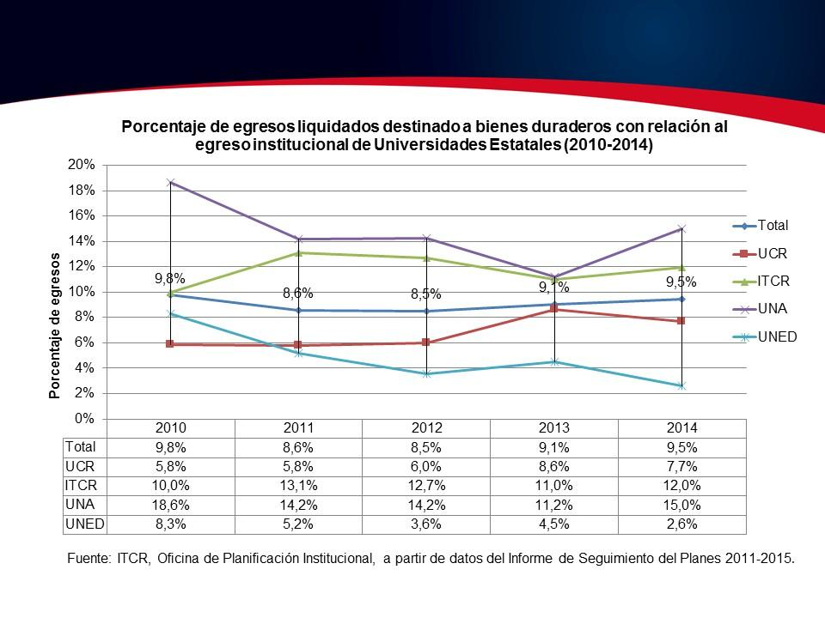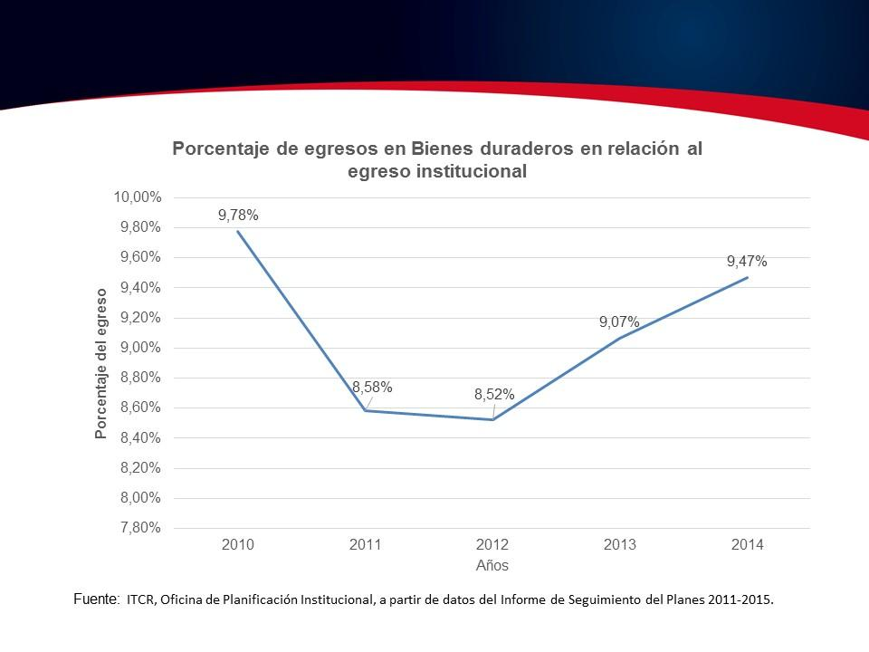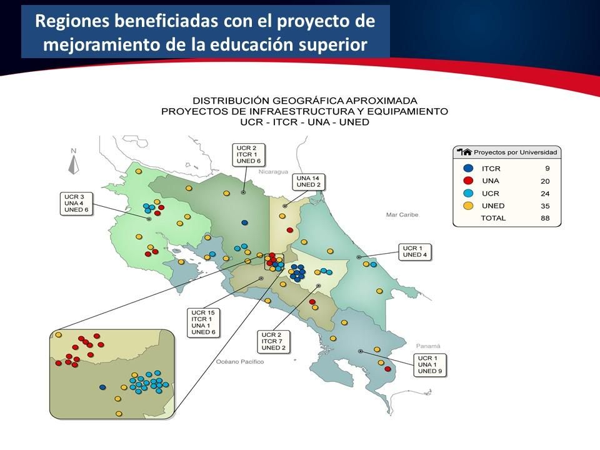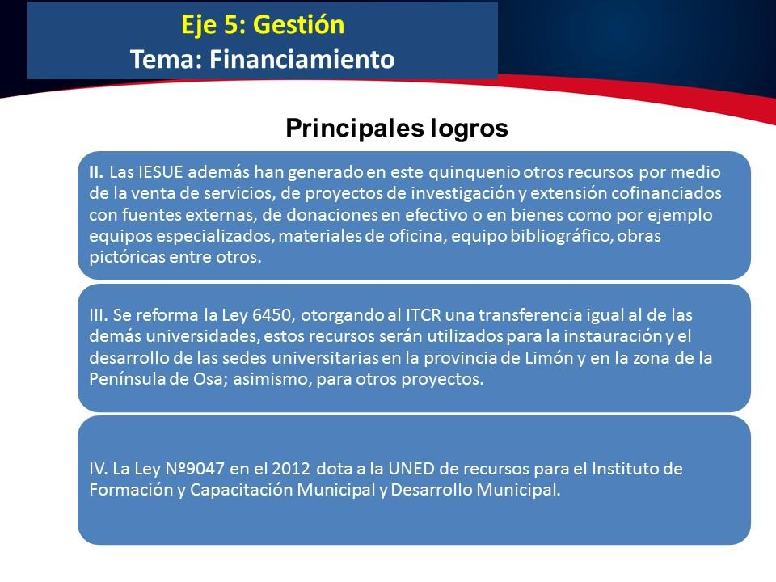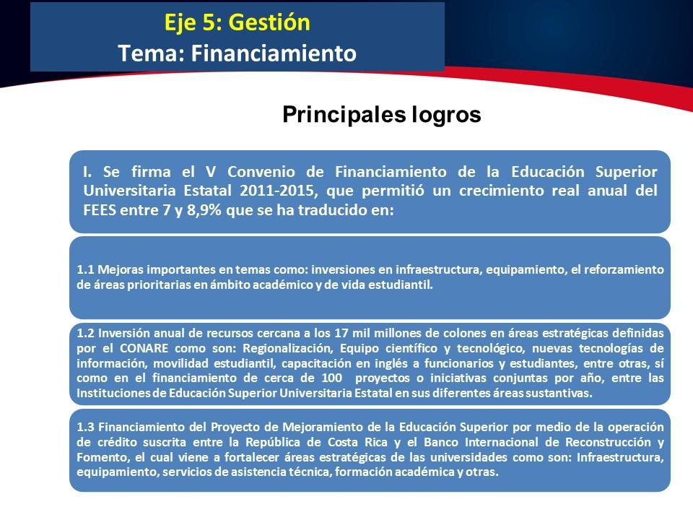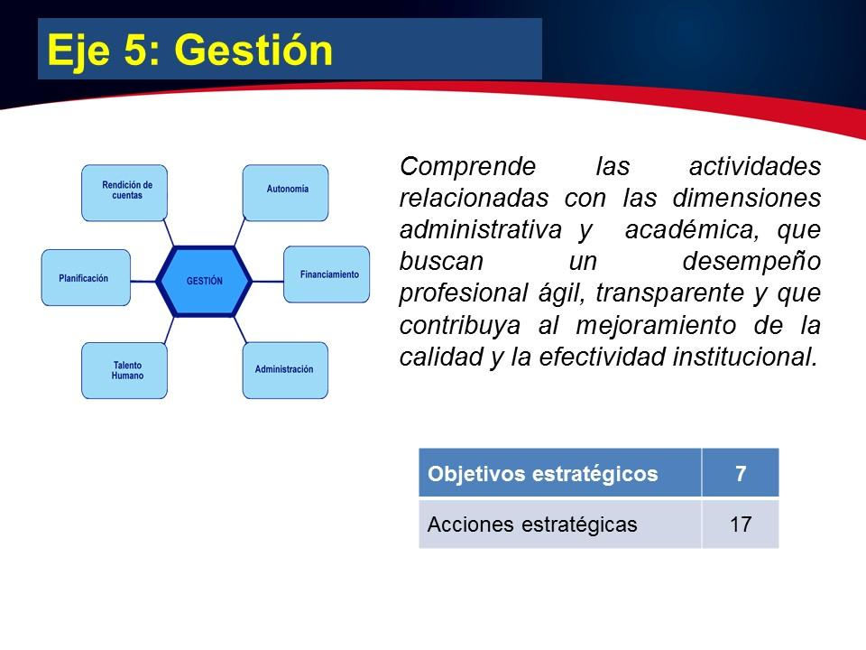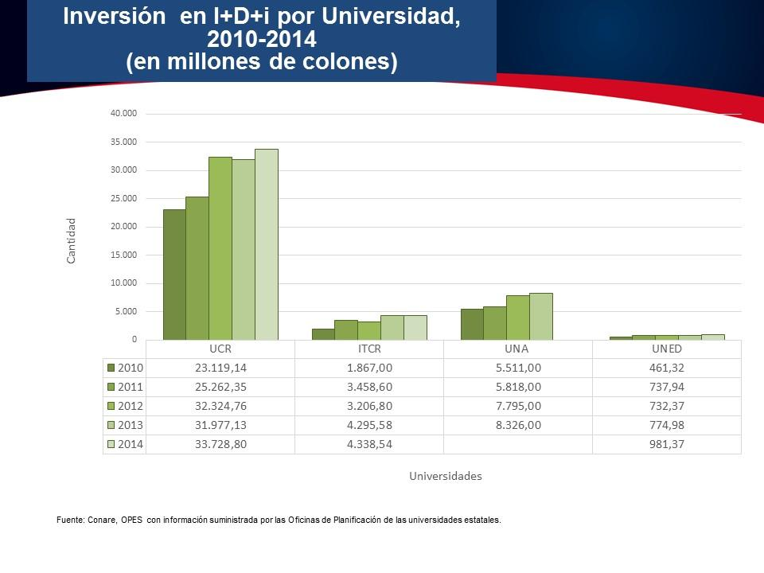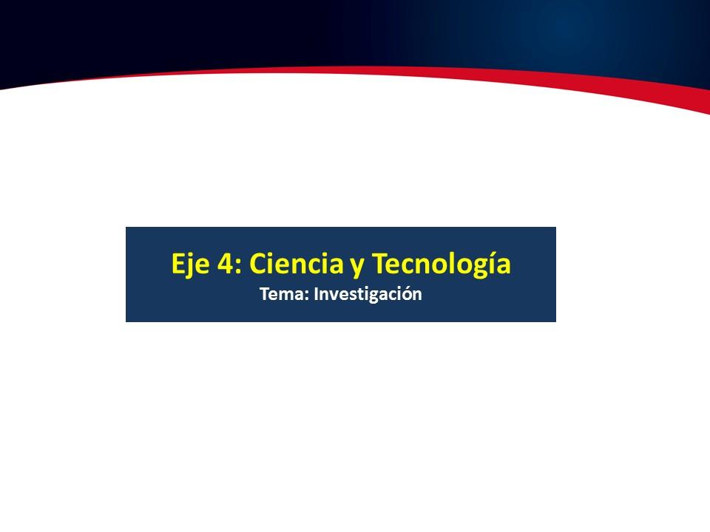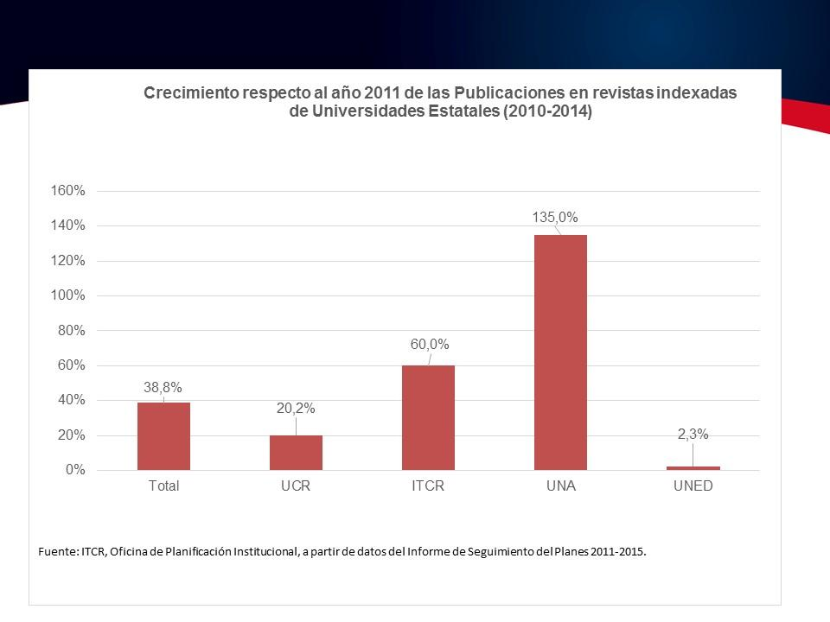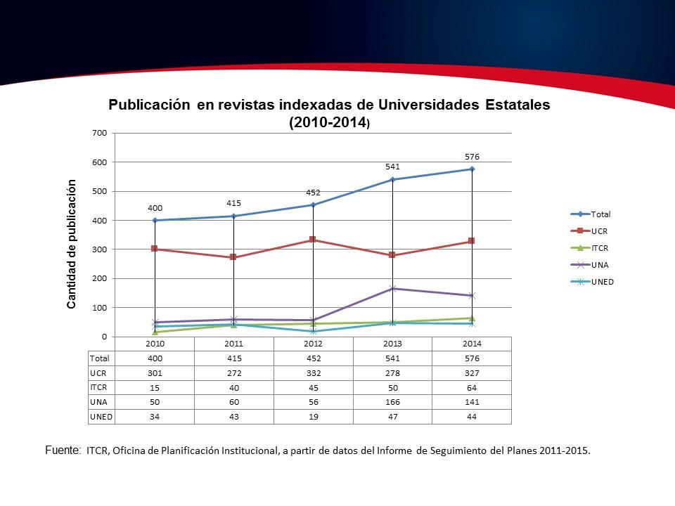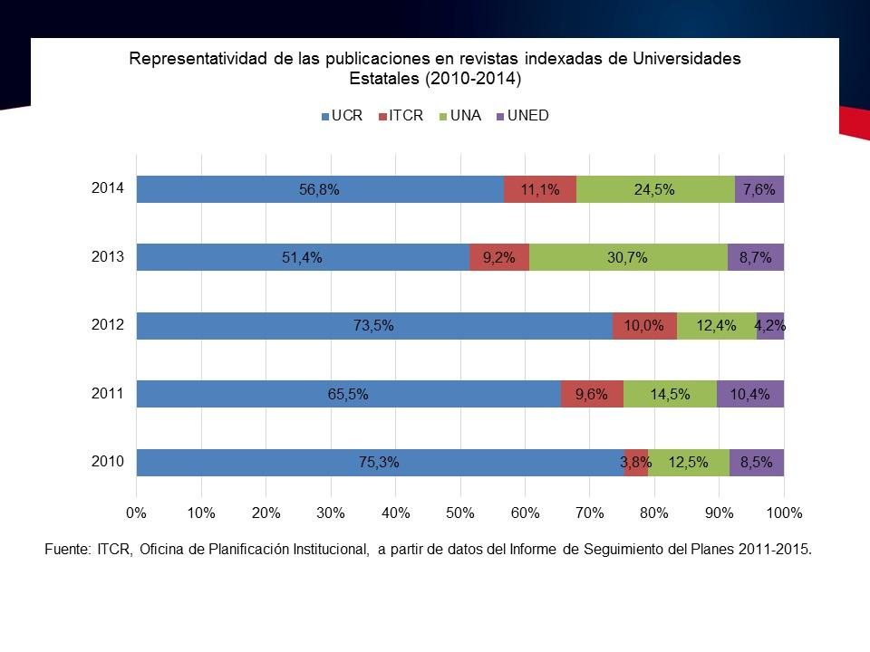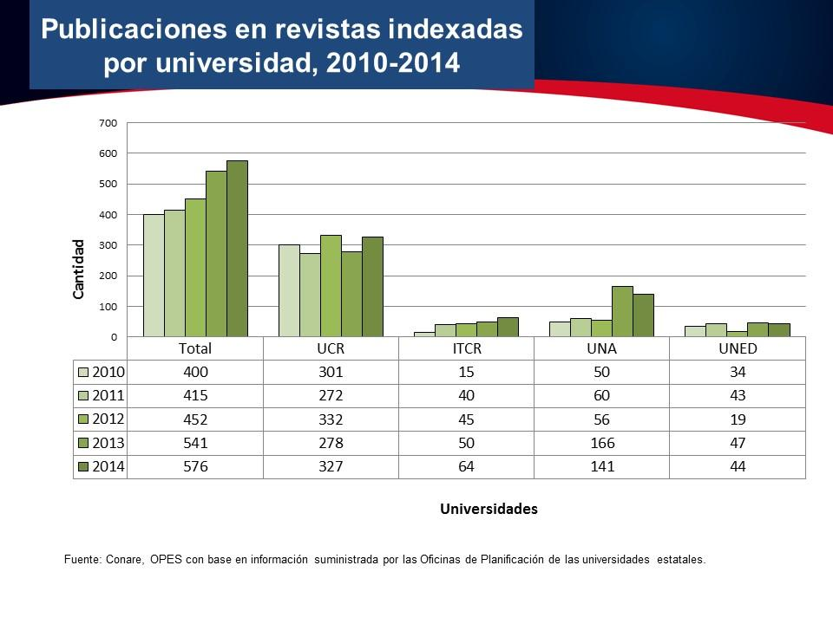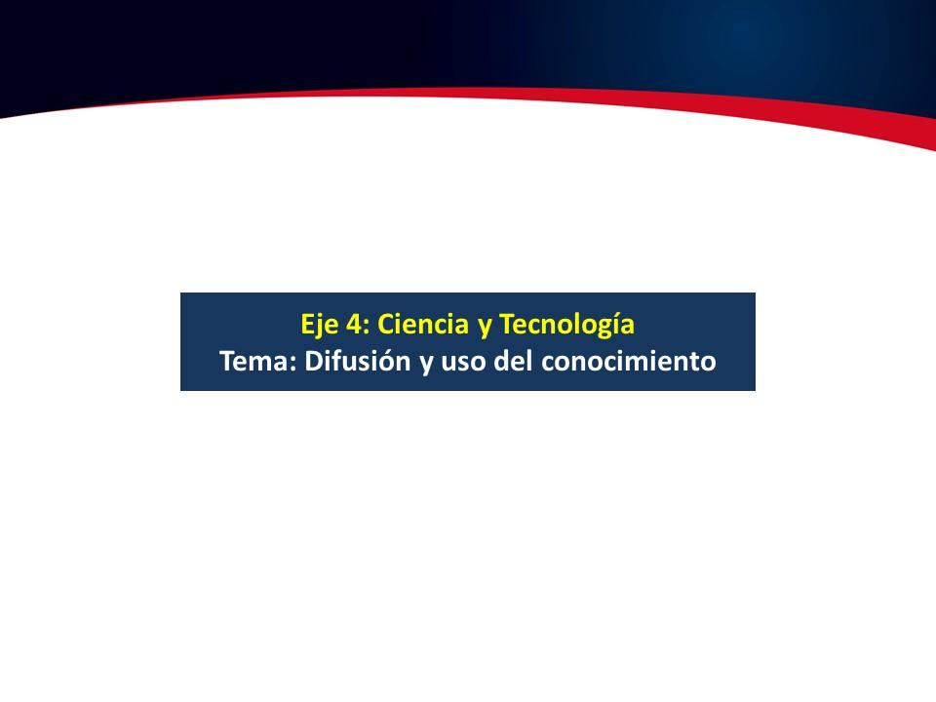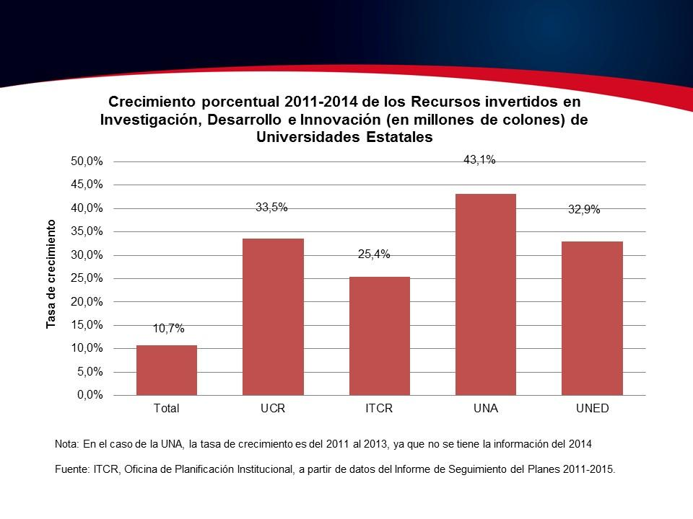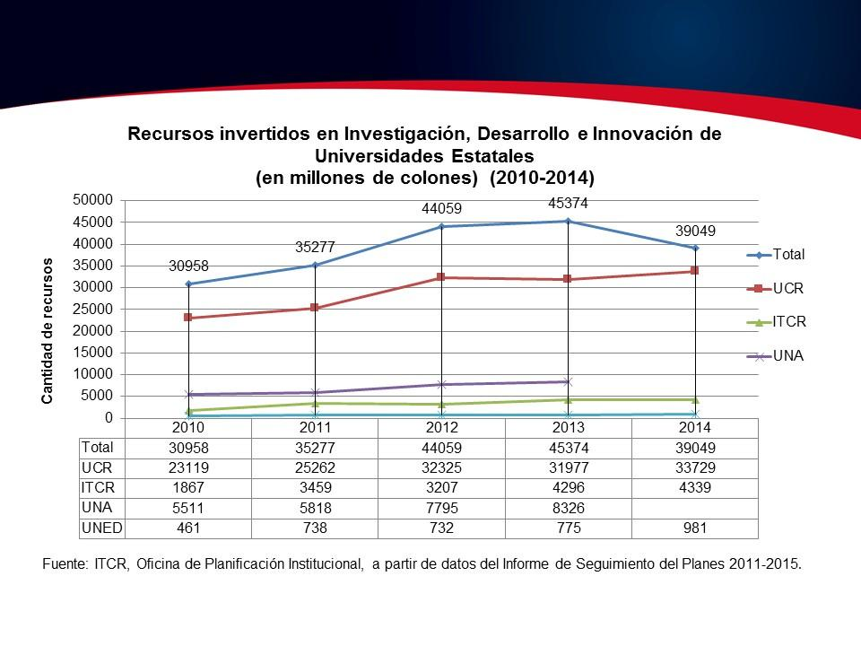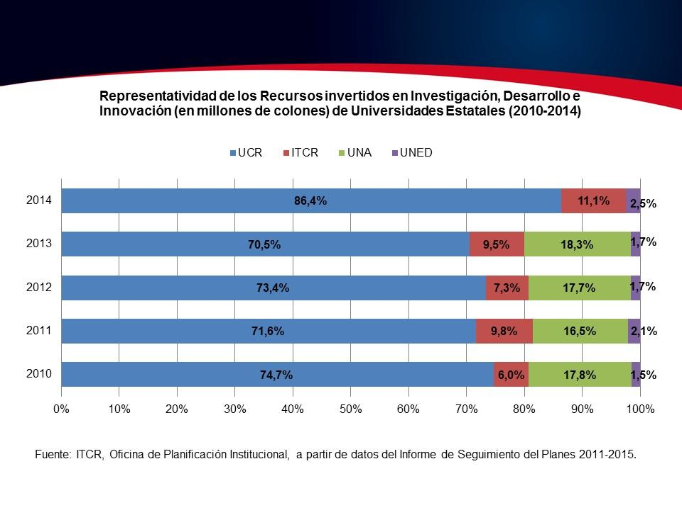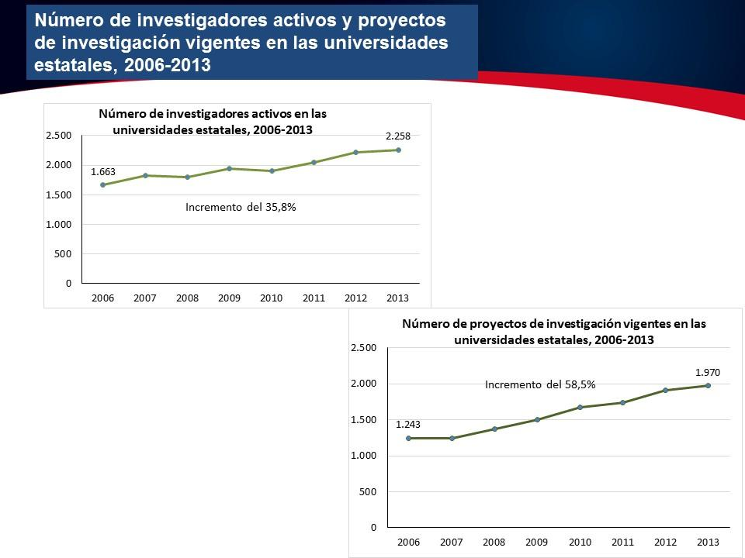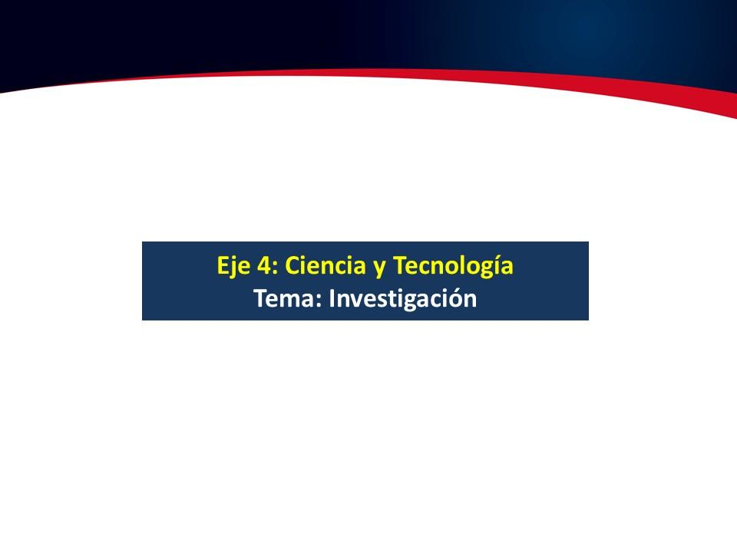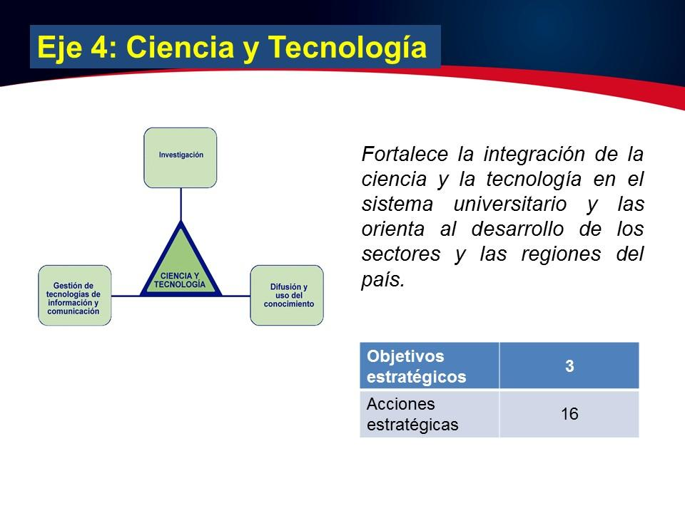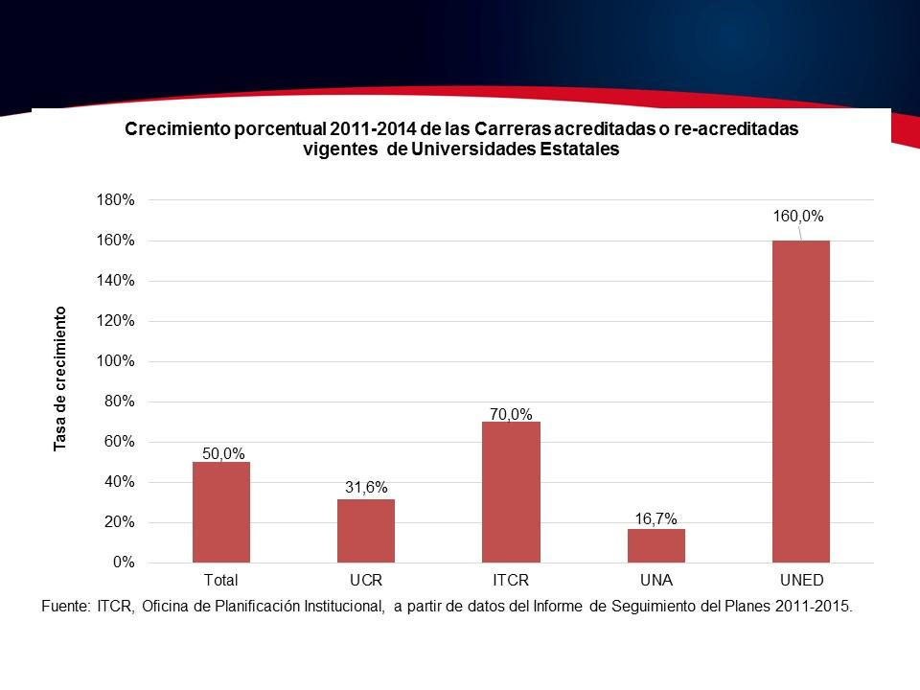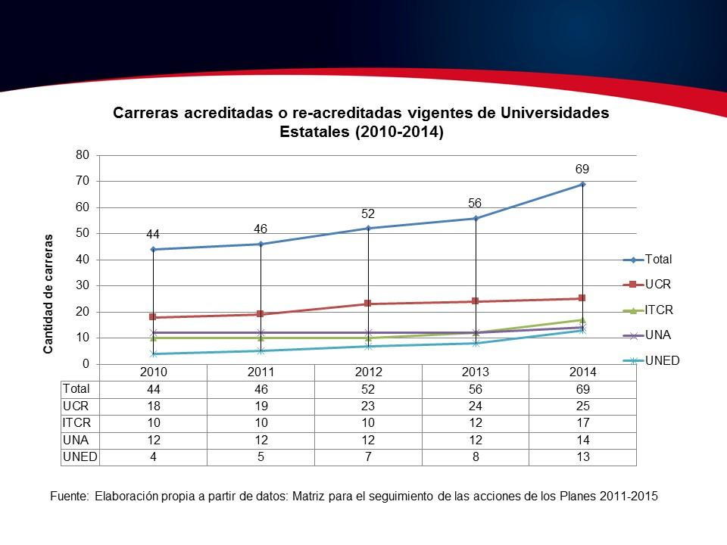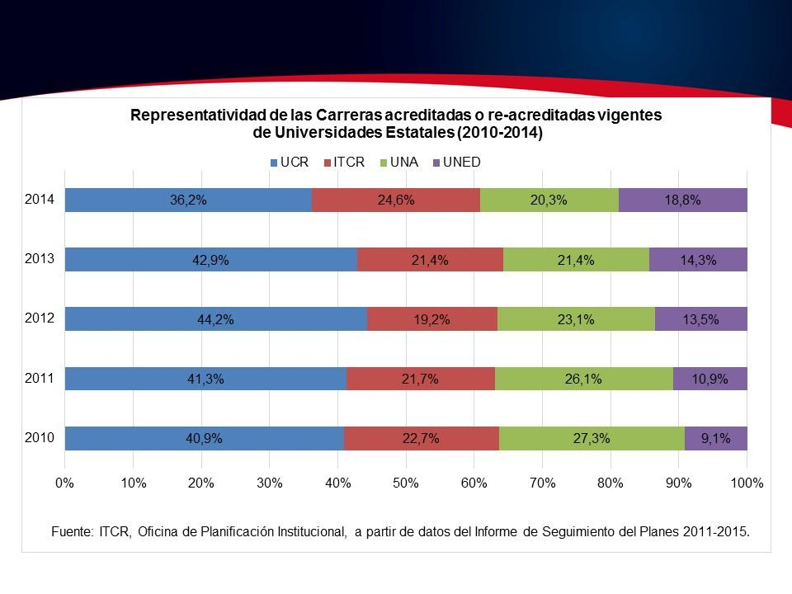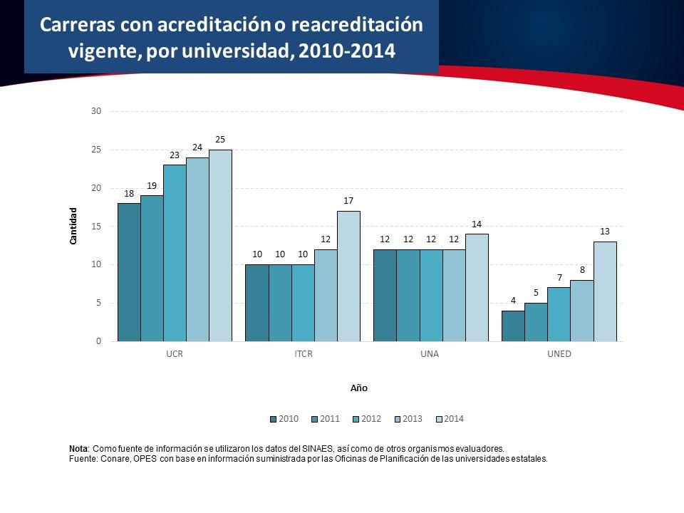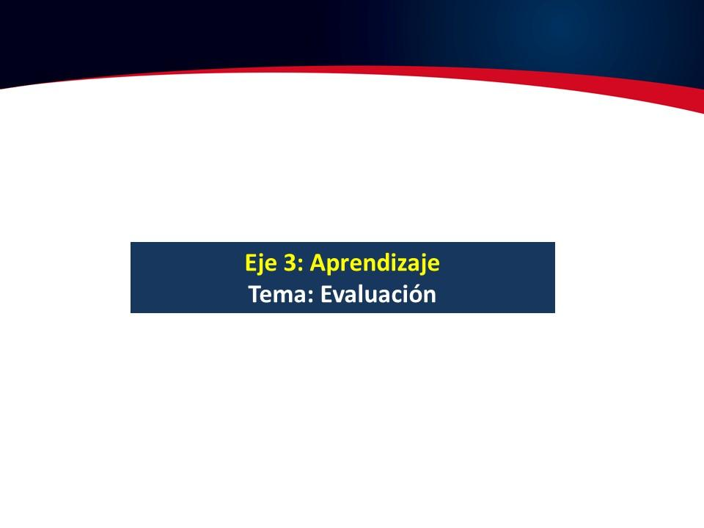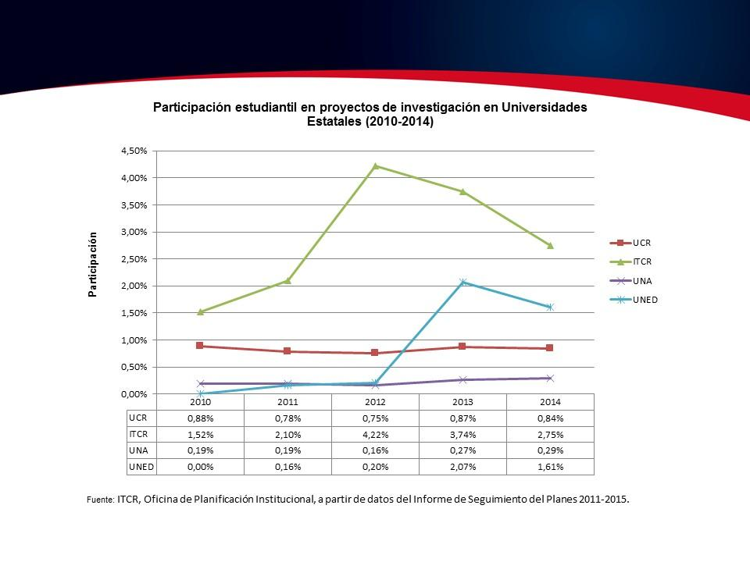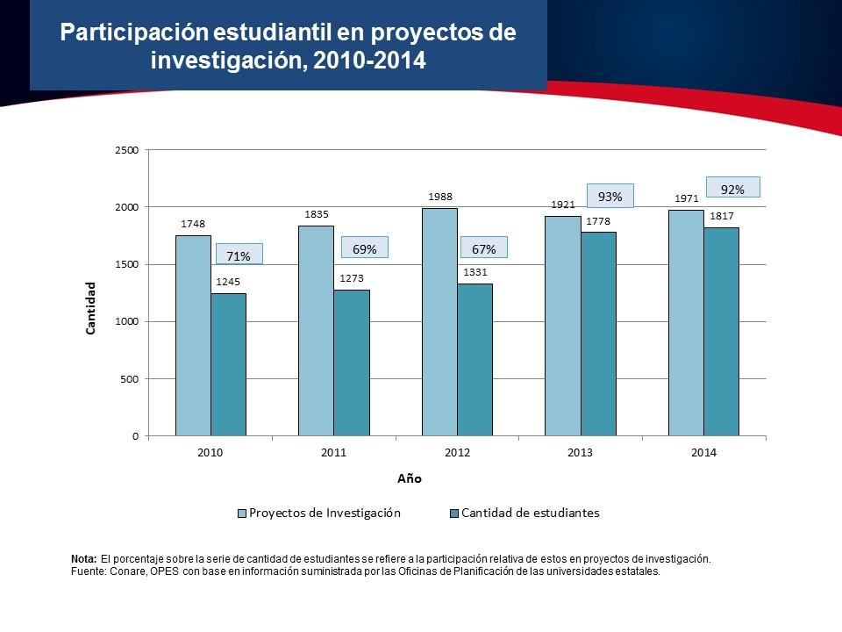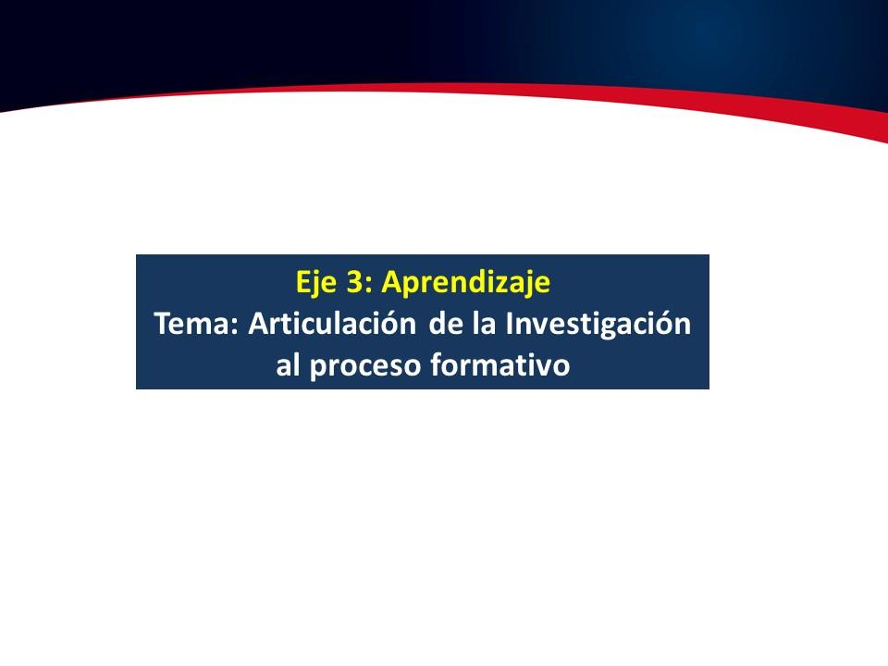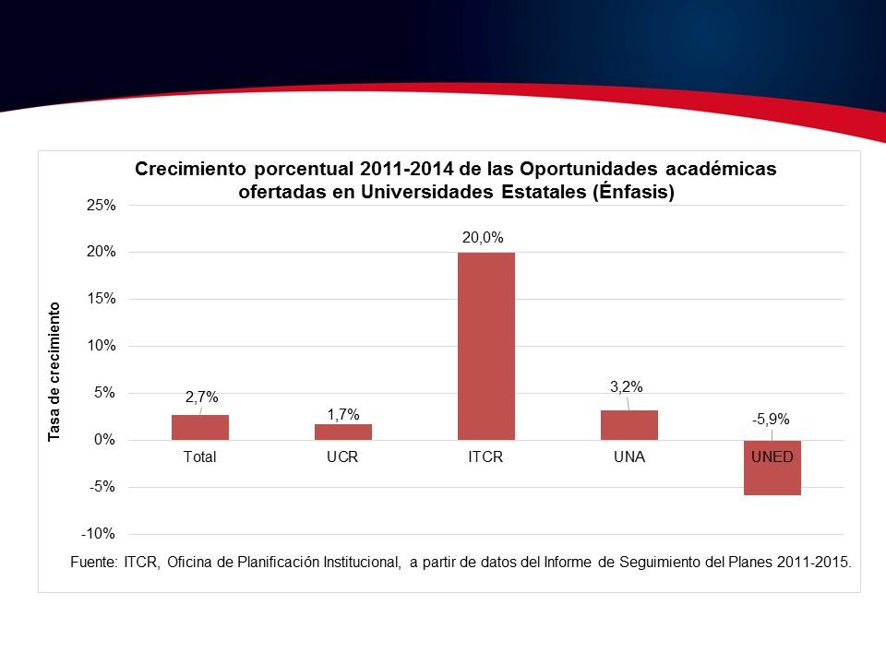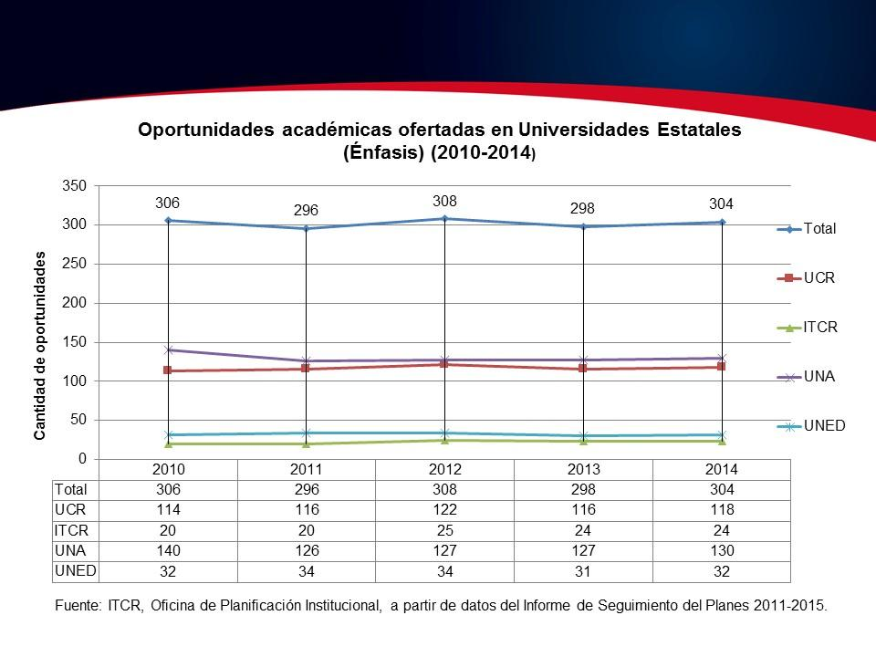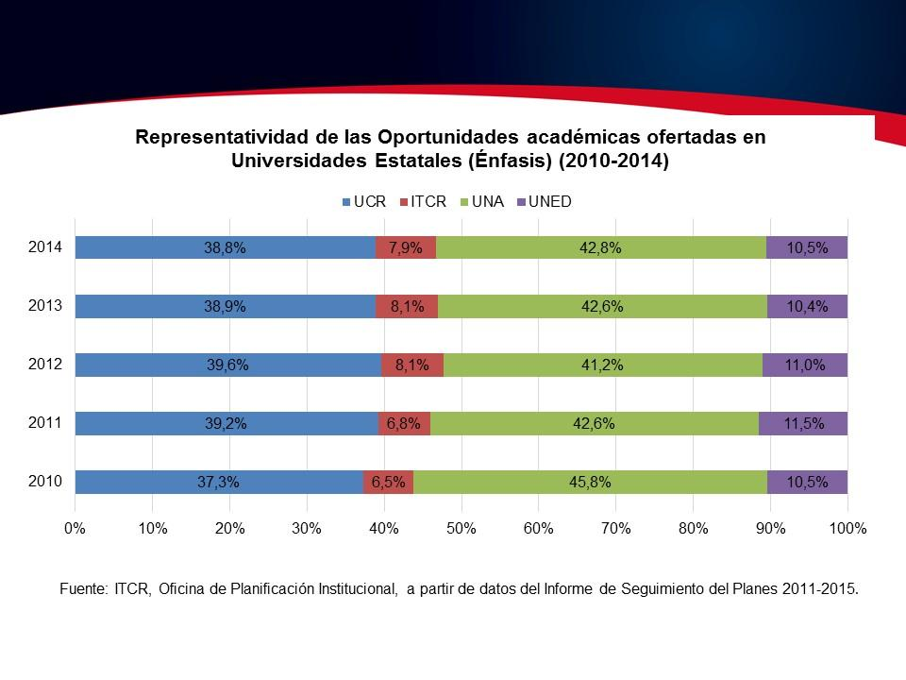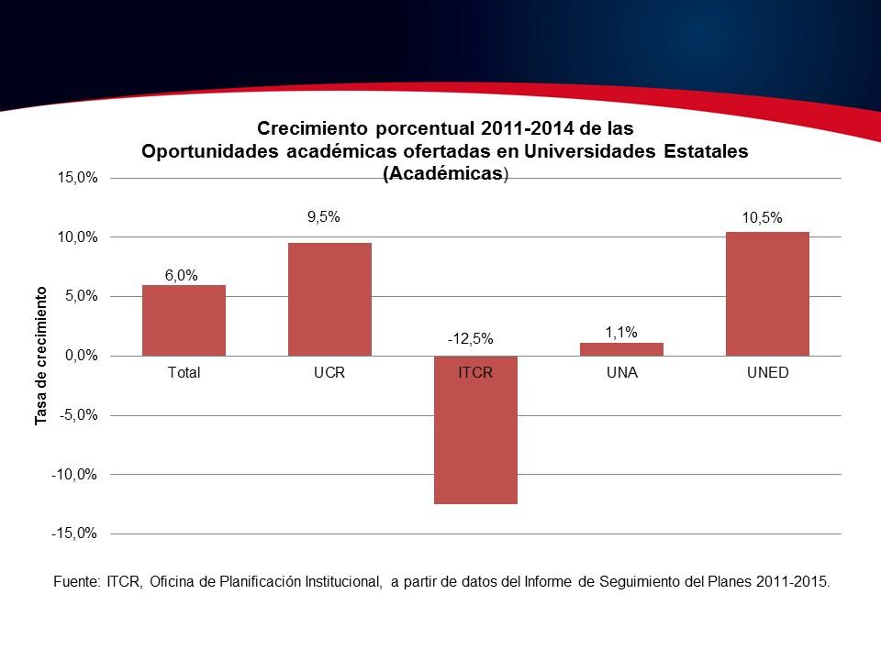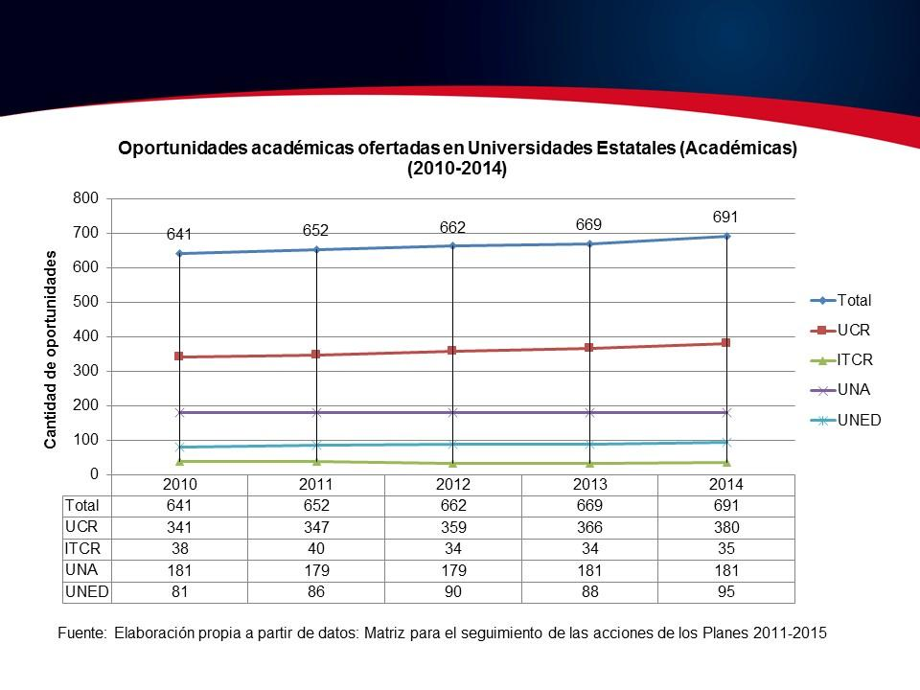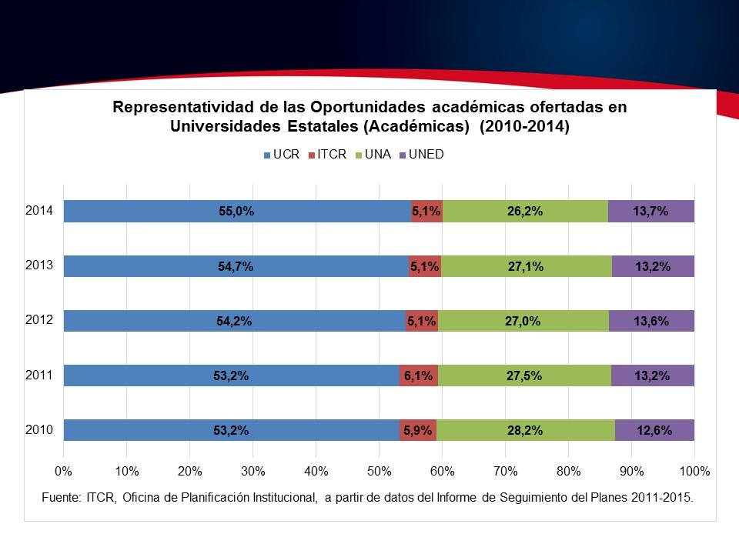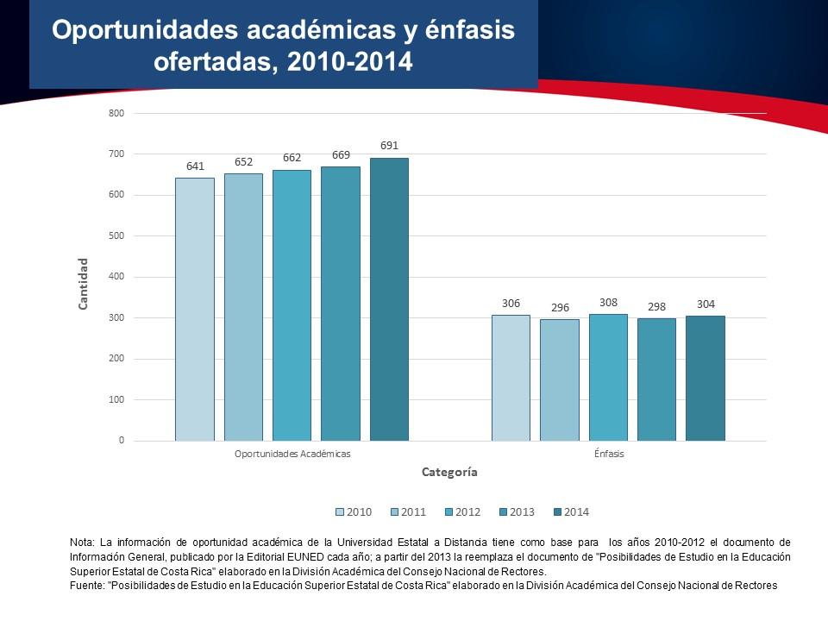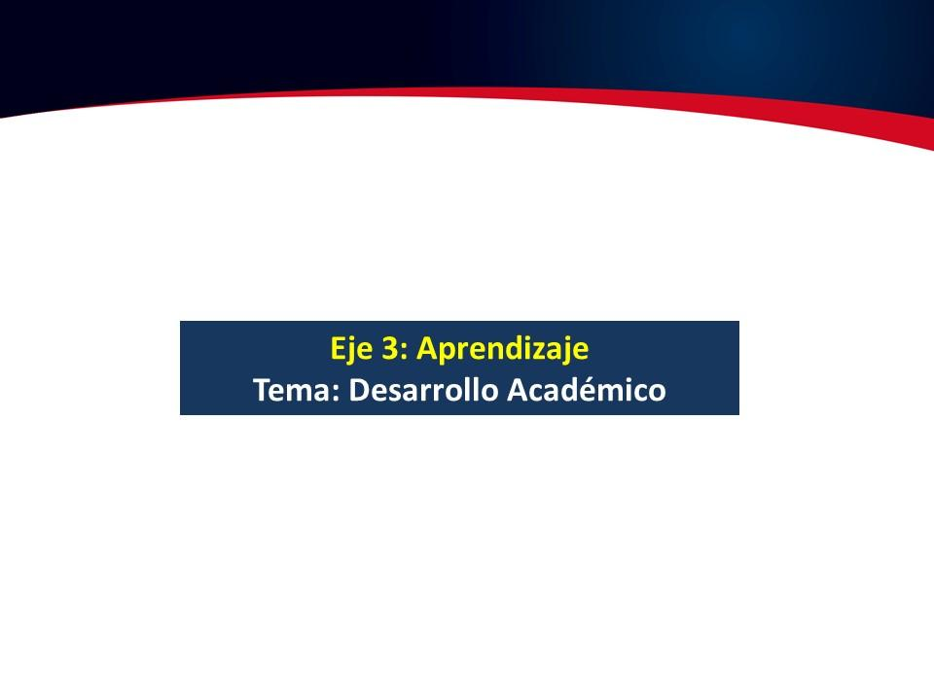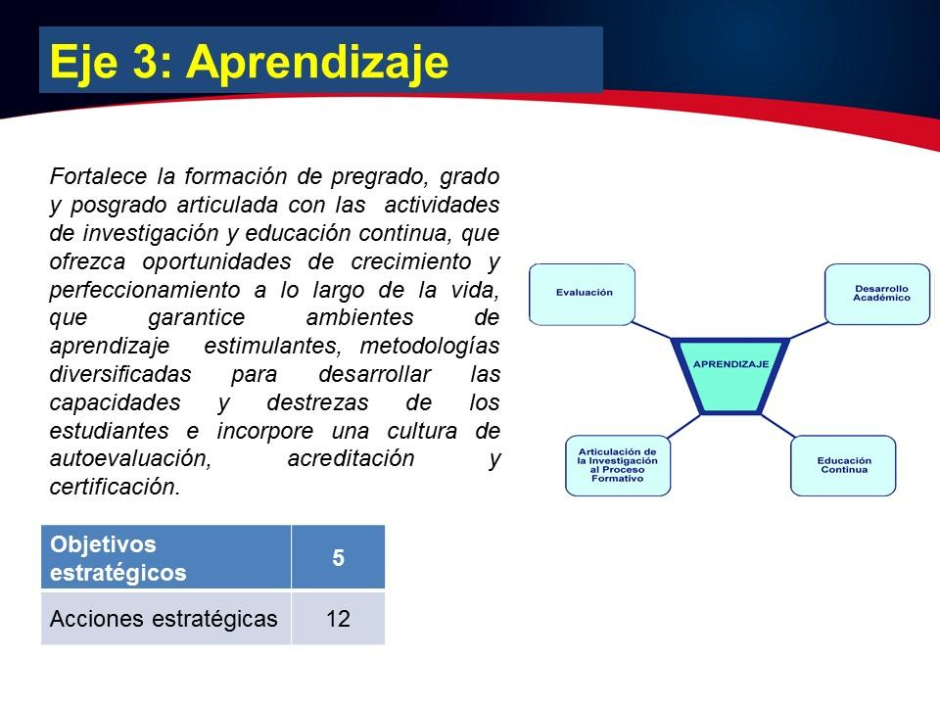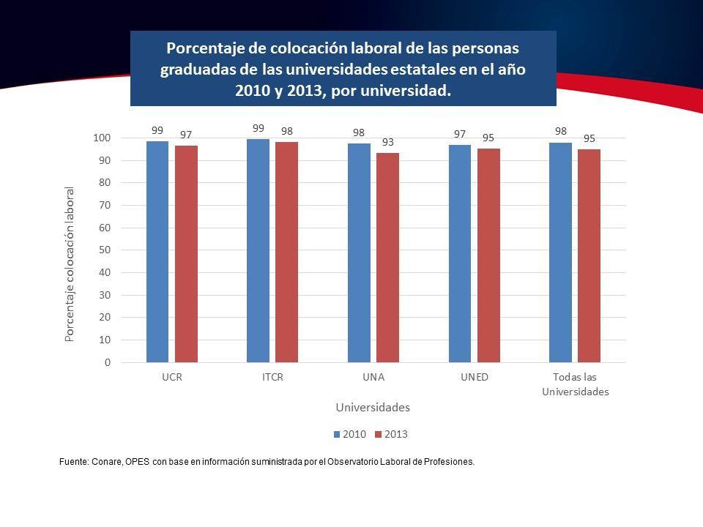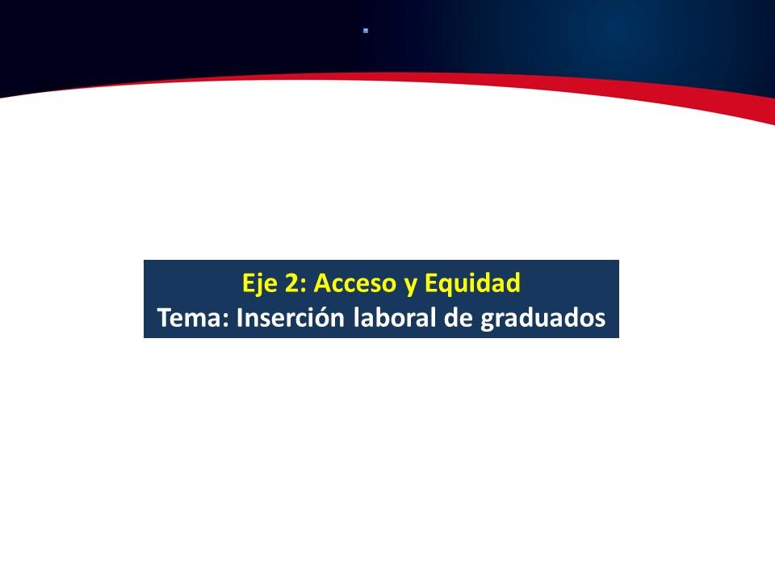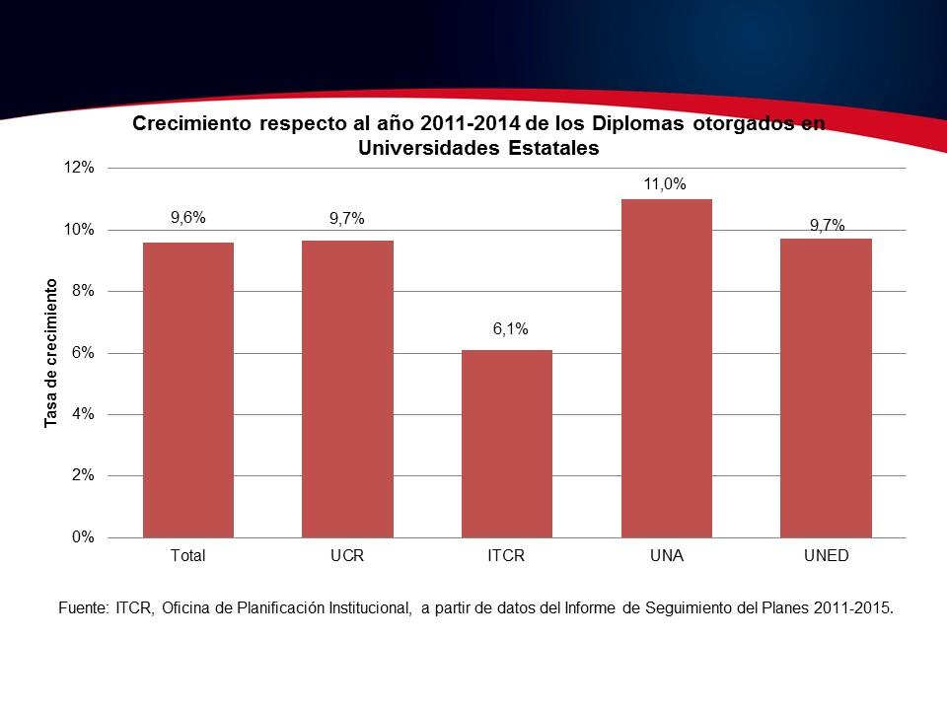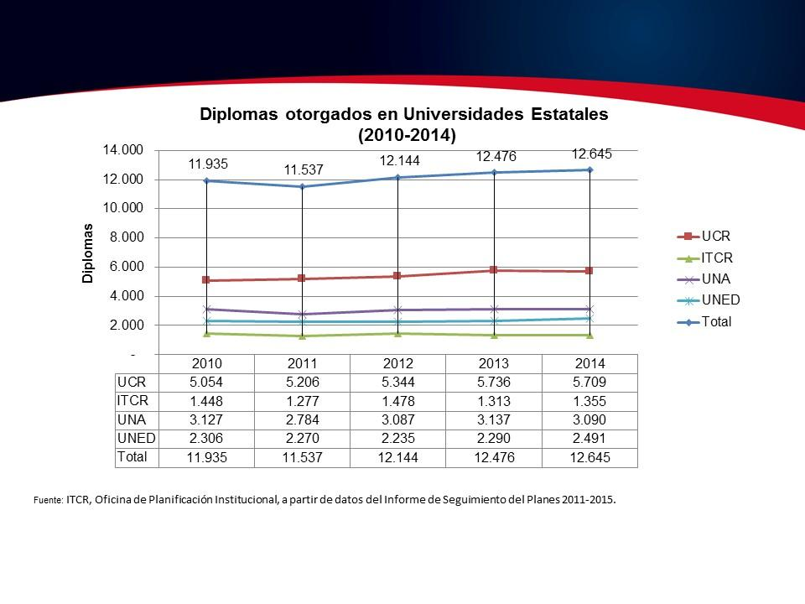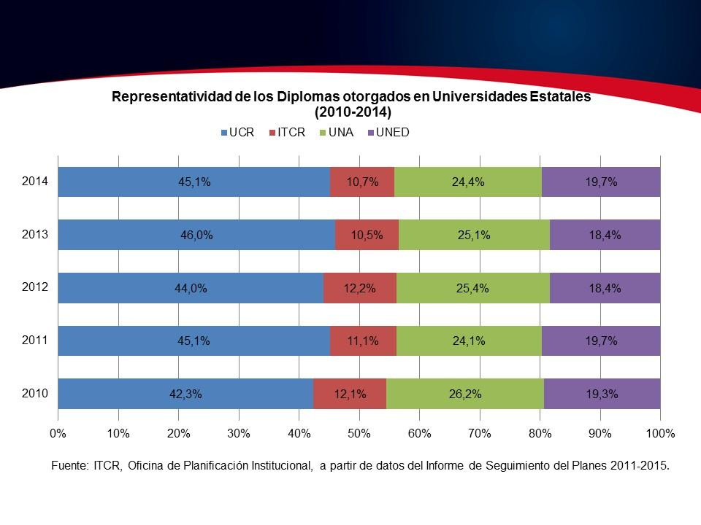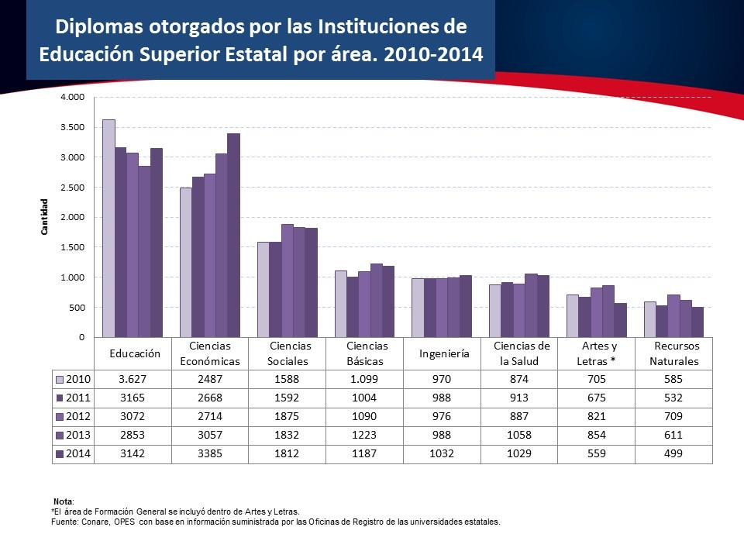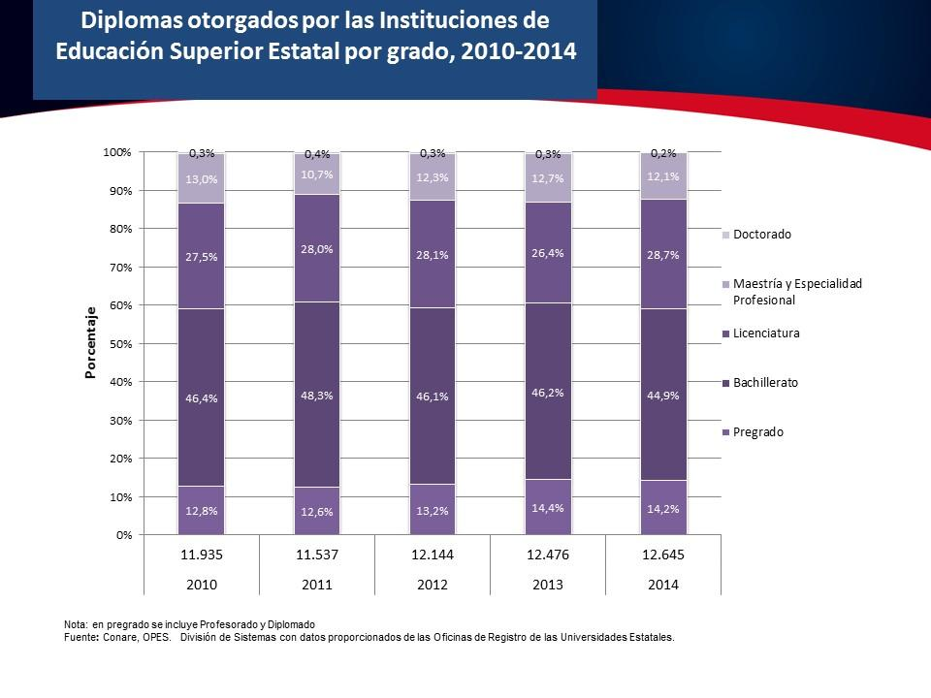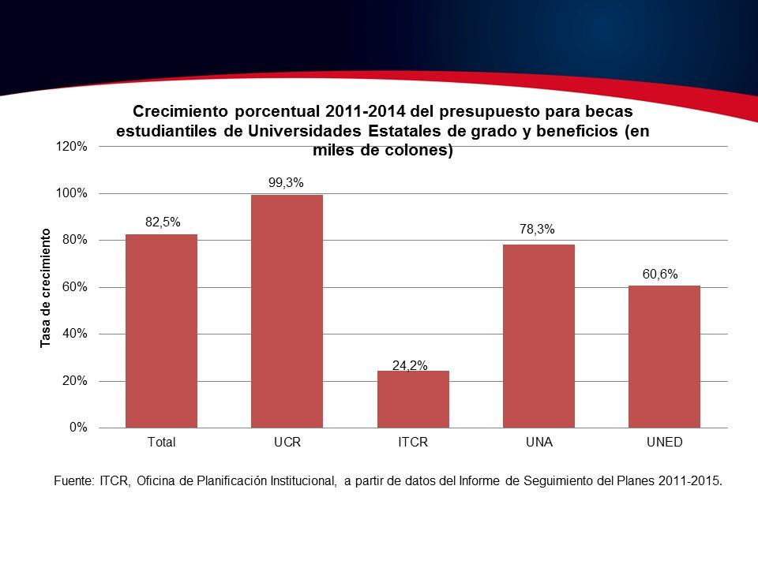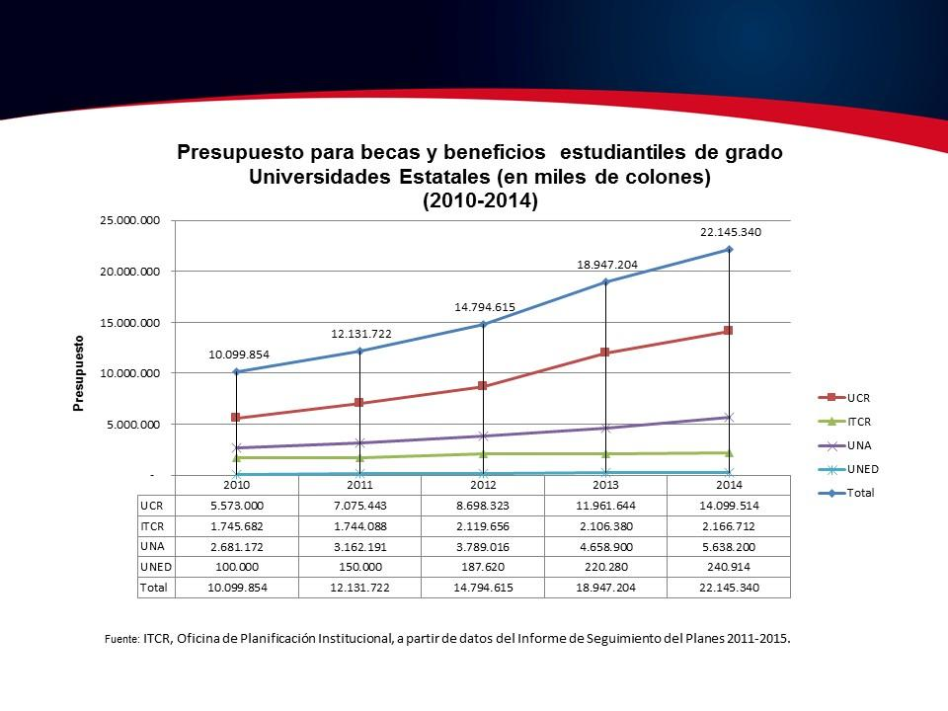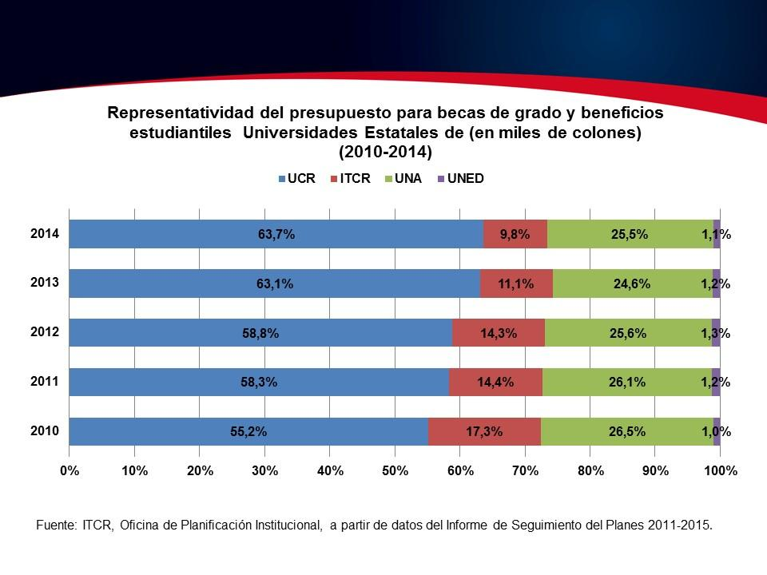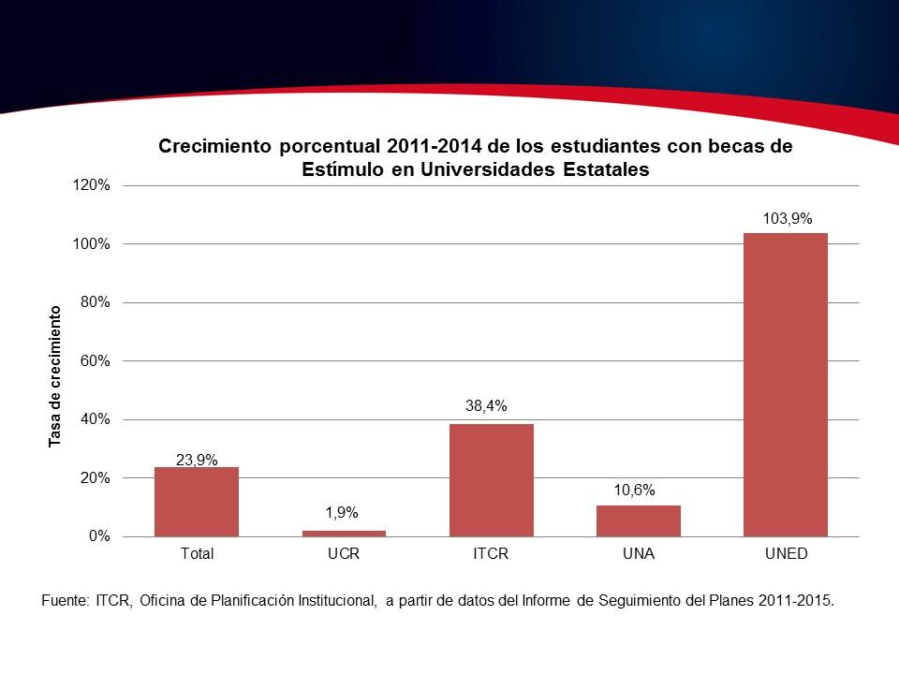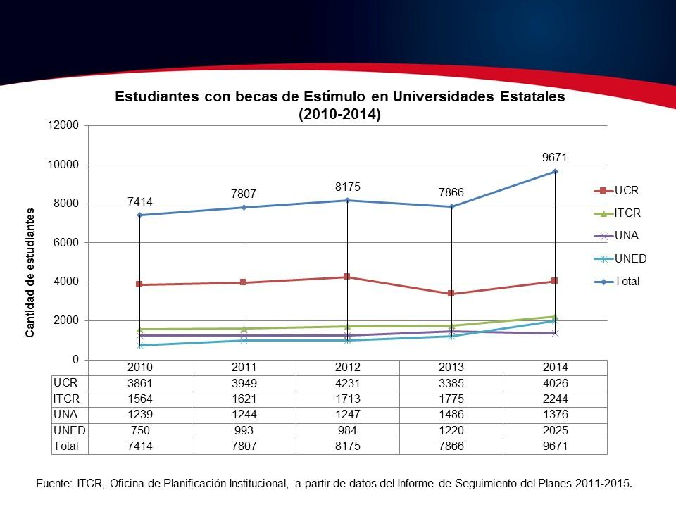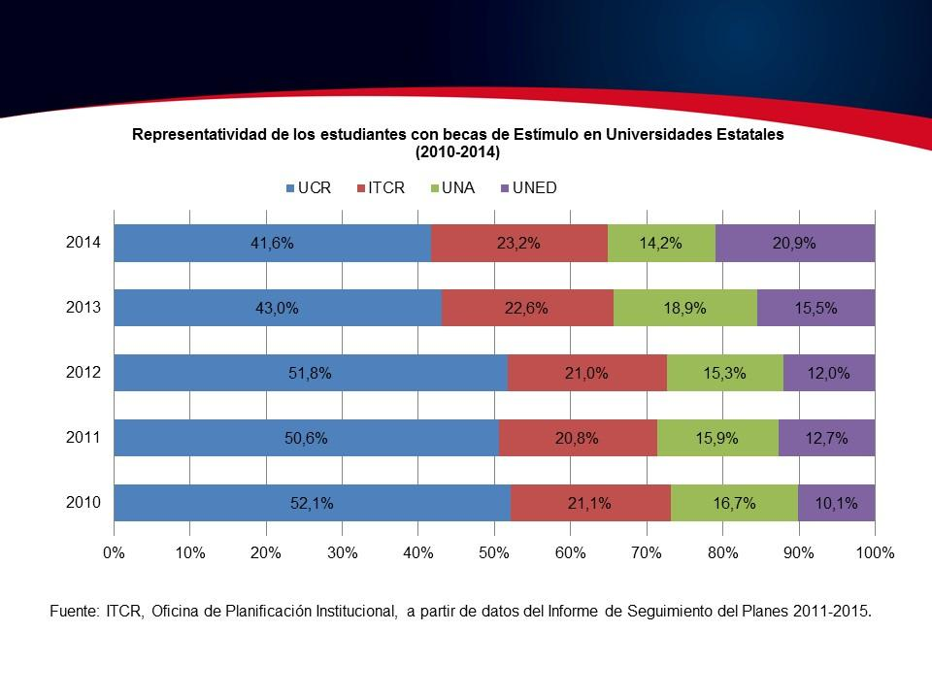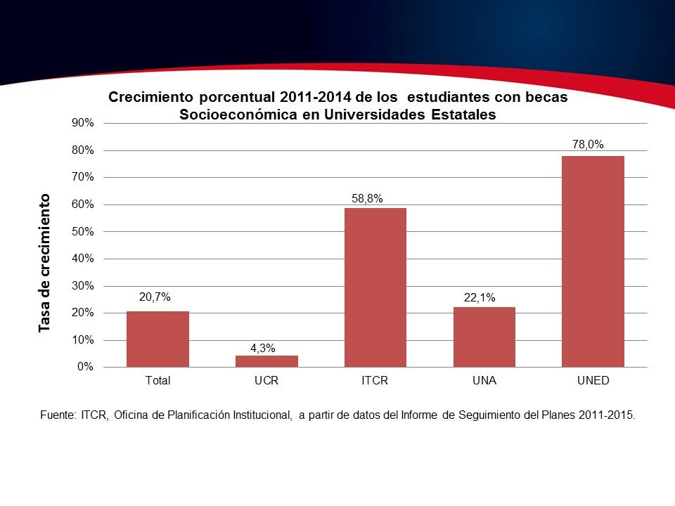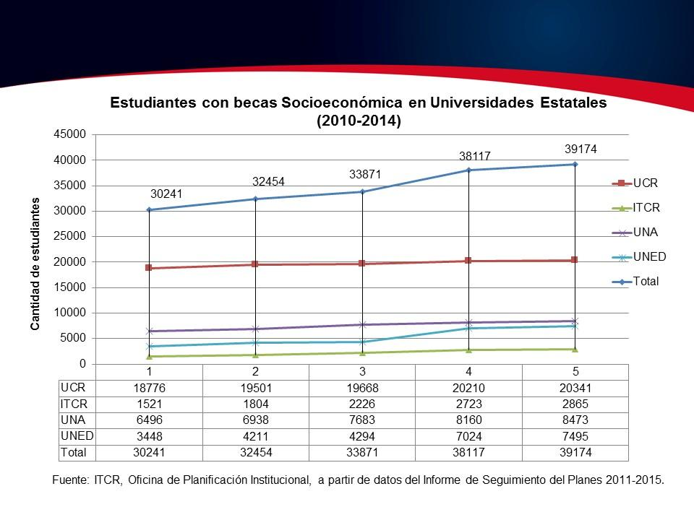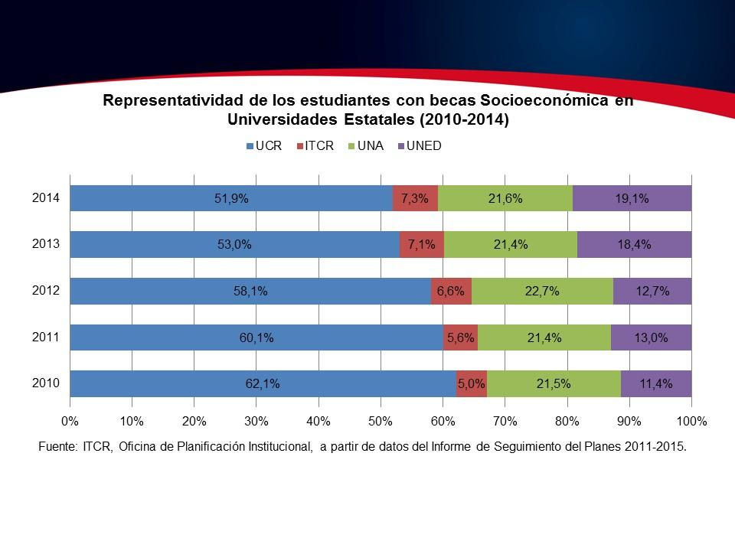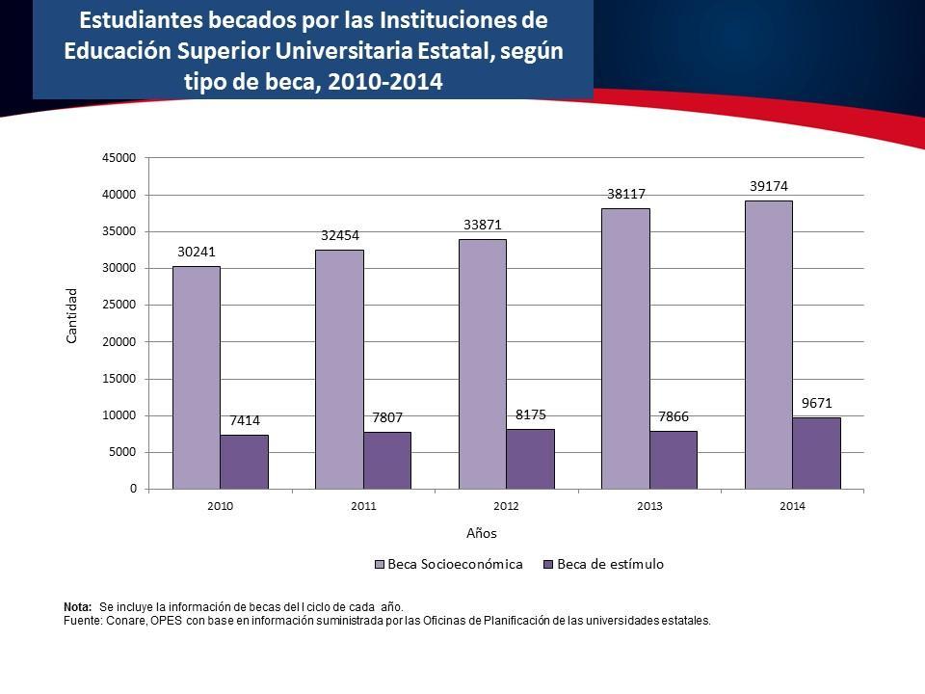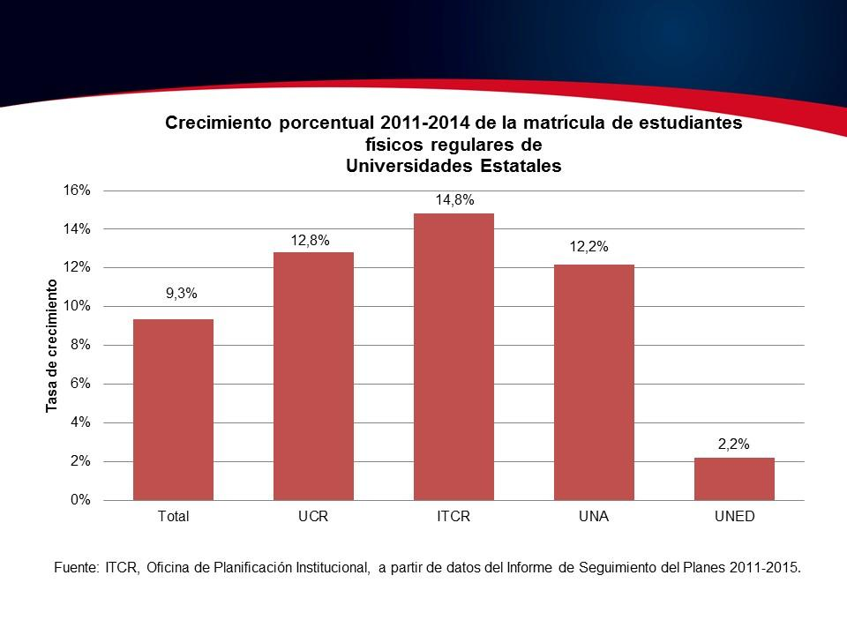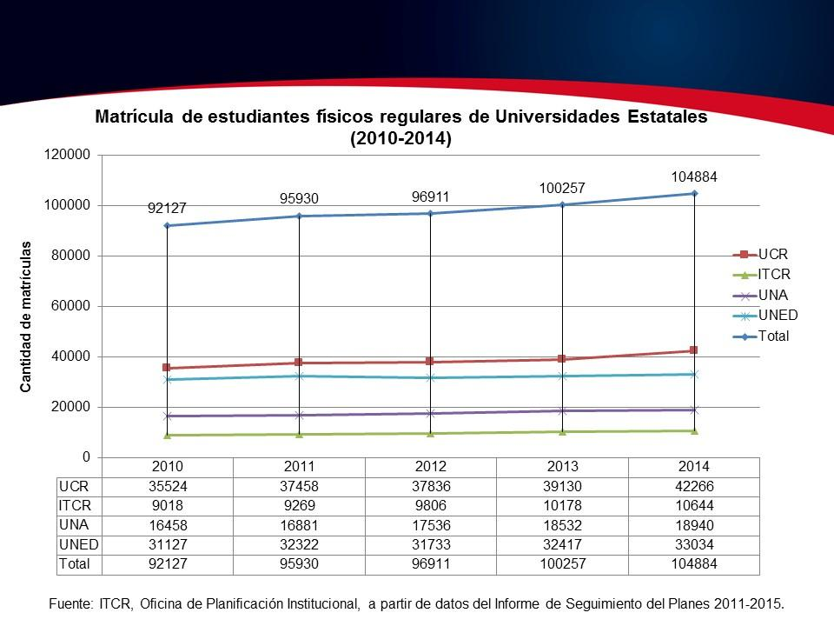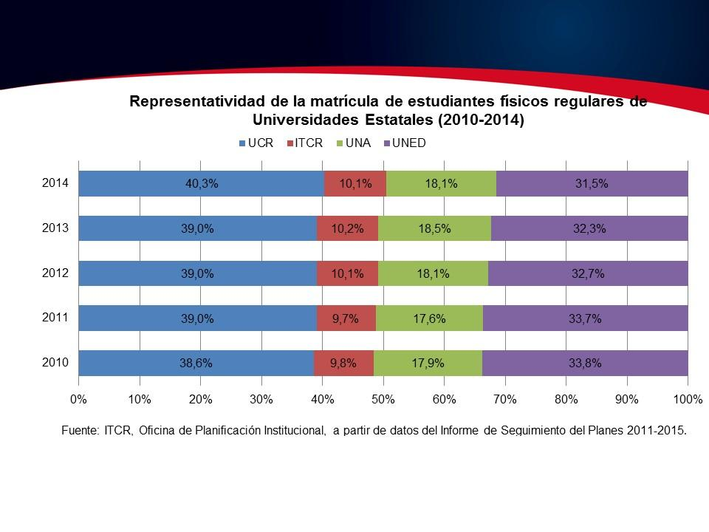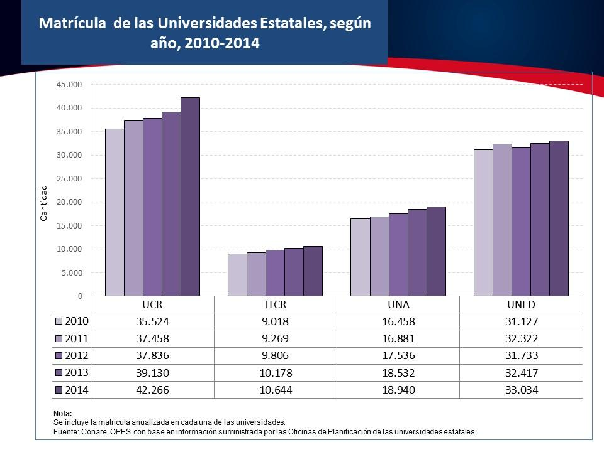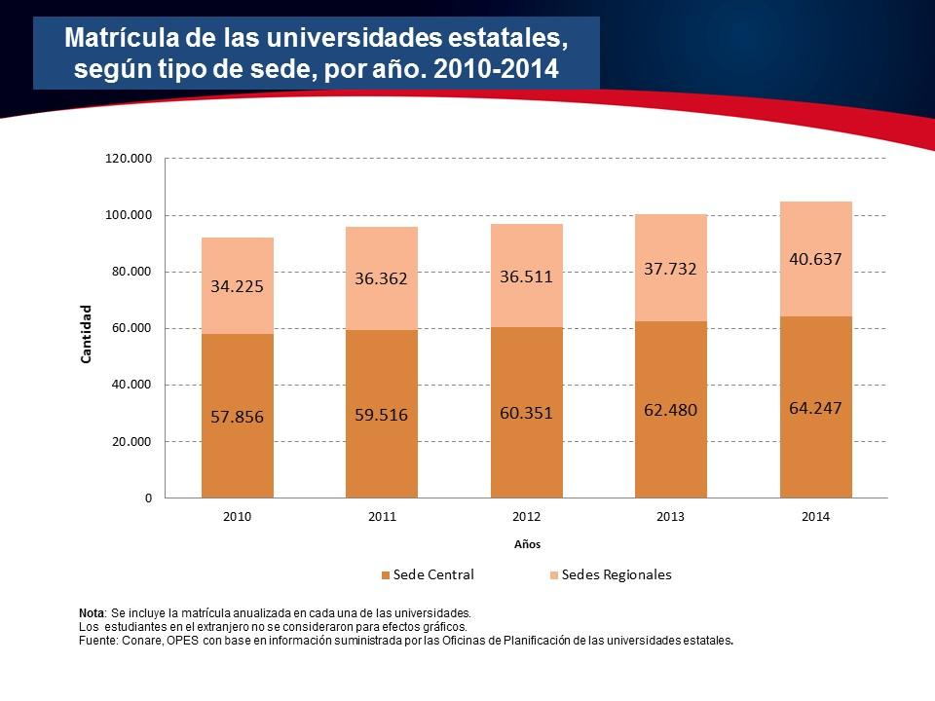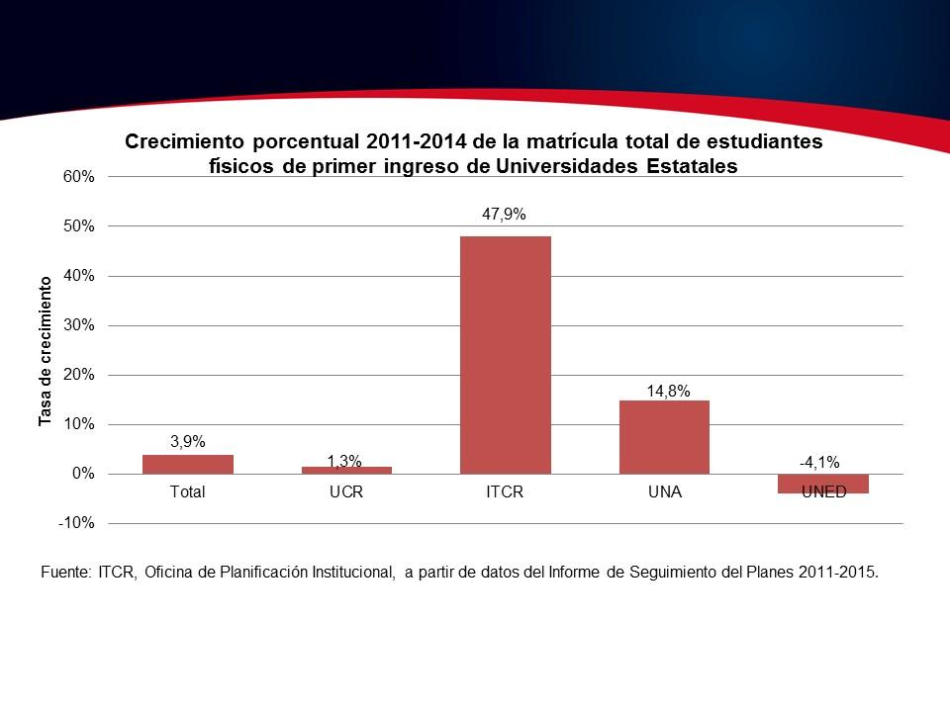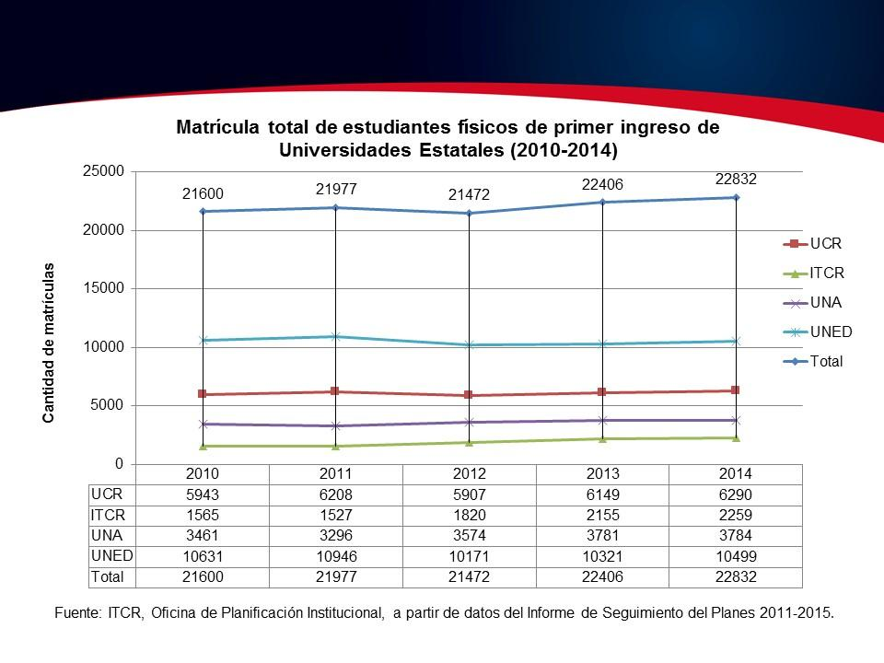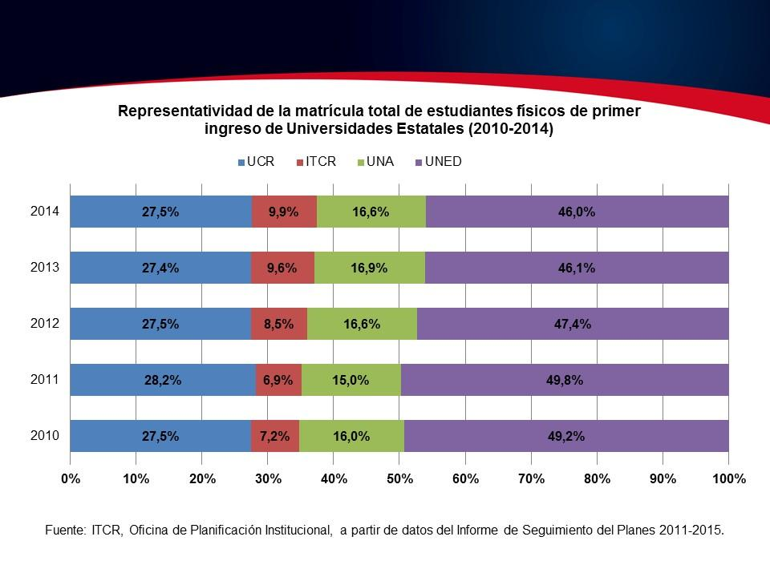 NOTA: La señorita Rebeca Madriz se retira de la Sesión, con permiso de la Presidencia, a las 11:27 .m.
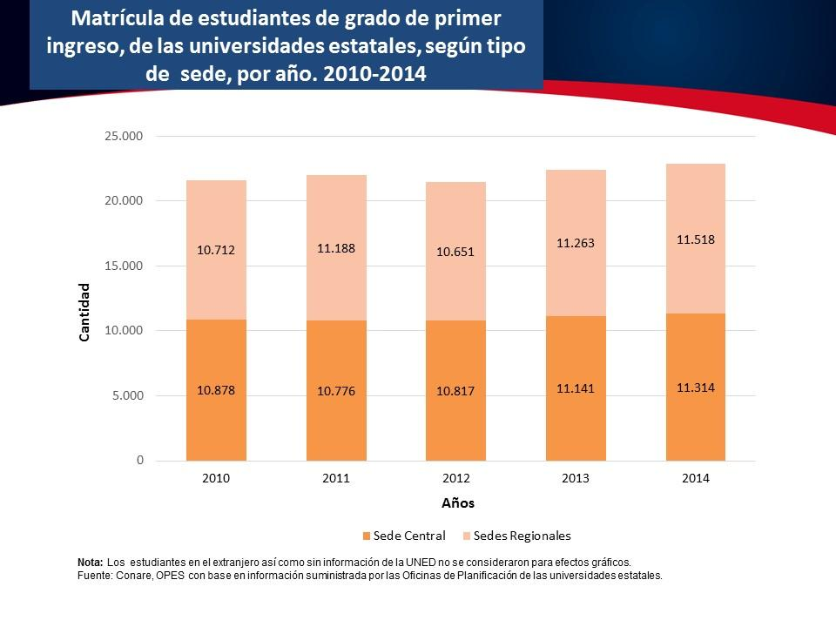
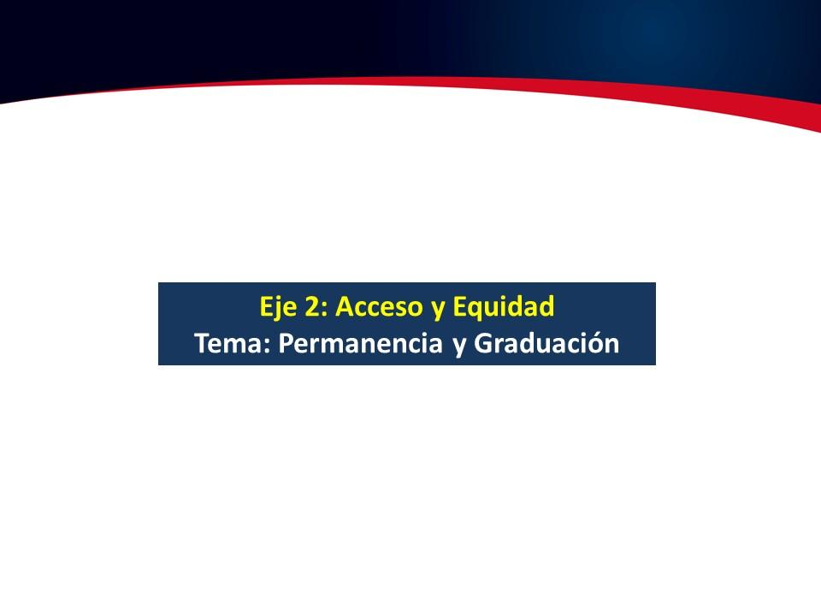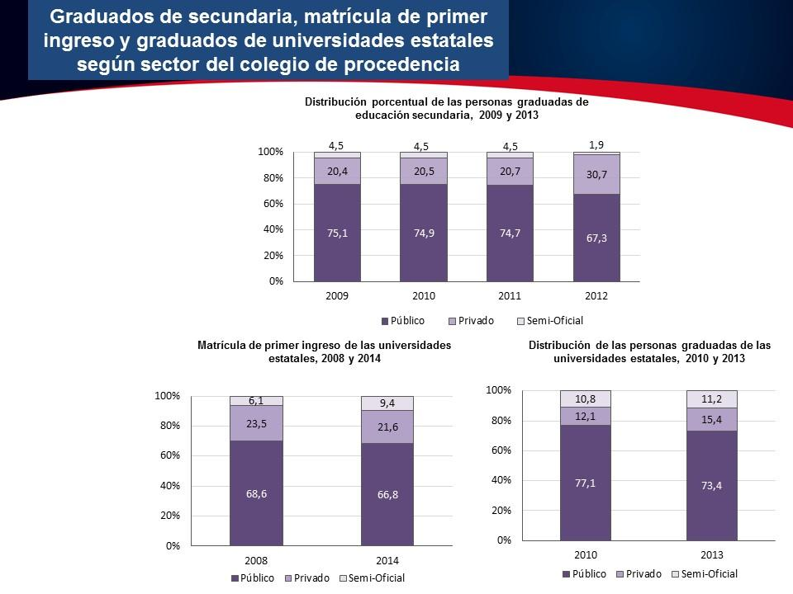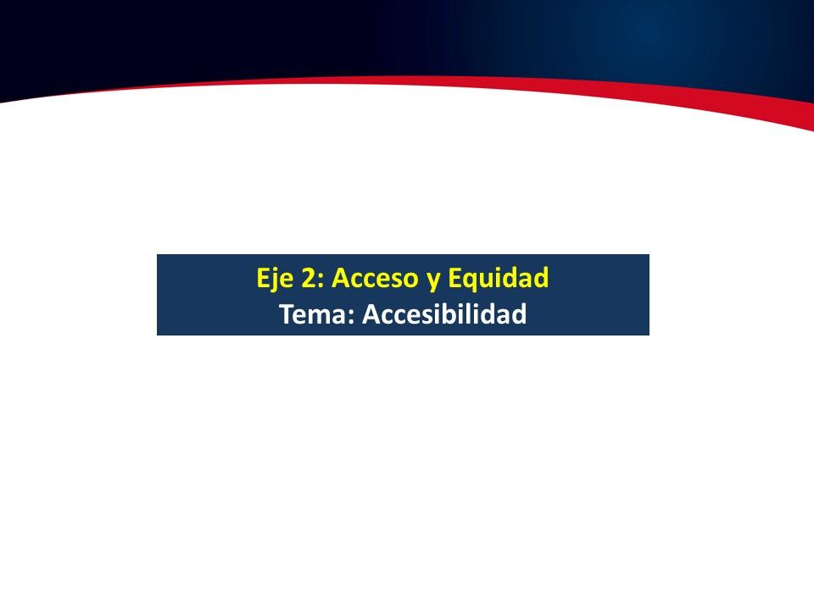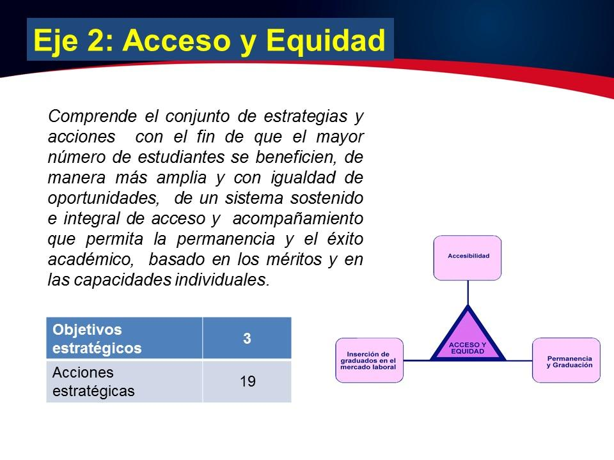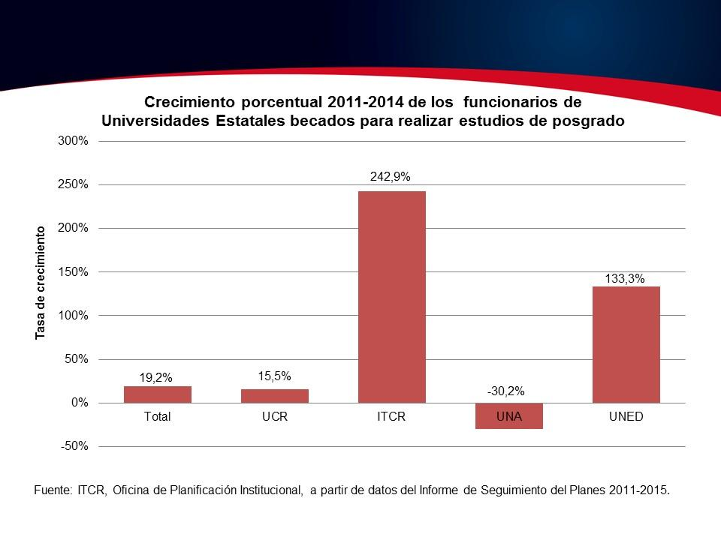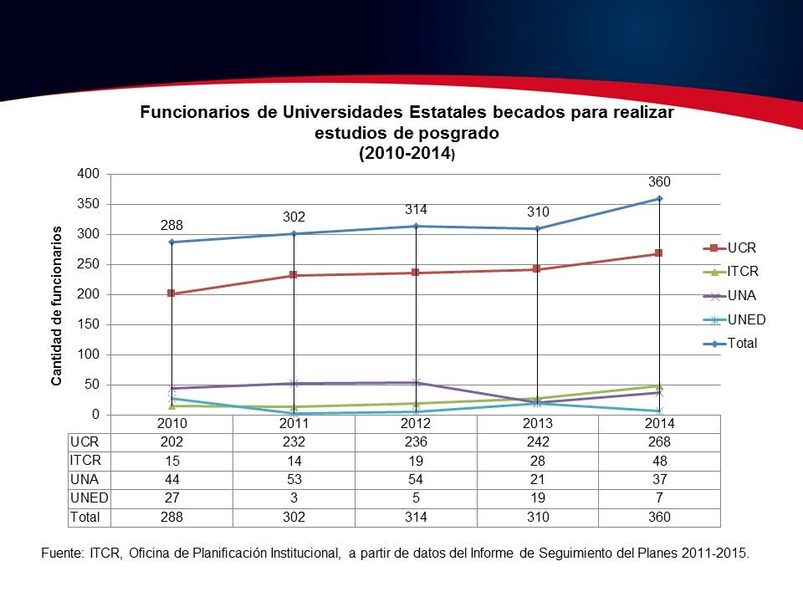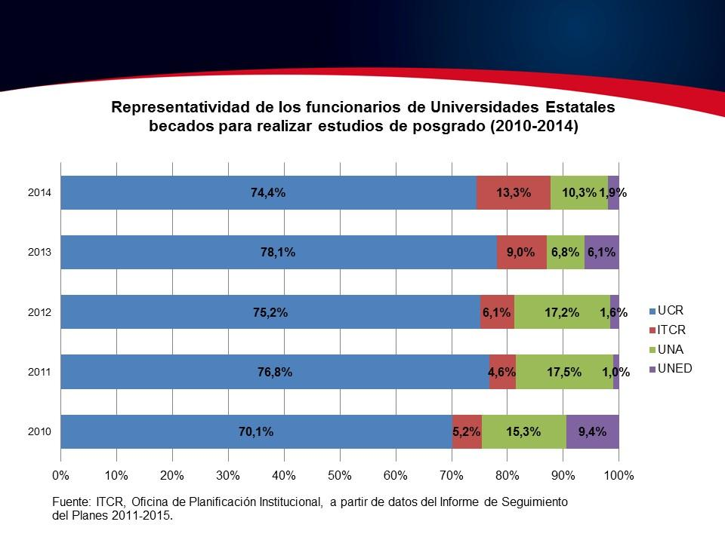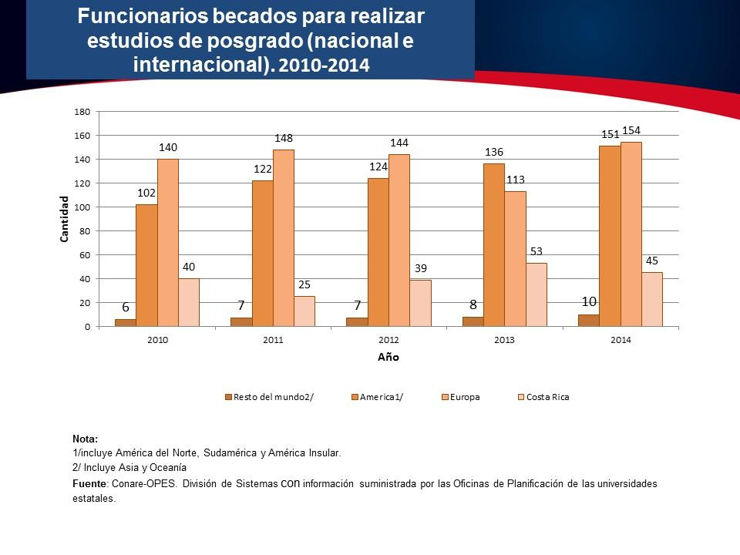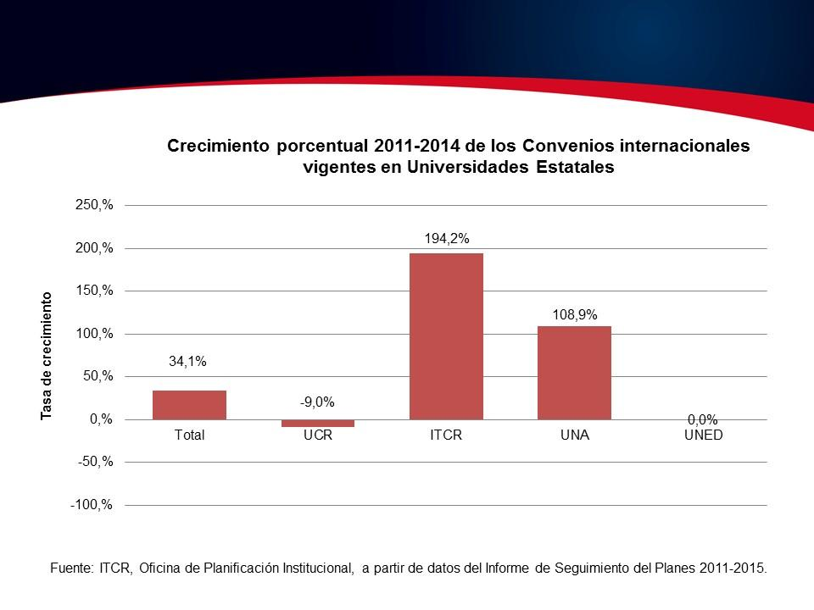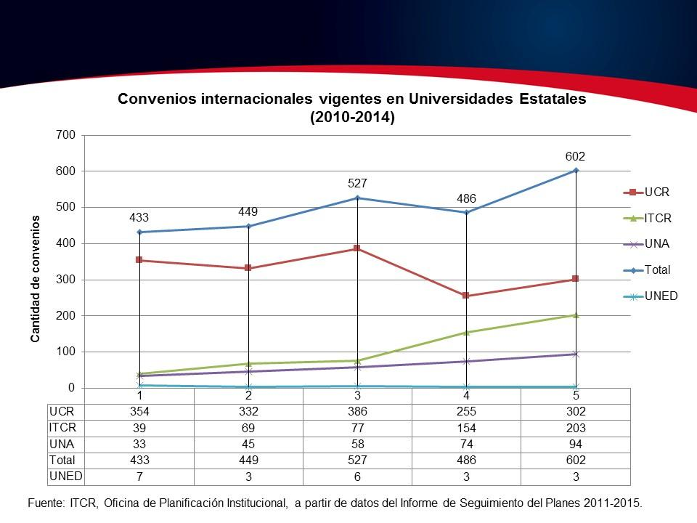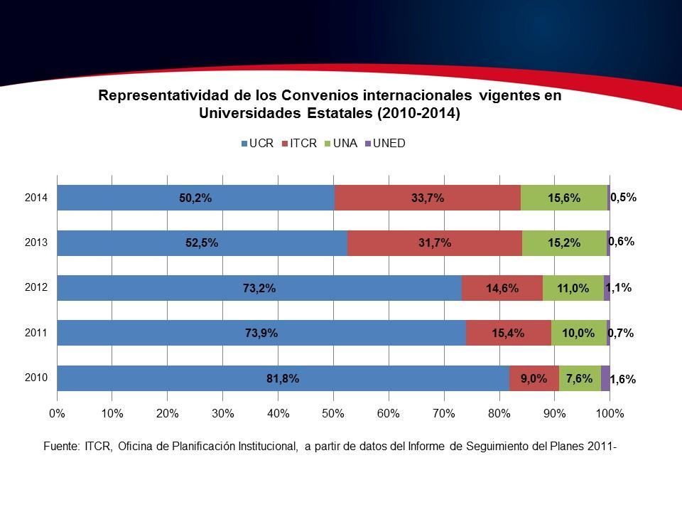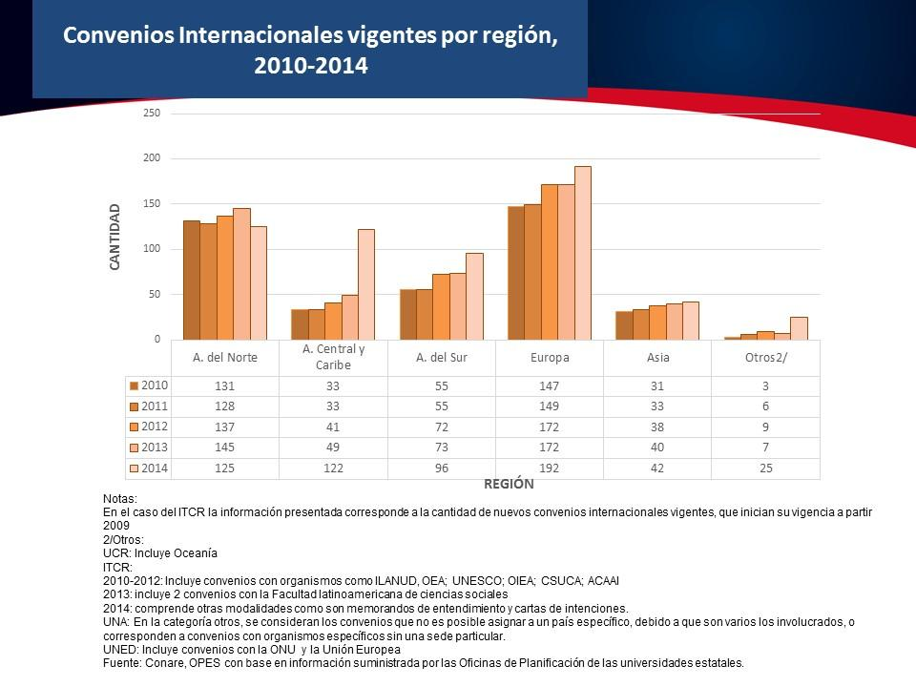
NOTA: El señor Carlos Roberto se retira de la Sesión, a las 11:50 .m., con permiso de la presidencia.
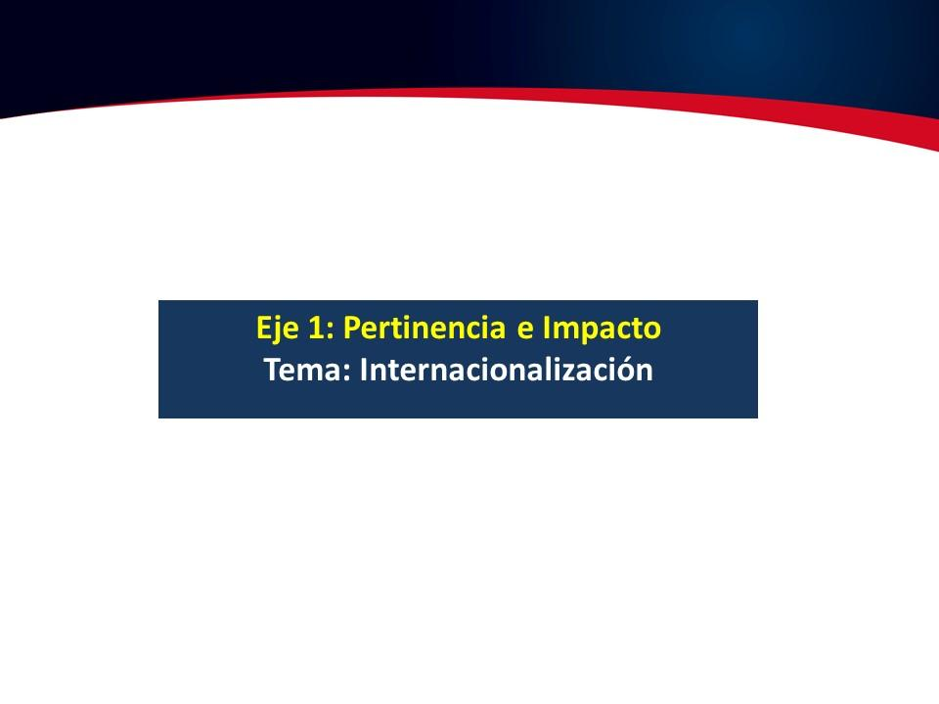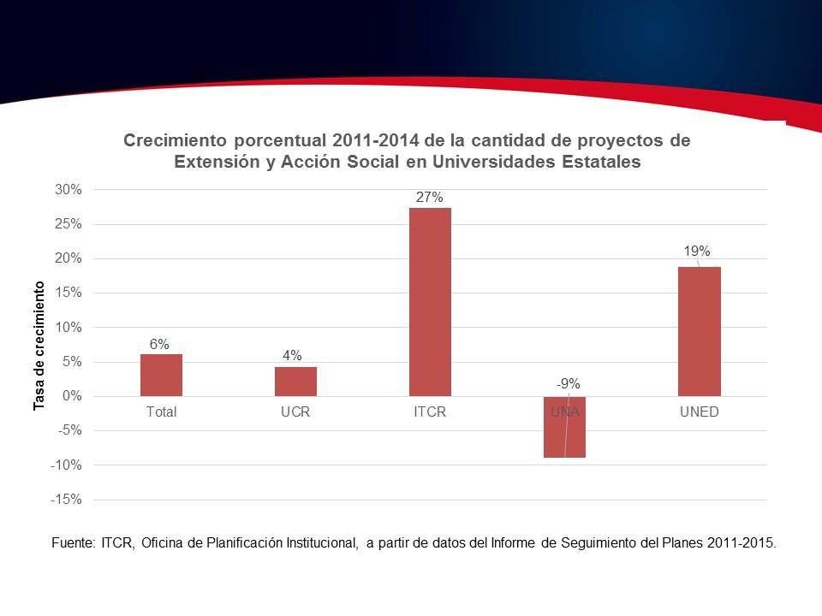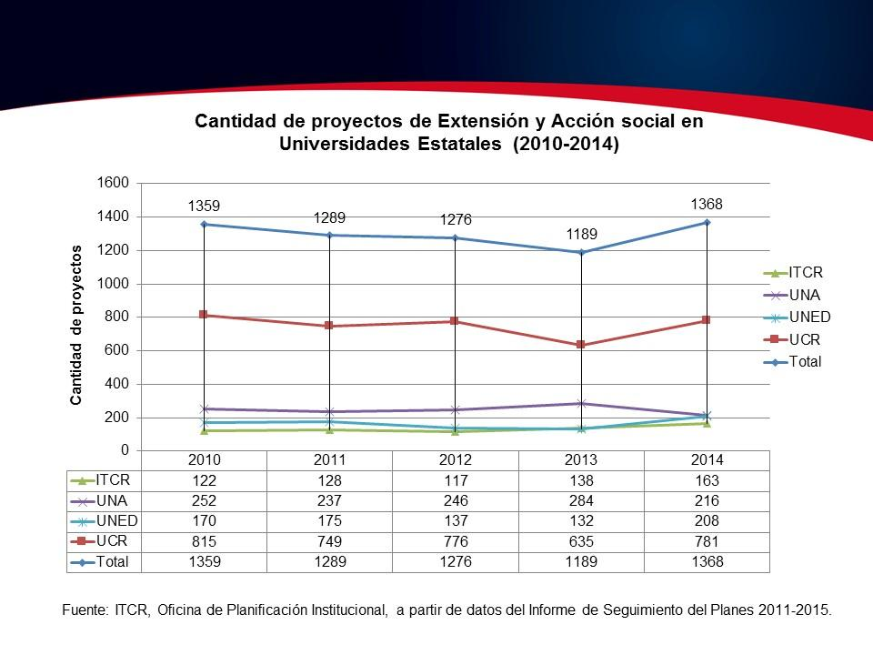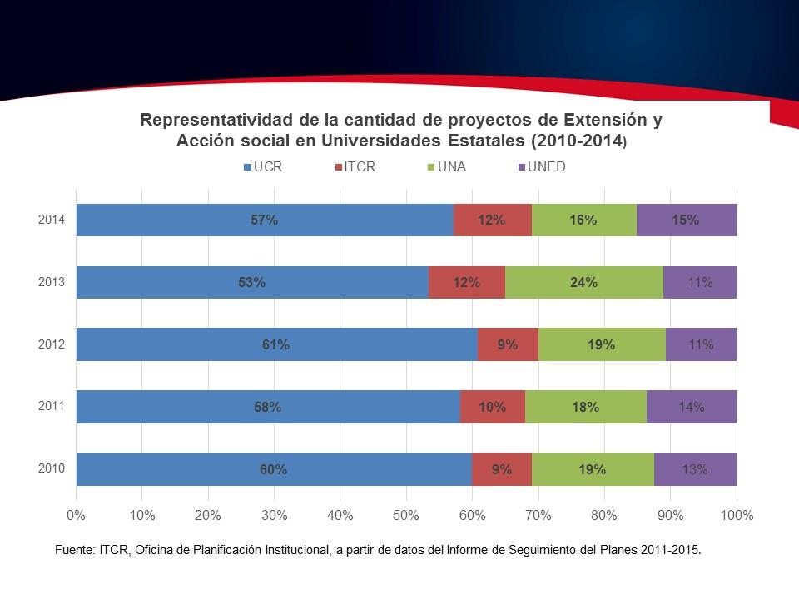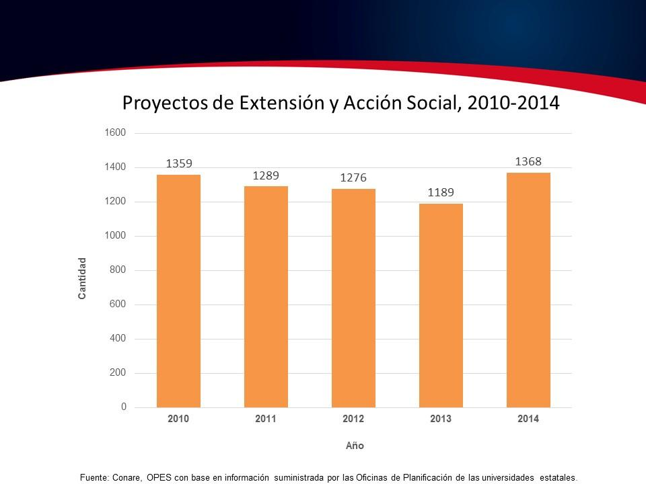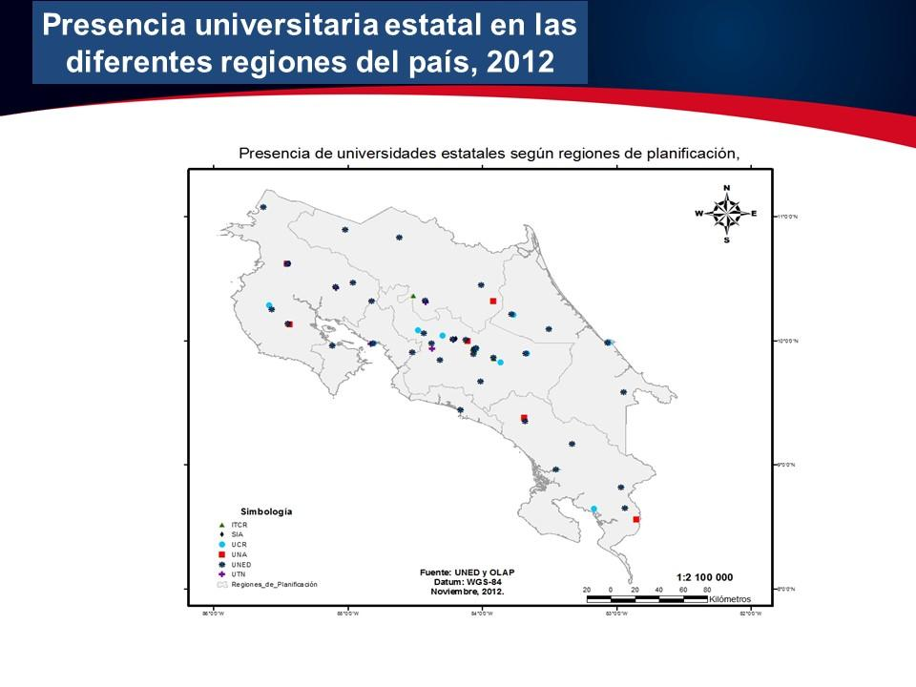
NOTA: El señor Jorge Carmona se retira de la Sesión, a las 11:56.m., con permiso de la presidencia.

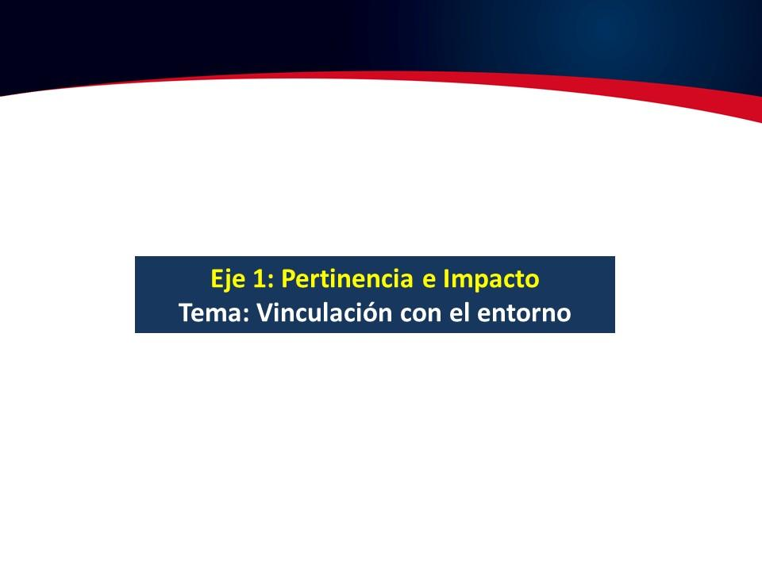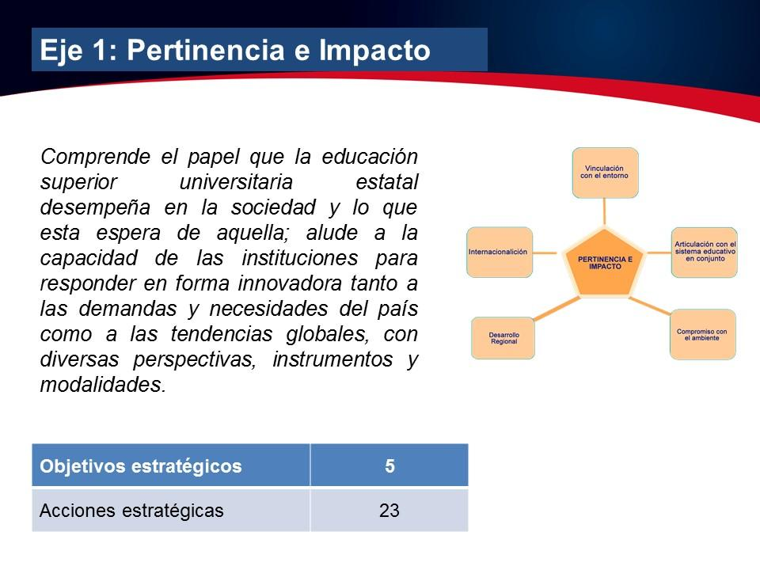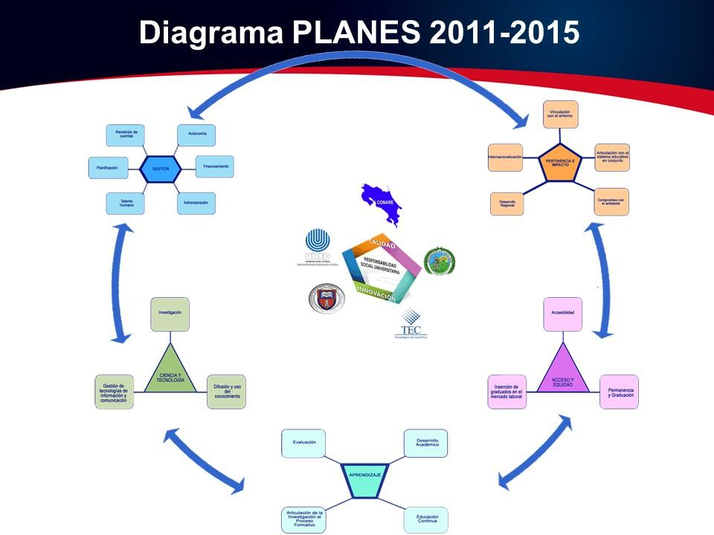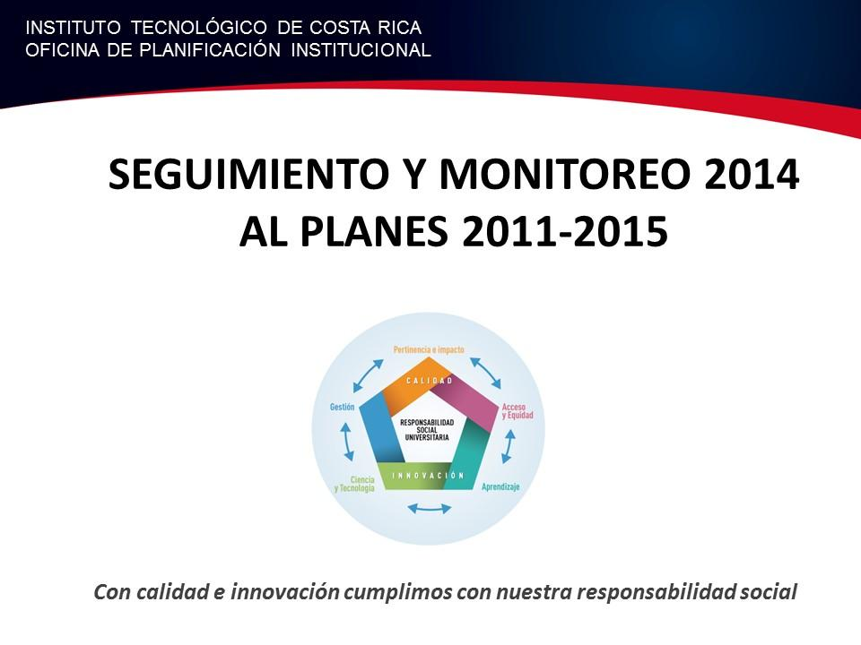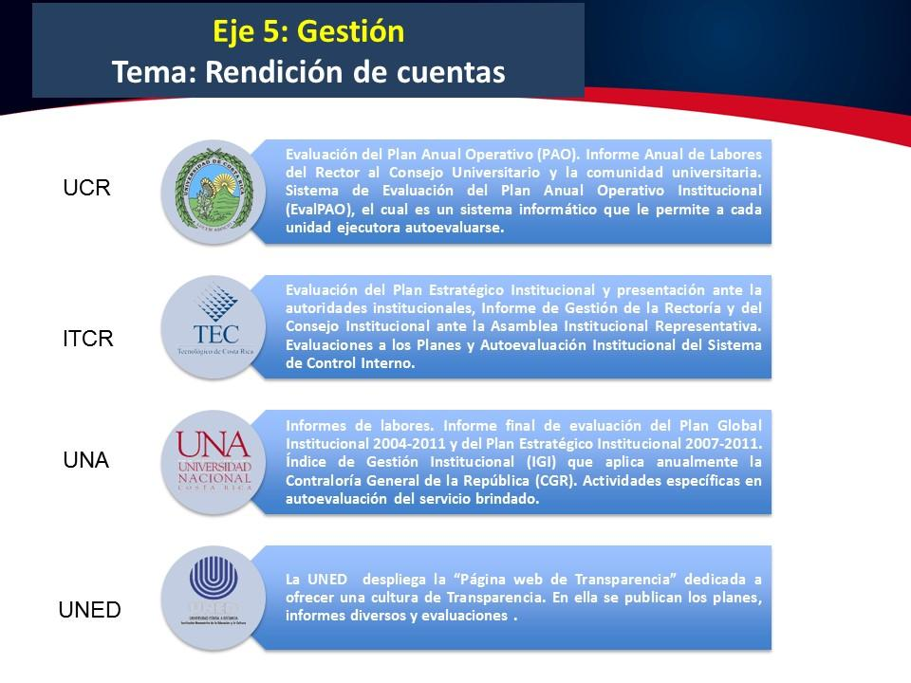
El señor Isidro Álvarez comenta que a raíz de la noticia del nuevo indicador de pobreza extrema del índice de pobreza multidimensional, le quedó la inquietud de que en algún momento se pueda exponer en algún foro, pero la idea es qué necesidades de revisión en cuanto a las Políticas del PAR y en relación a una serie de políticas en el manejo de la pobreza sería necesario revisar, él estuvo hablando con la señorita Ana Rosa Ruiz y se comprometió con ella en impulsar alguna posibilidad de analizar y visualizar la necesidad, incluso traer a alguien del Estado para que realice alguna presentación y las incidencias que esto tiene en la revisión de políticas universitarias públicas, es un tema muy importante.
El señor Alexander Valerín secunda lo dicho por el señor Isidro Álvarez y dice que él lo iba a solicitar en un vario, cuando se hizo la presentación en la Cadena Nacional del domingo, buscó algunos documentos y entendió muy poco porque no es su área, pero también quería presentar la inquietud de traer a alguien del Gobierno que lo exponga y después tomar las acciones que el señor Isidro Álvarez menciona. Solicita al señor Humberto Villalta que desde la Rectoría coordine para que alguien venga a exponer ese índice de pobreza al Tec.
El señor Isidro Álvarez considera que el señor Carlos Alvarado es el más indicado.
La señora Tatiana Fernández indica que incluso se puede revisar el índice de desarrollo social que tienen los estudiantes y establecer el índice económico de esa población con mayor pobreza y hacer la relación de si están o no becados.
El señor Carlos Roberto Acuña comenta que tuvieron reunión con el diputado Mario Redondo y les preocupa que el presupuesto del FEES es de acuerdo a la cantidad de los matriculados.
El señor Humberto Villalta le indica que es muy raro porque esos no son criterios ni a nivel de FEES.
El señor Bernal Martínez añade que la conclusión general viendo estos datos es que las Universidades Estatales han recibido recursos significativos y se han dedicado a atender a algunas inversiones que no se habían hecho durante tantos años, pero que no se estaba en condición para aprovechar esos recursos para un crecimiento, sino para tratar de cubrir algún rezago.
El señor Humberto Villalta agradece a los invitados.
NOTA: Se retiran los invitados a las 12:05 p.m.
ASUNTOS VARIOS
ARTÍCULO 13. Sustitución de la señora Johanna Blanco
La señora María Estrada informa sobre la salida de la señora Johana Blanco, porque fue nombrada en otro puesto de tiempo completo en el Departamento de Recursos Humanos, ayer en la Comisión de Estatuto Orgánico se comentó la importancia sobre el perfil que se va a nombrar a ese otro asesor en esa media plaza, y ella recomienda que consideren la importancia de destacar a alguien en la Asamblea Legislativa para dar seguimiento al trabajo de las comisiones permanentes y especiales. Solicita que se valore ya que es importante que el TEC tenga un recurso en ese sentido.
ARTÍCULO 14. Invitación 40 Aniversario de la Sede Regional San Carlos
La señora Bertalía Sánchez informa que el señor Edgardo Vargas envió invitación para el 40 Aniversario de la Sede Regional San Carlos, el cual se llevará a cabo el 11 de noviembre del año en curso.
ARTÍCULO 15. Foro sobre el indicador de pobreza
El señor Alexander Valerín reitera la solicitud para que se realice el foro sobre el indicador de la pobreza.
El señor Alonso Brenes considera que sería bueno realizar el foro en otro lugar para invitar a los vicerrectores o algunos directores, ya que este lugar es muy pequeño.
ARTÍCULO 16. Nota de la Presidencia de la República sobre inversión en fiestas navideñas en las instituciones públicas
El señor Humberto Villalta informa que llegó una nota de la Presidencia de la República sobre las fiestas navideñas en las instituciones públicas, a raíz de lo que pasó con RECOPE, la nota que envía es que se prohíbe, porque el INA tenía una fiesta contratada de 20 millones. Añade que las Escuelas y Departamentos hacen este tipo de cosas, por lo que sugiere que no se realicen acá en el Campus.
El señor Isidro Álvarez sugiere que se inste para que las hagan en un día que no sea hábil, porque lo que se da es que se comunica que se cierra porque están en jornada motivacional y sabemos que no es así, ya que hay recursos públicos involucrados que son los salarios de las personas.
El señor Humberto Villalta se ha analizado pero muchas dicen que tomaron días del Consejo o de Junta de Relaciones.
El señor William Buckley considera que sería bueno recordarle a la gente que uno de los principios del servicio público es el Principio de Continuidad, por lo que ninguna dependencia debería de cerrar nunca por nada en horas laborales.
El señor Bernal Martínez agrega que hay que considerar la dimensión humana, no pueden irse a los extremos, es fundamental para los que han sido jefes. Agrega que obviamente con mesura se puede hacer, no hay que satanizarla, esto es parte de la gestión administrativa.
Sin más temas que atender y siendo las doce horas con catorce minutos se levanta la Sesión.
BSS/cmpm. Rev

